# Docker 安装mysql



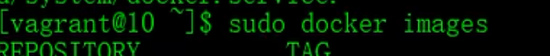

Docker 使用阿里云镜像加速地址

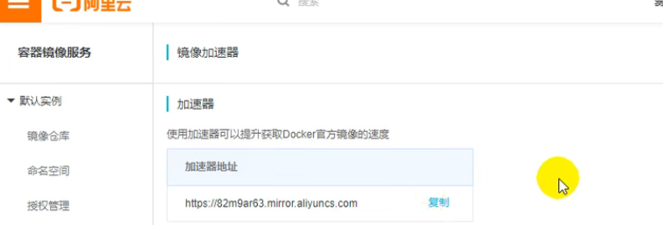

Docker 下载镜像



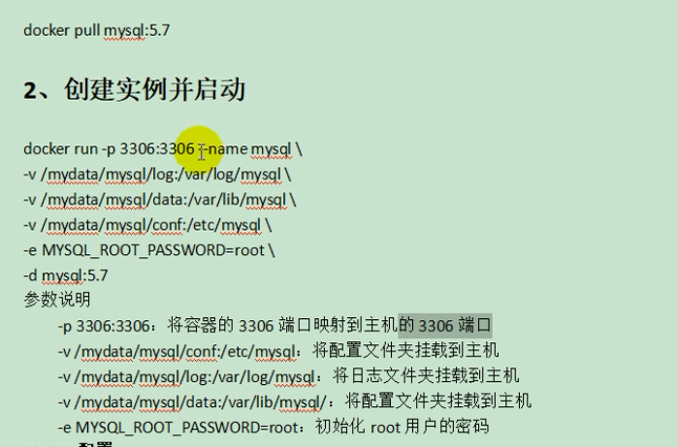

切换到root

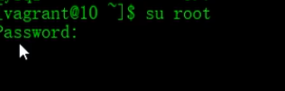

查卡 docker ps



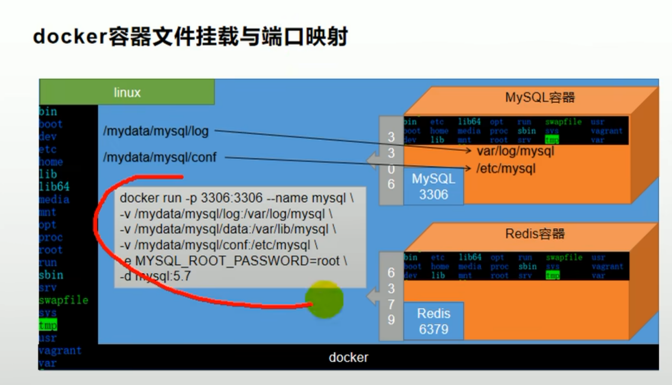

docker 进入 到容器的交互

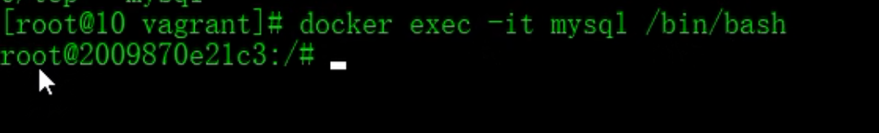

Docker 中的目录就是一个linux结构

Mysql 相当于 装到了里面



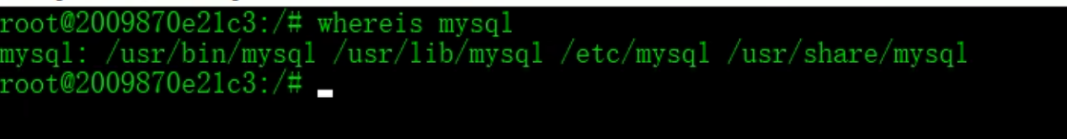

将容器中的log

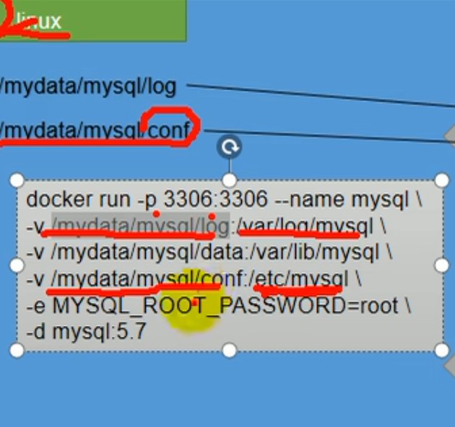

修改mysql 配置

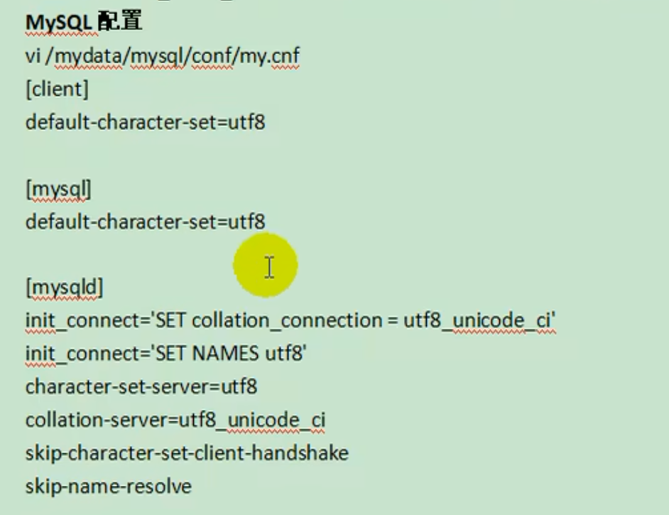

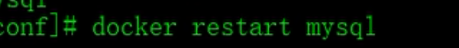



# Docker 安装redis



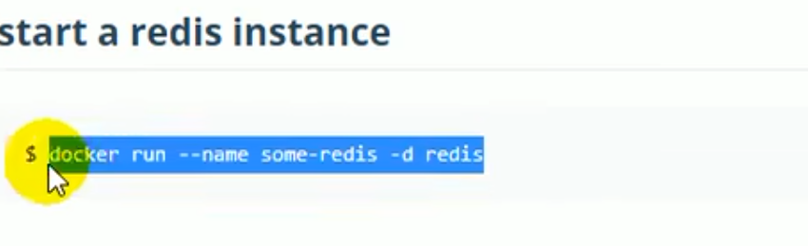

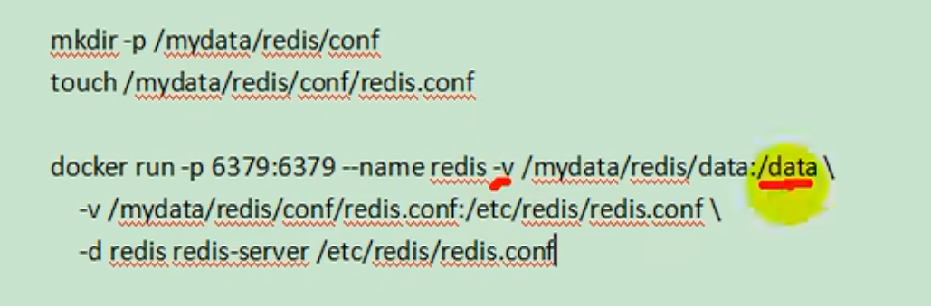

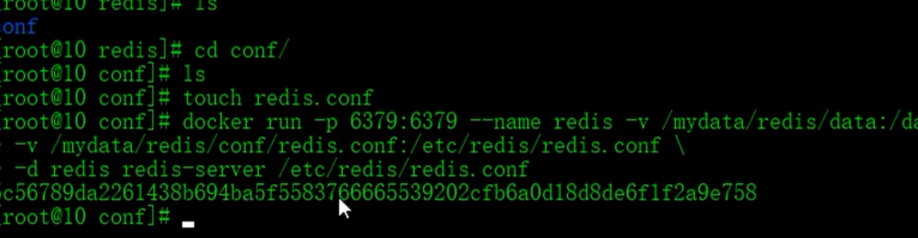

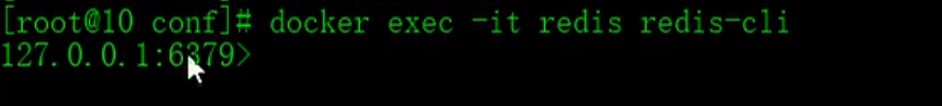



Redis

Conf 中启用aof

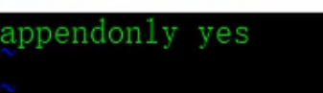

装个 redis desktopmanager

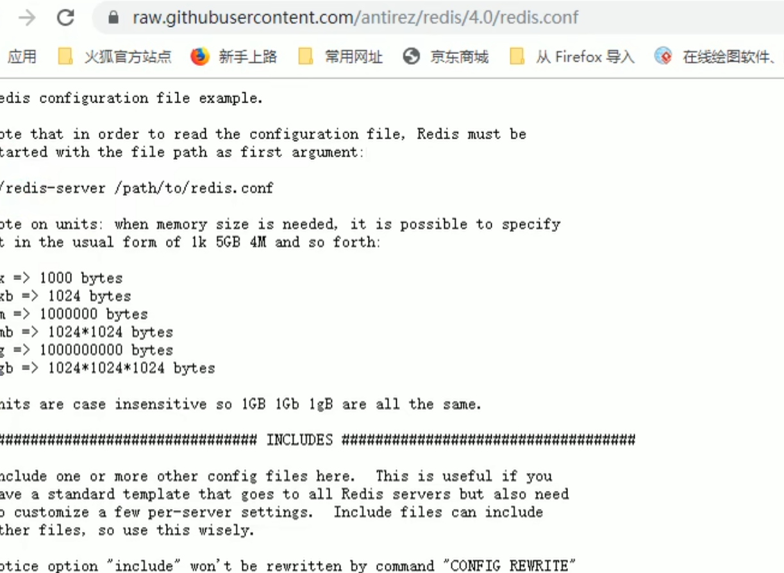

# Maven 配置

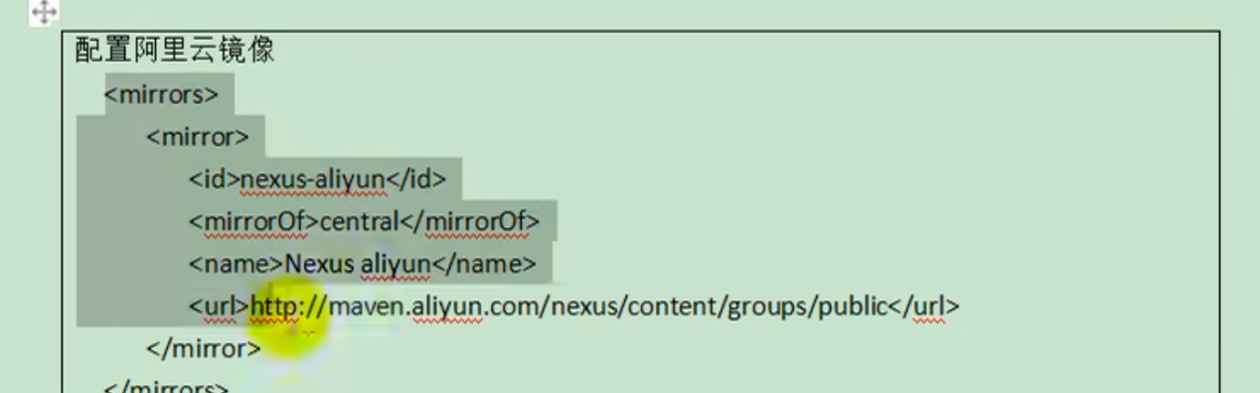

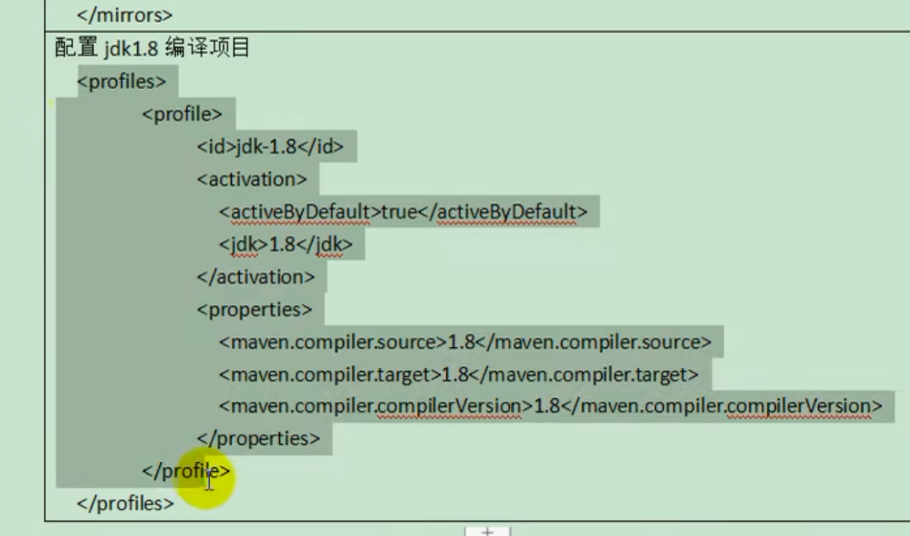

Idea 中使用mavne

安装lombok

Mybatisx

前台使用vue vs-code 开发

# 配置git

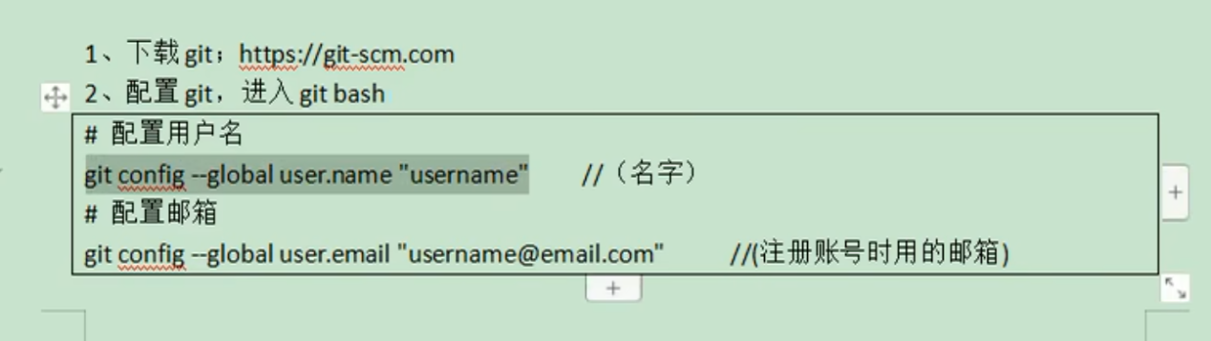

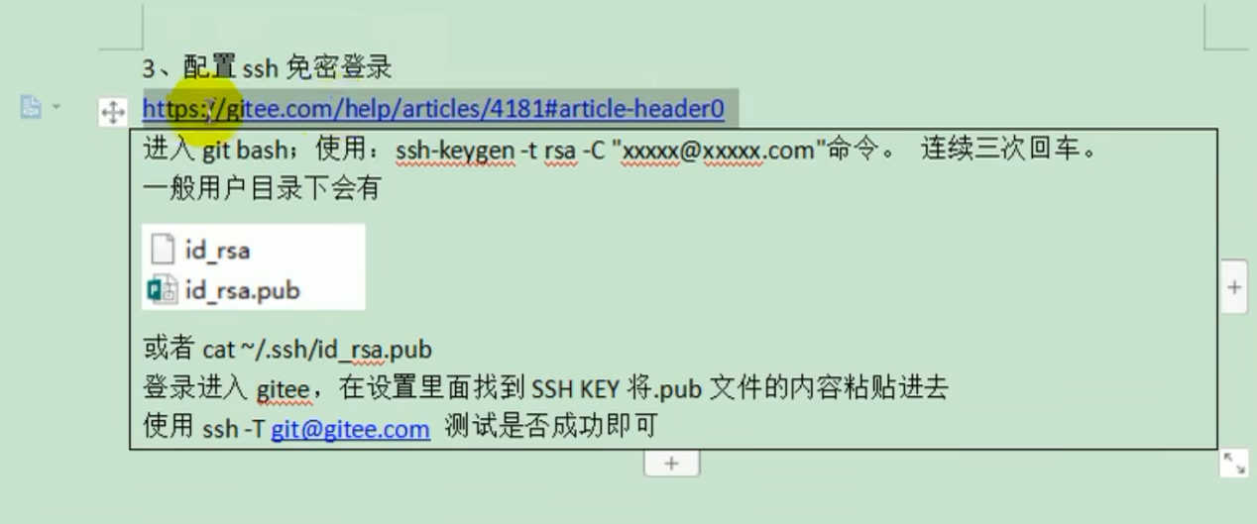

# 在码云中新建仓库

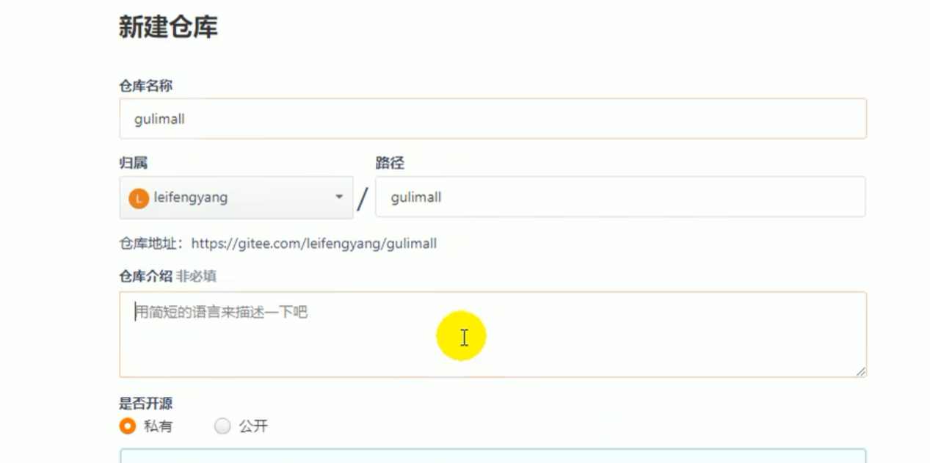



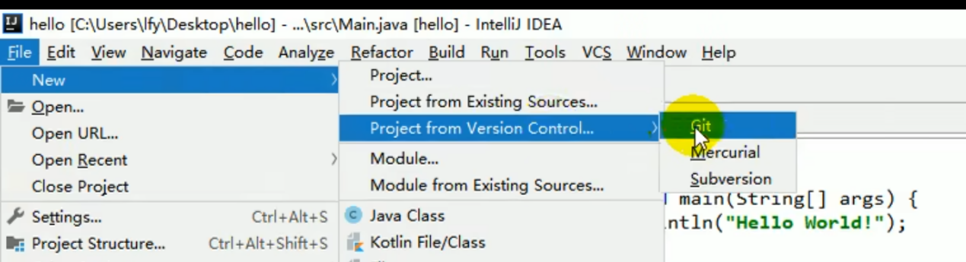

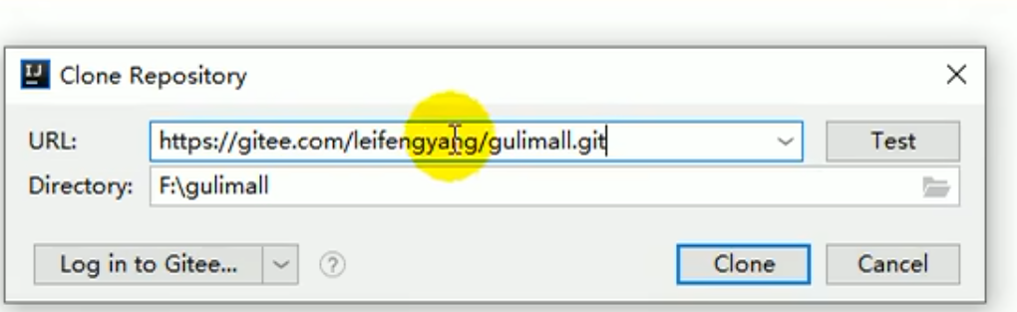

# 第一个模块 使用spring 初始化向导

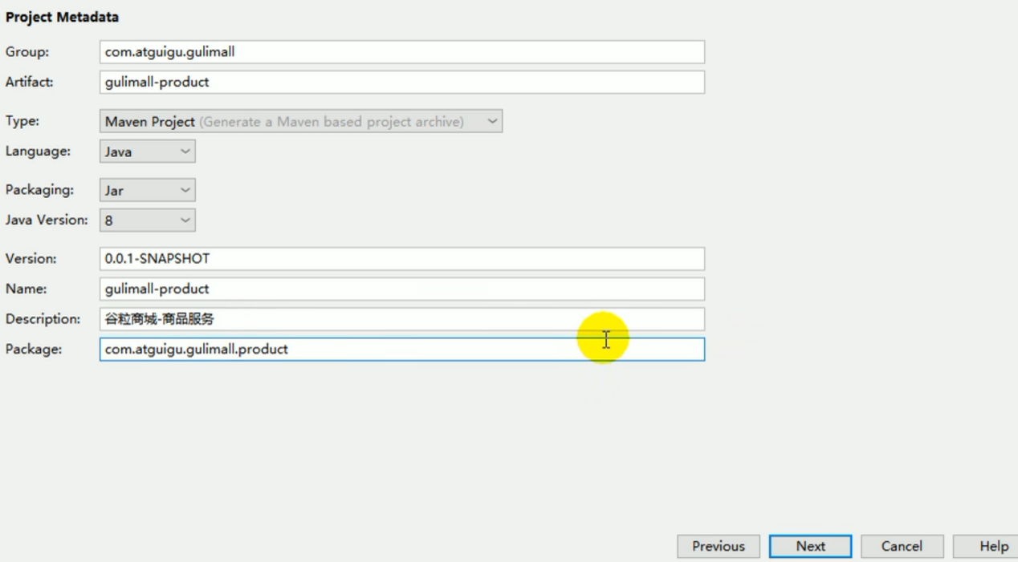

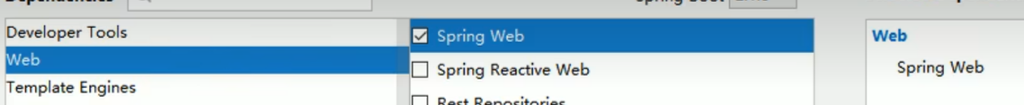

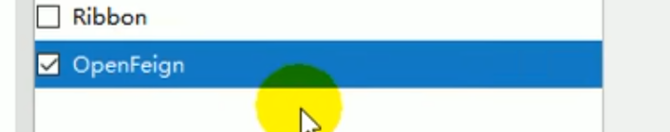

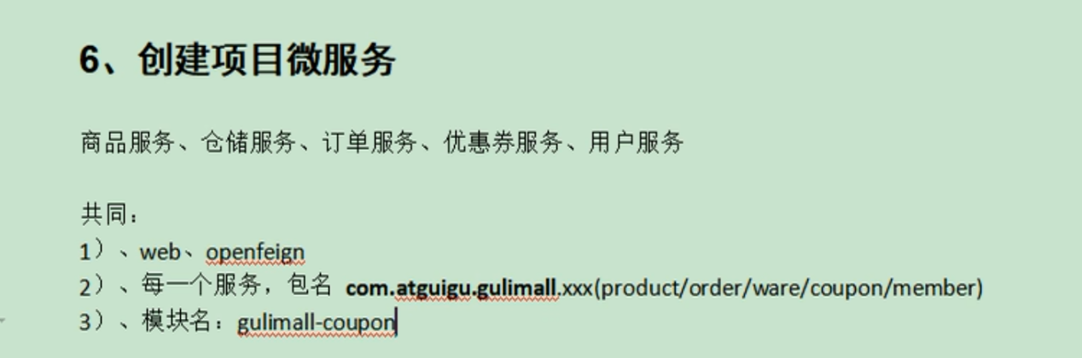

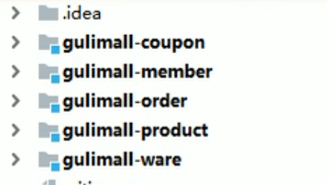

把所有的小模块都聚合起来

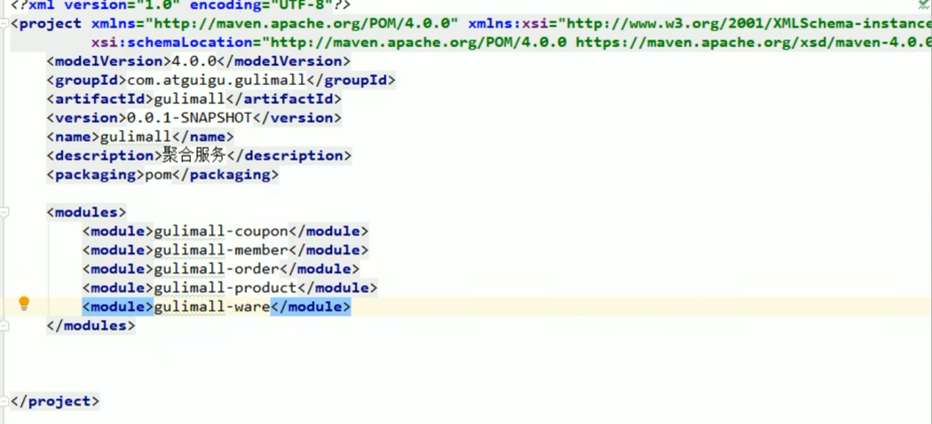

# 将总服务加入maven

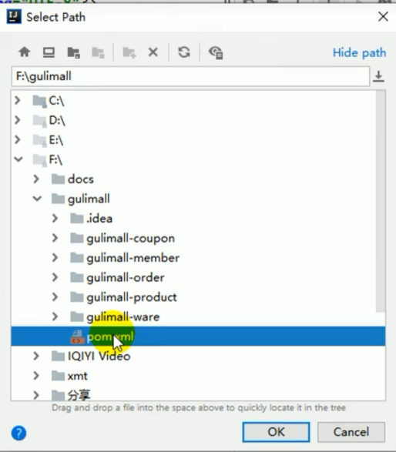

# Git 忽略不需要提交码云的文件

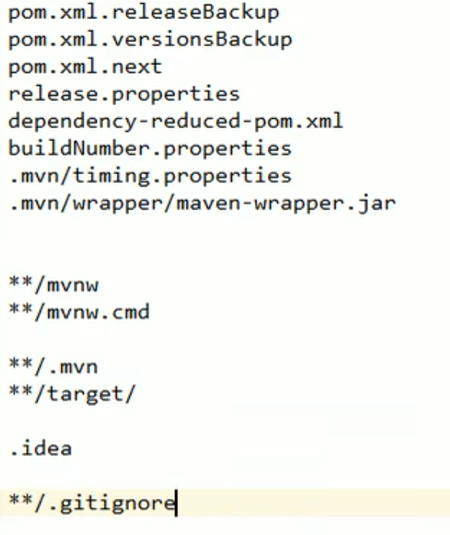

Plugin 安装gitee

# Power designer 数据库设计

5个微服务对应5个数据库

所有的表都不建立外键

外键关联耗费数据库性能

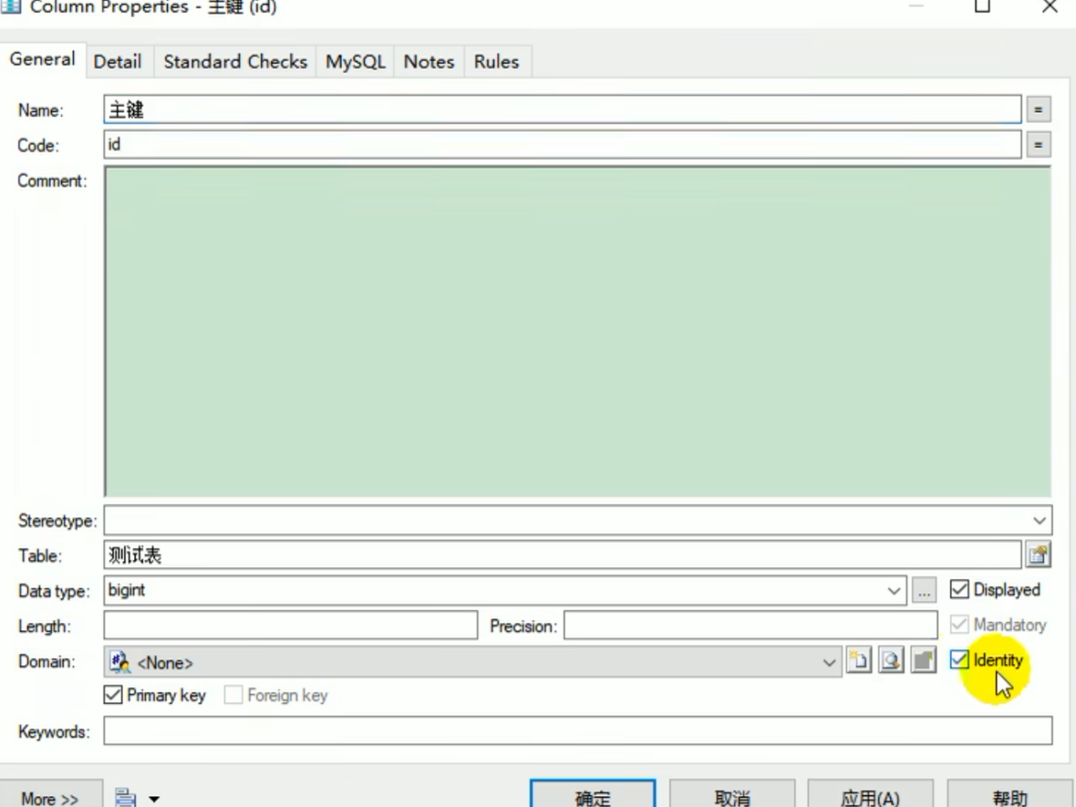

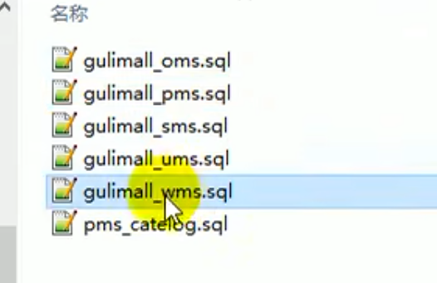

Redis 自动启动





创建各个数据库

选择utf-8 mf4

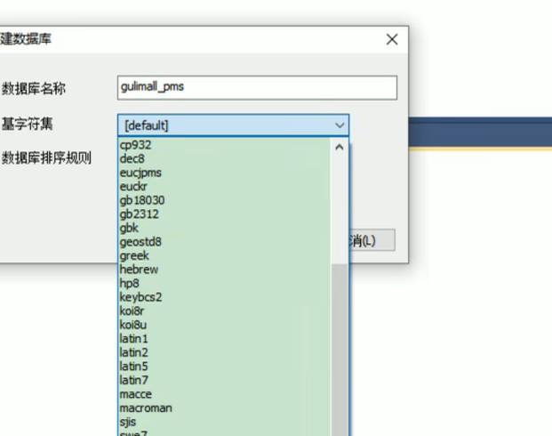

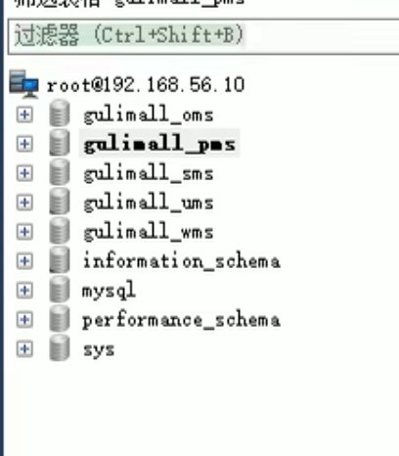

服务自治

每个服务操作自己的数据库

# 后台管理系统

使用码云的人人开源

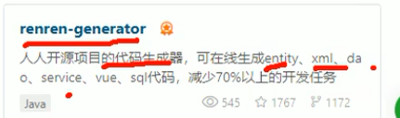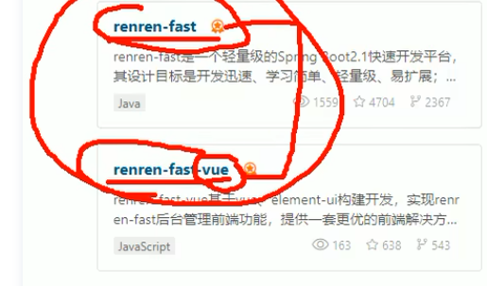

基本增删改查就不写了 使用代码生成器

关注复杂的业务和高并发 分布式架构

将renrenfast git clone 放入项目目录中

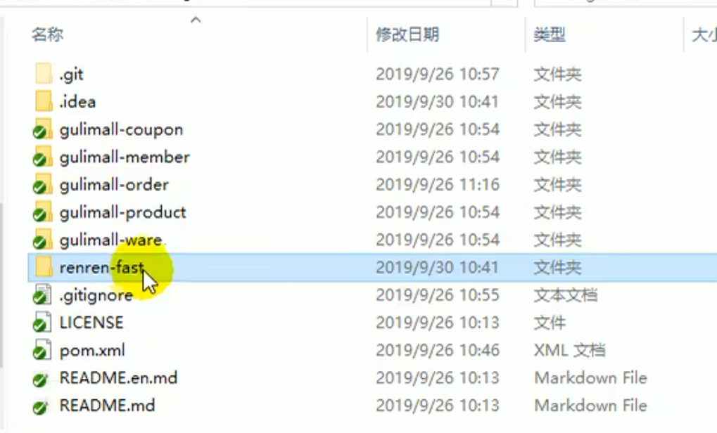

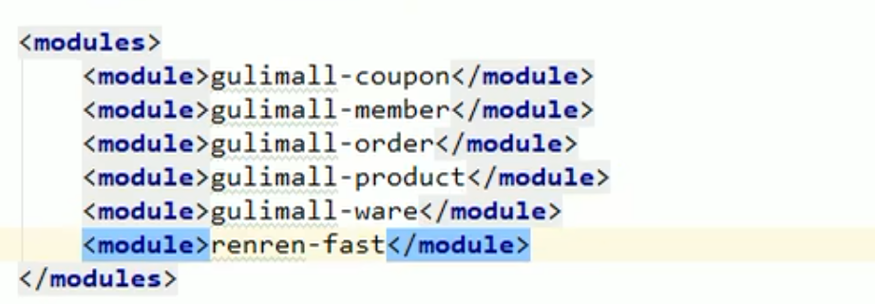

创建后台管理系统的数据库

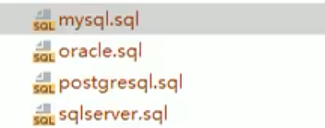

修改人人fast 配置文件

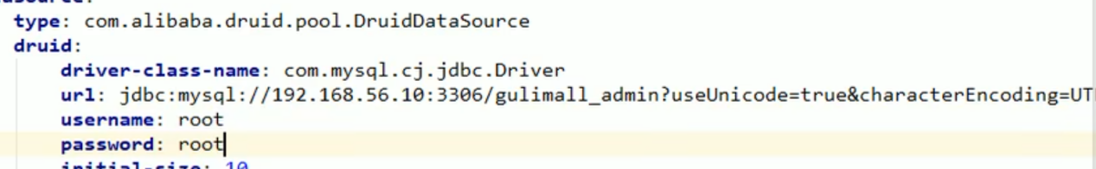

启动

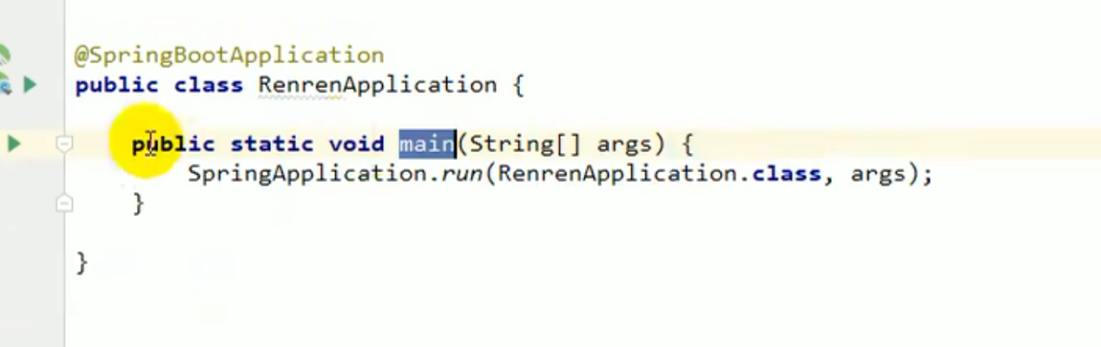

需要前端项目建立链接

安装node.js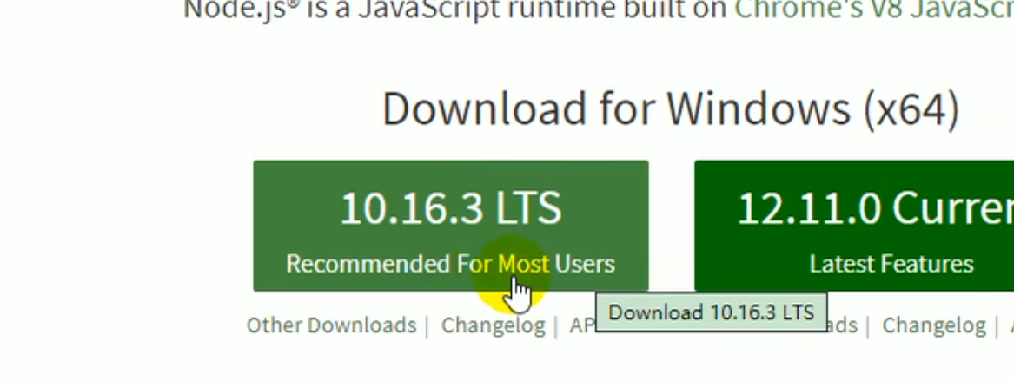

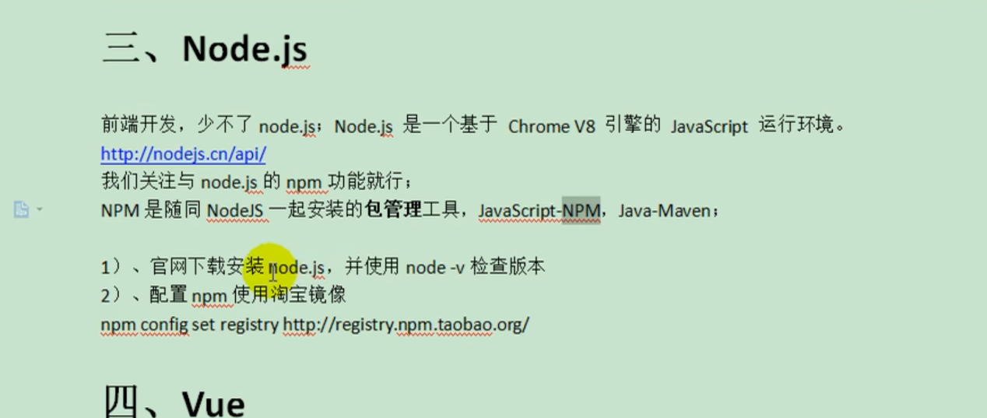



运行前端项目

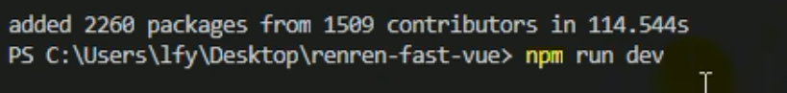

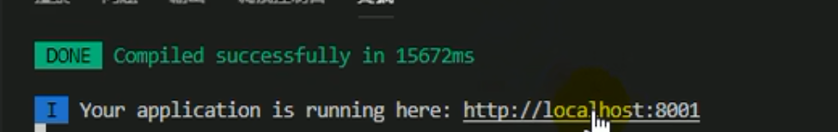

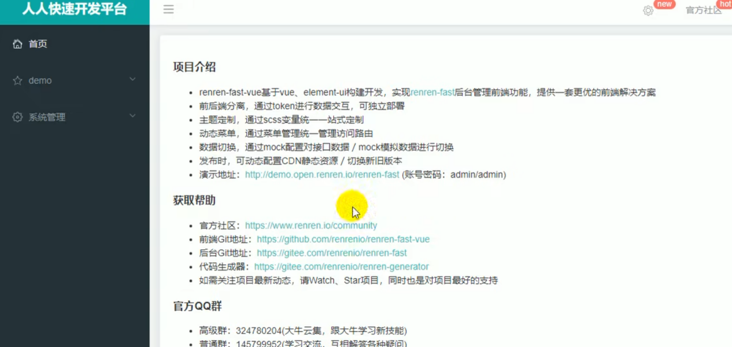

# 逆向工程搭建和使用

Clone renren code generator

Copy in guli-mall

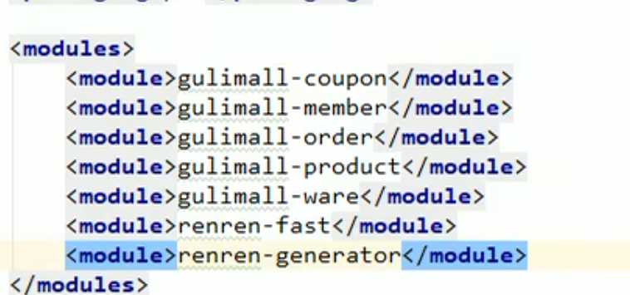

连这pms 商品

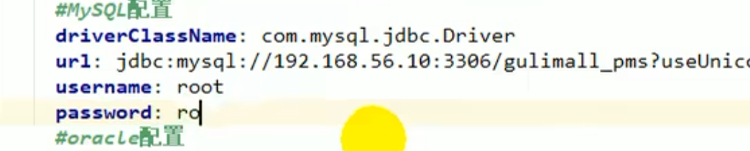

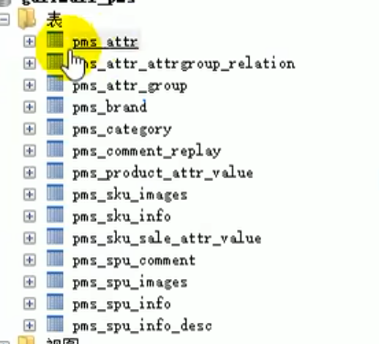

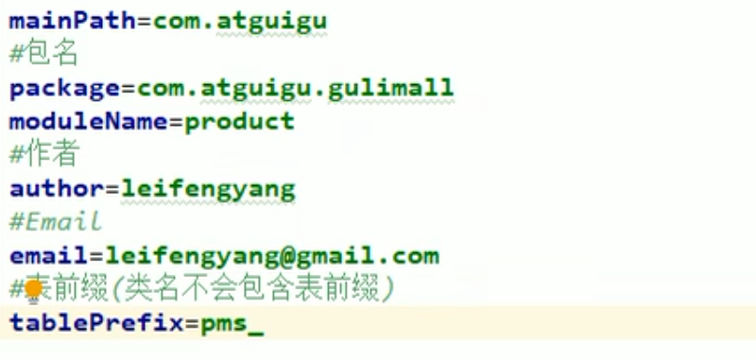

启动

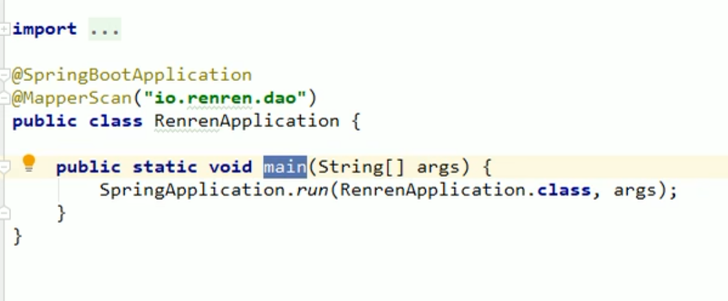

逆向生成哪张表 可以选择

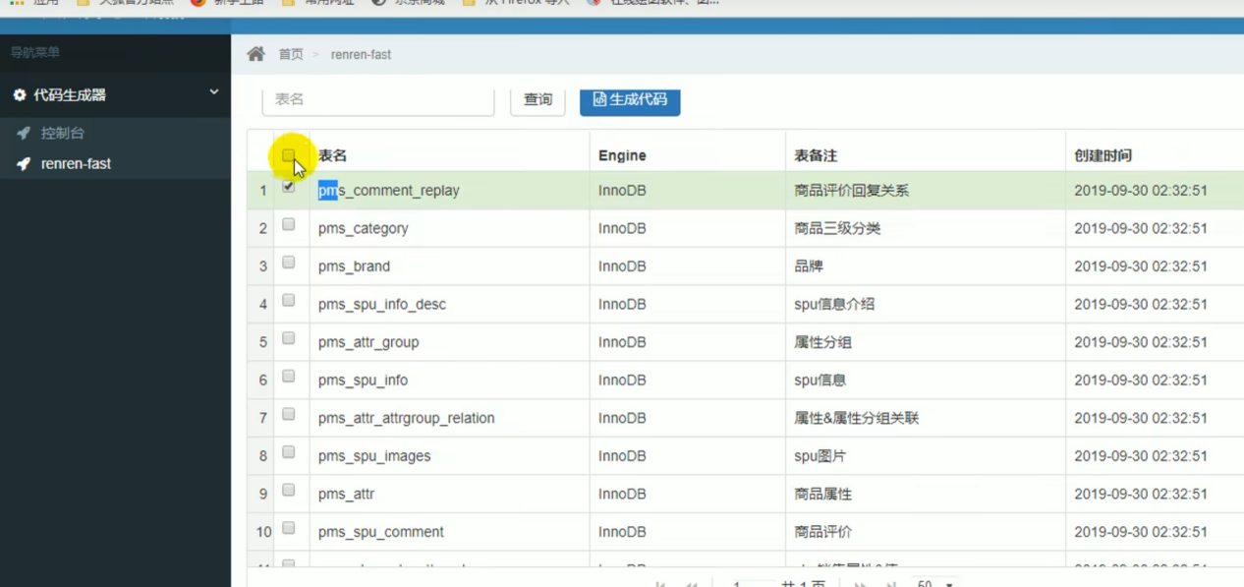

生成压缩包

将生成好的文件 复制粘贴到对应的微服务文件中

用的权限框架是springsecurity

创建公共module

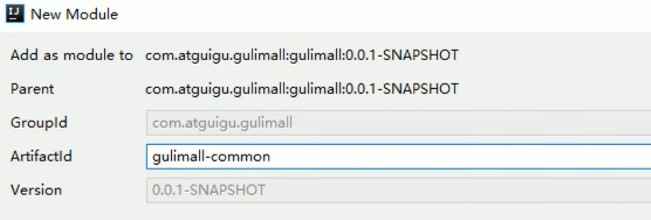

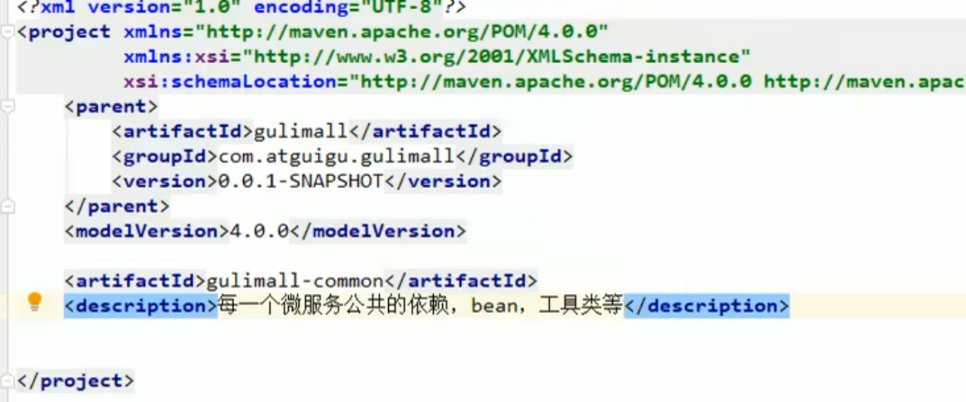

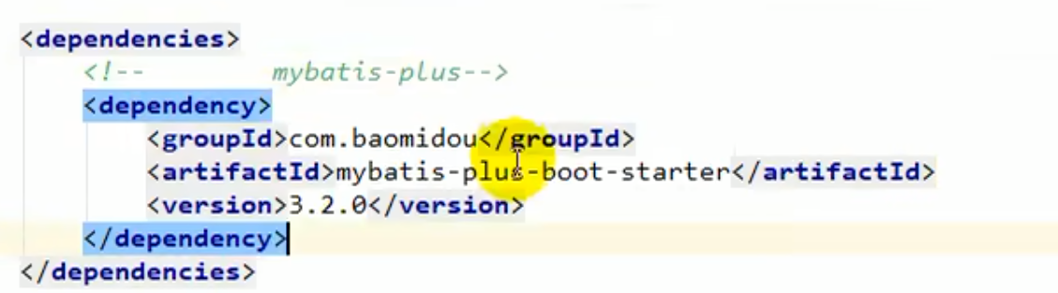

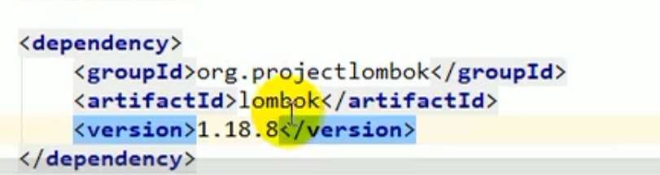

生成controller dao entity 都有一个生命的模板

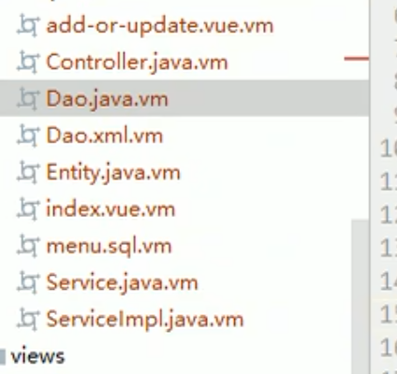

# Mybatis plus 整合

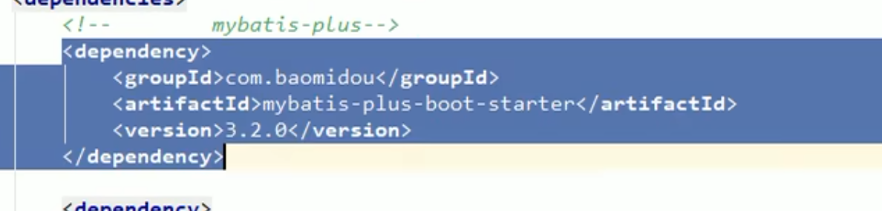

找数据库信息 找到mysql 驱动

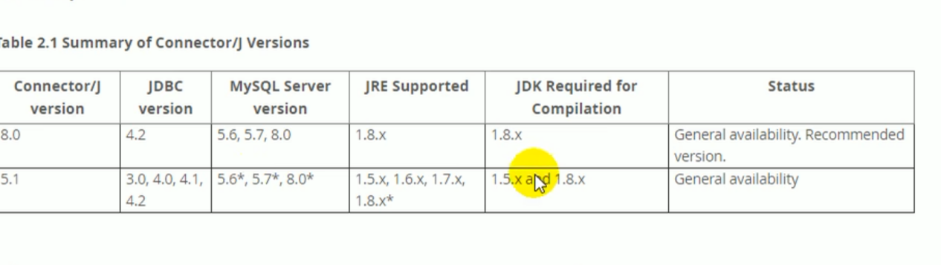

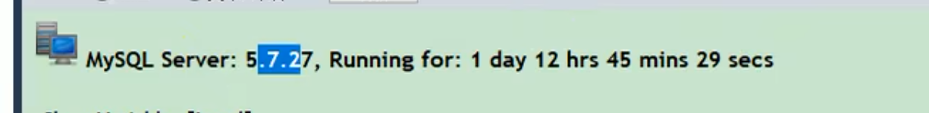

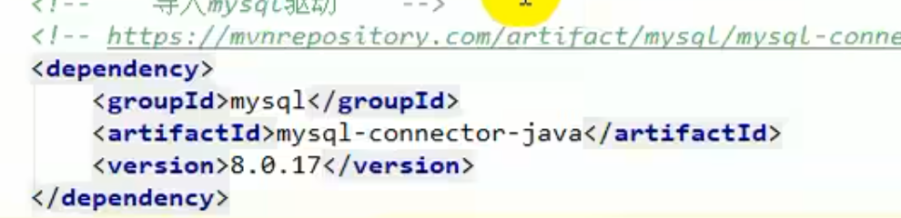

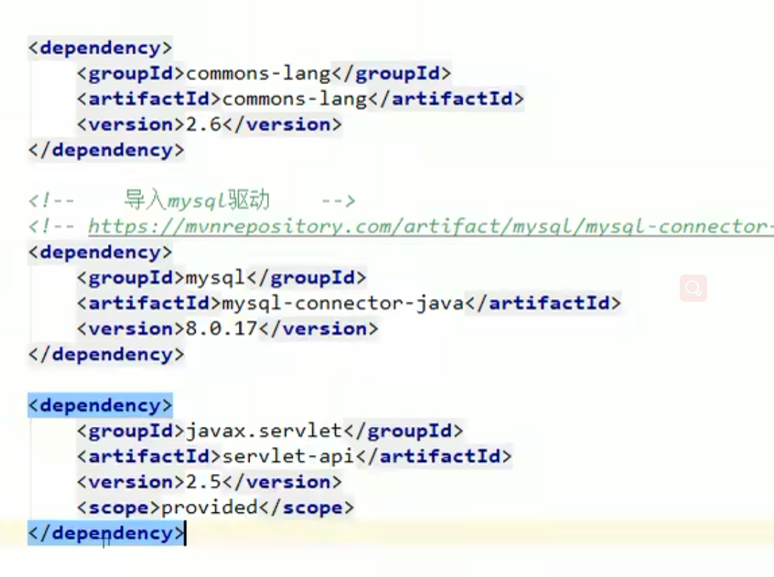

Tomcat 中自带 ，打包的时候不用编译

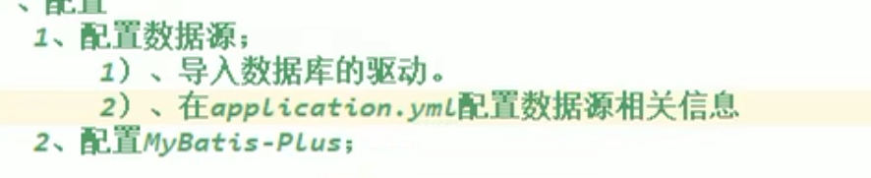

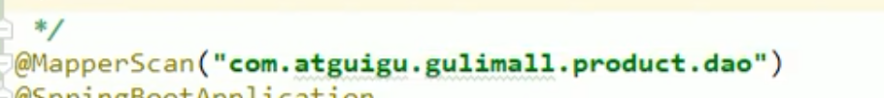

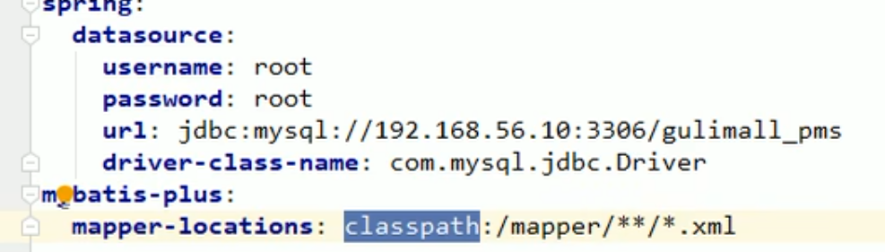

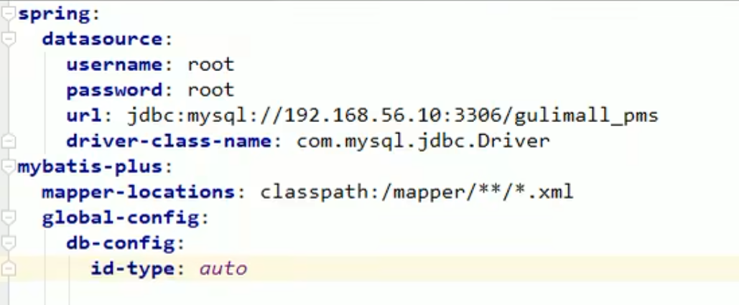

主键自增

单元测试

brandService的crud 方法

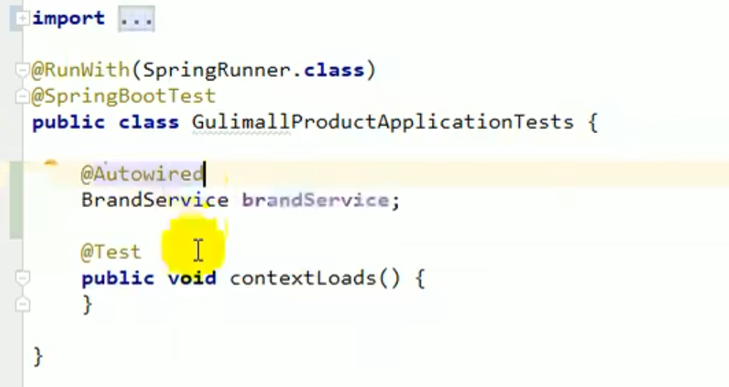

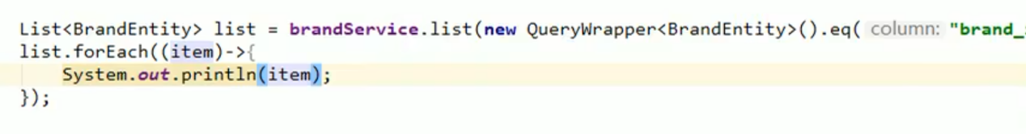

# Every module curd back generate code

Dependcy gulimall-common

Port 7000 8000 9000

All order 9001 9002 9003

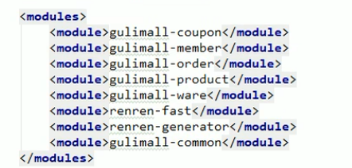

# Springcloud alibaba

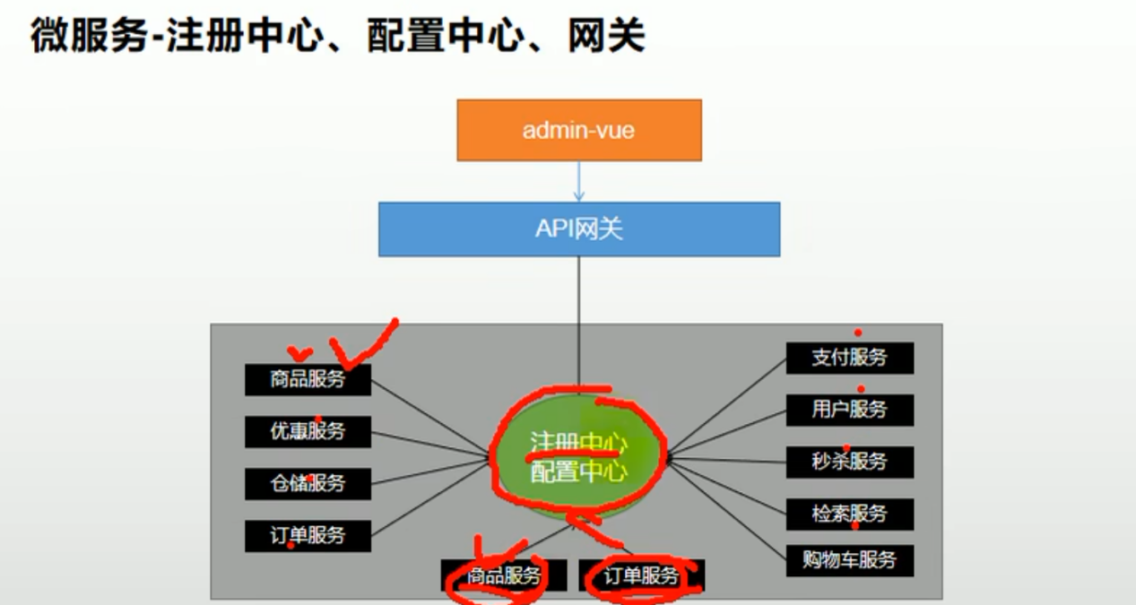

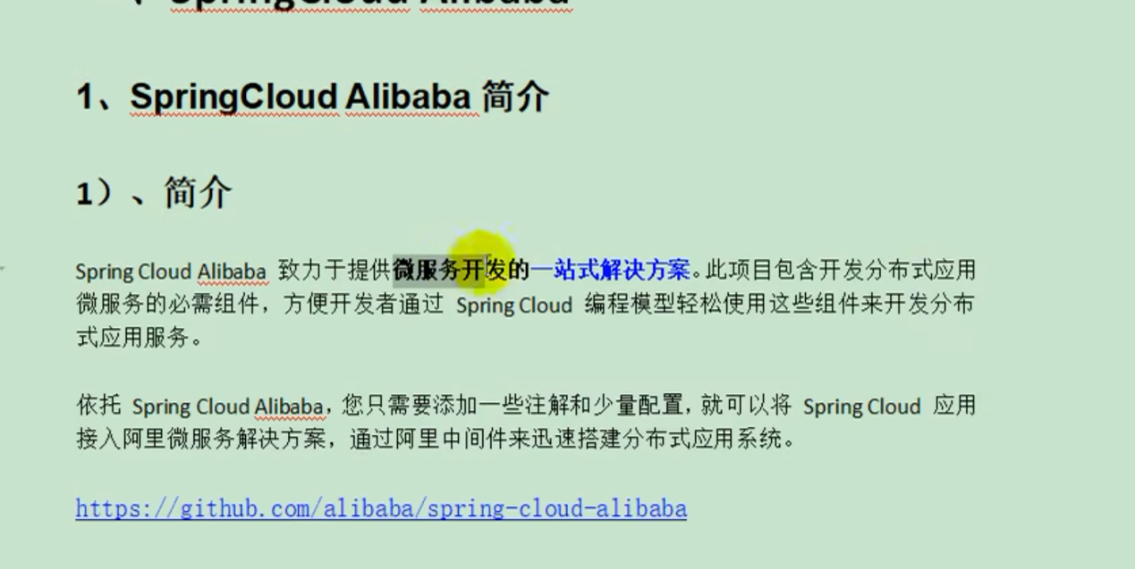

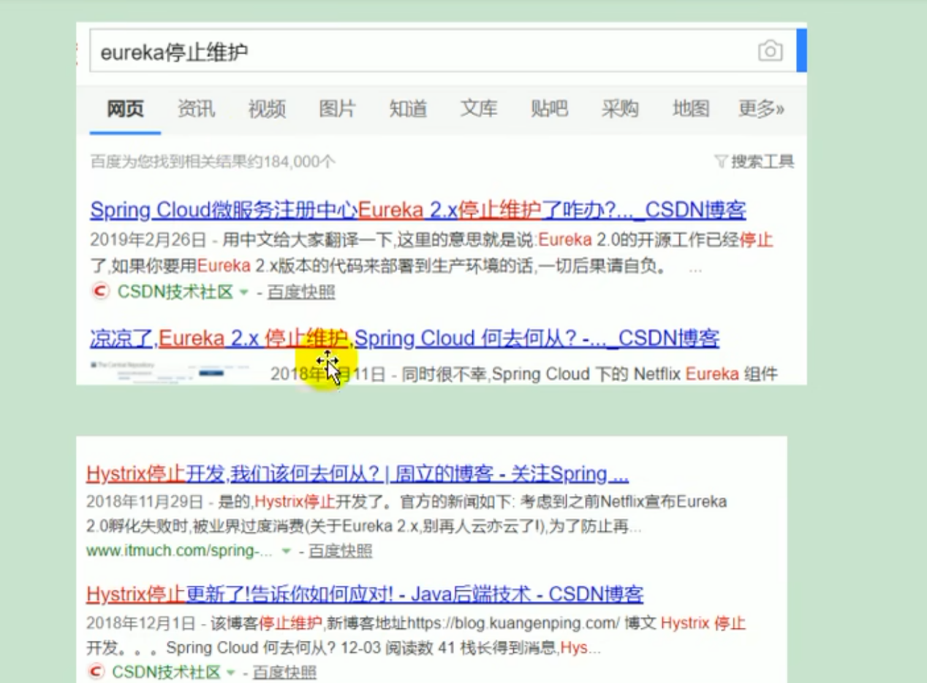

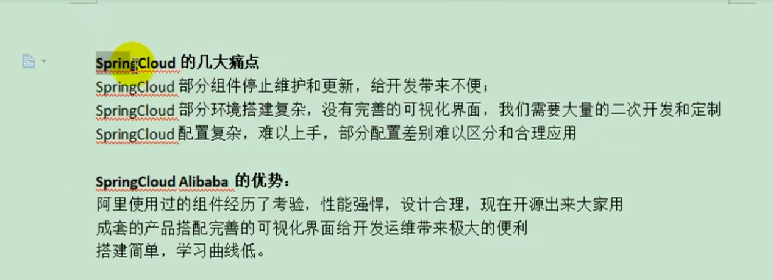

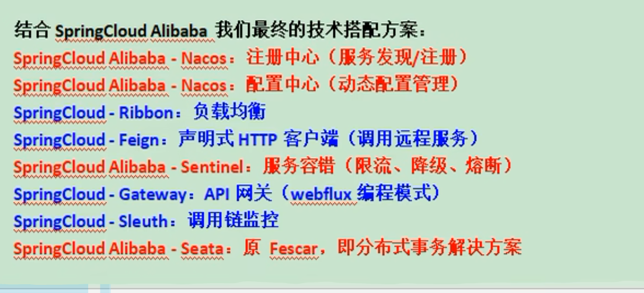

Version

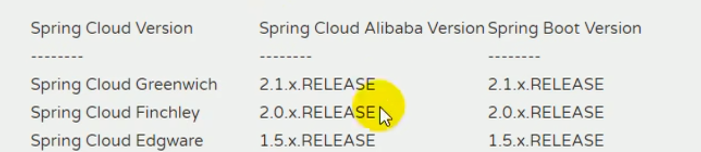

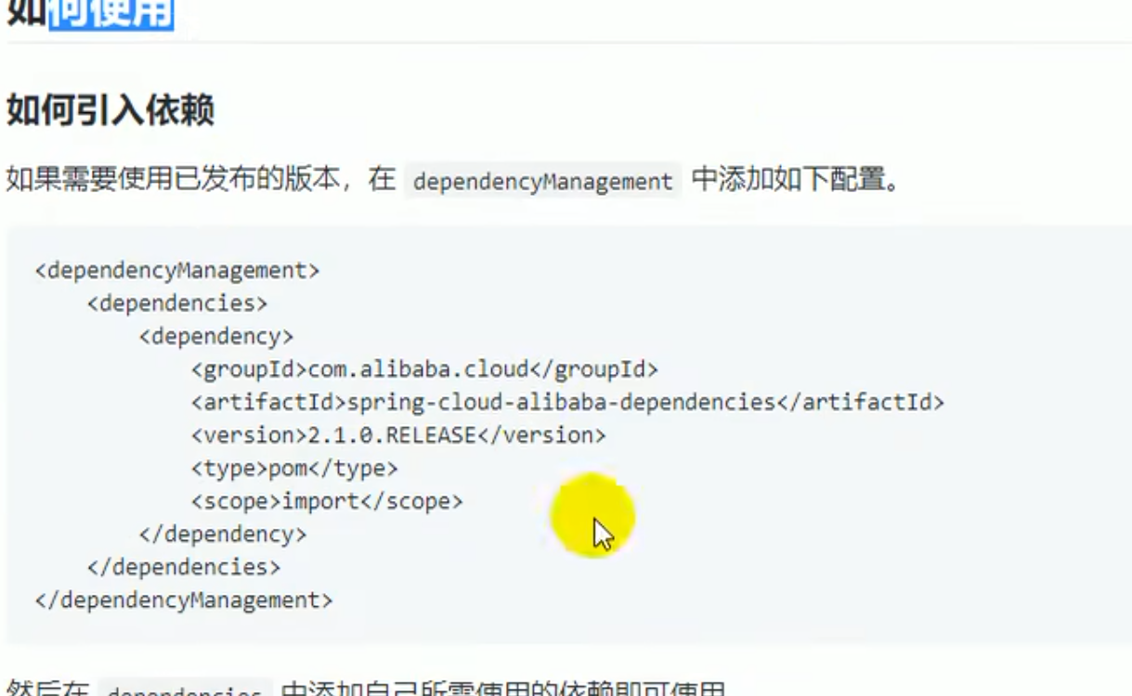

# Nacos registre center

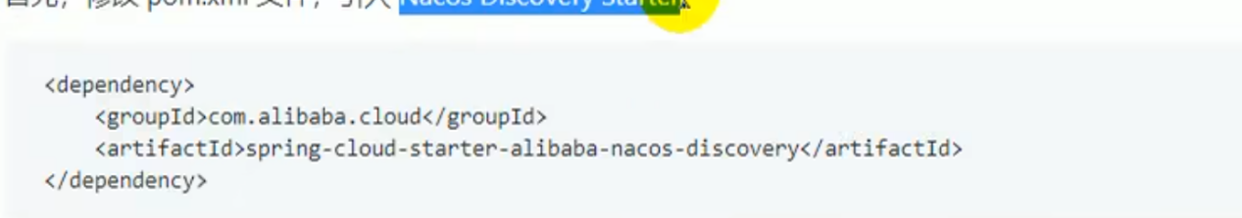

In common

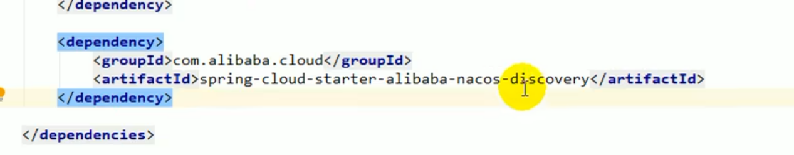

And the other module include common-file has the registration and discovery function

In every service yml state the nacos address

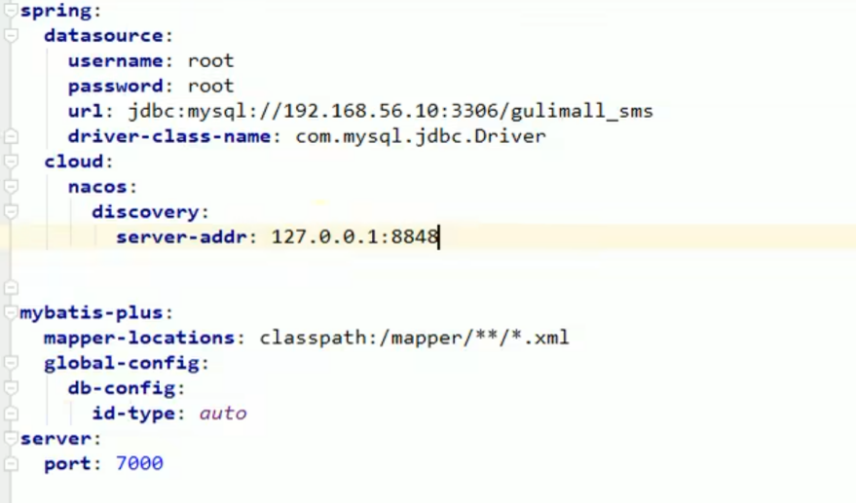

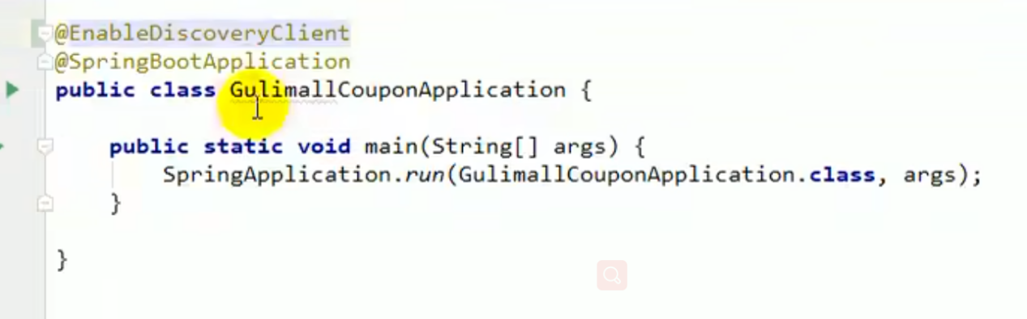

Start nacos first

In every yml state the service name

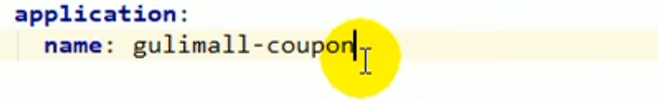

# Openfeign test

Memer pom refer openfeign

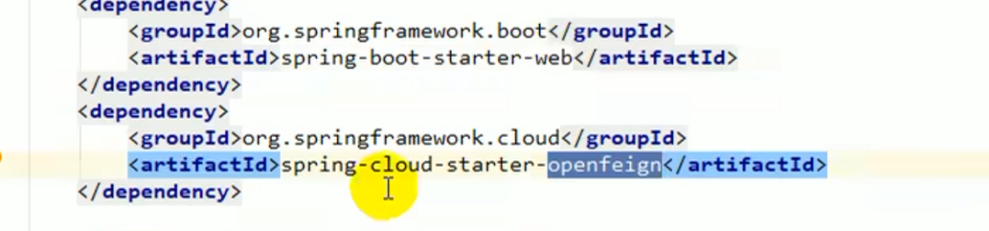

Memer gonna use coupon

Coupon method

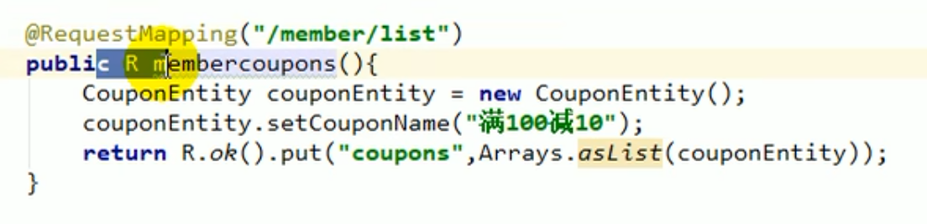



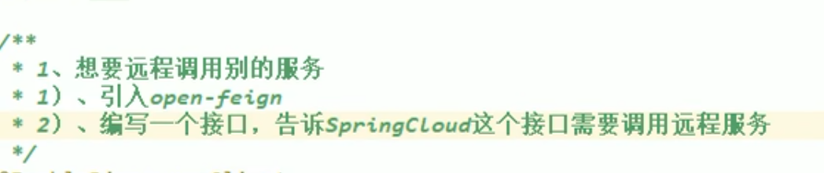

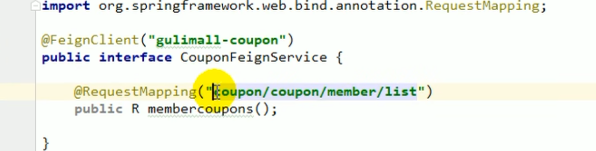

Method signature must be same and the requestmapping full path

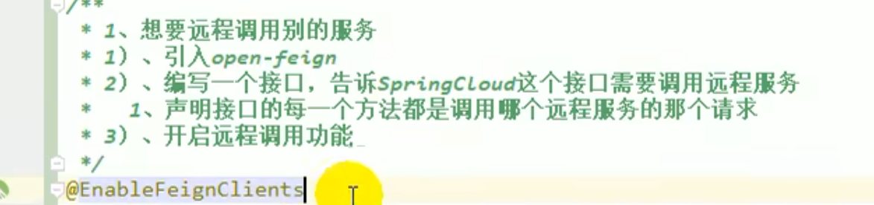

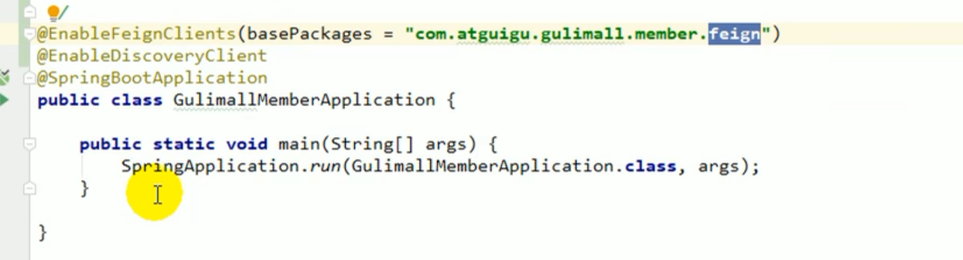

Test

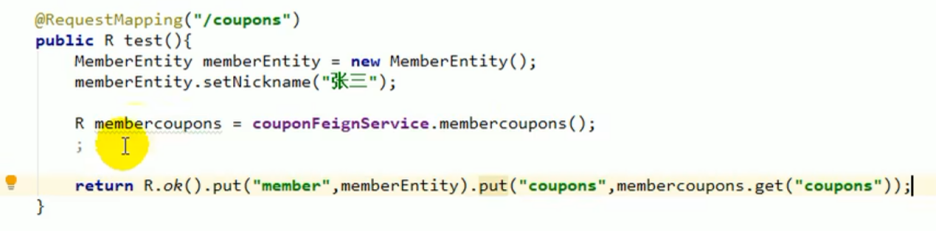



# Nacos config center Common

每次通过 bootstrap.properties中的配置拉去nacos 中的配置

中导入配置中心依赖

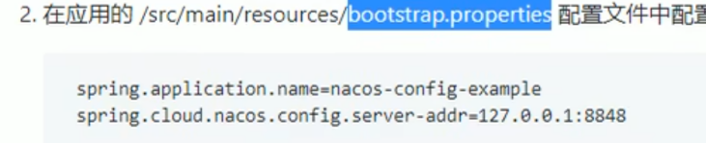

就是启动的nacos 兼顾了服务注册

创建bootstrap.properties 是spring boot中的优先配置

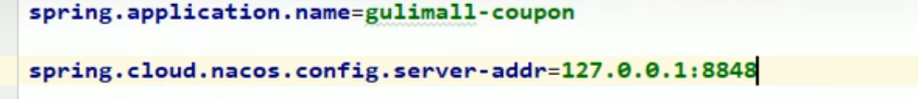

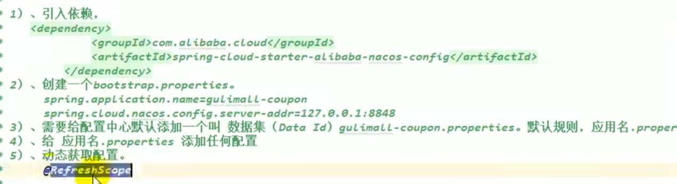

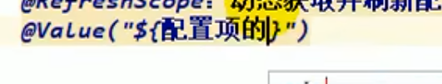

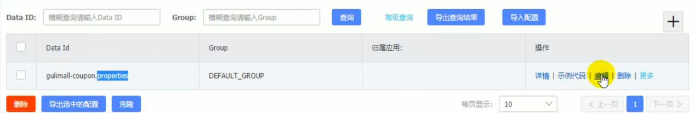

修改后加上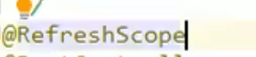



## Nacos config center more details

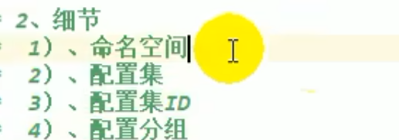

Namespace for config isolation

Different namespace

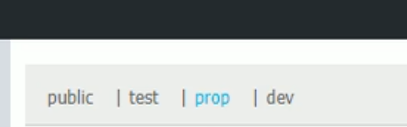

Switch different namespace



根据不同的namespace 获取 配置



可以基于环境 进行隔离 ，也可以基于微服务进行隔离

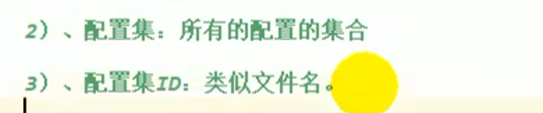

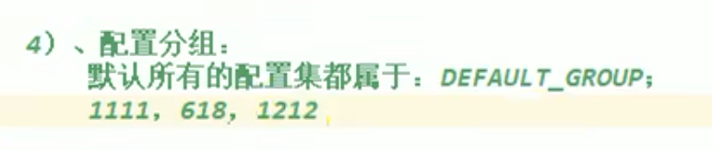

启动不同组的配置

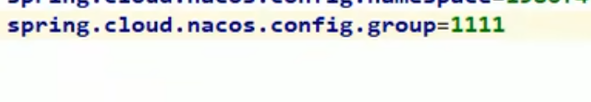

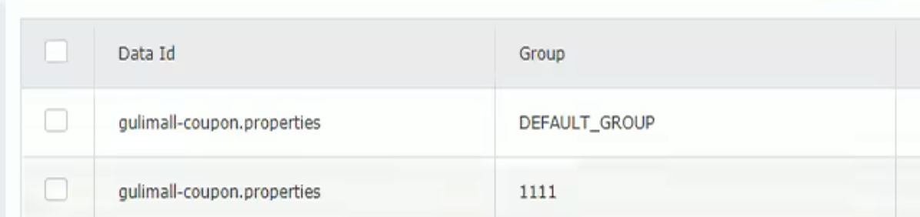

## 每个micro service 创建自己 的命名空间

每个properties 拆分 数据源，nacos mybatis

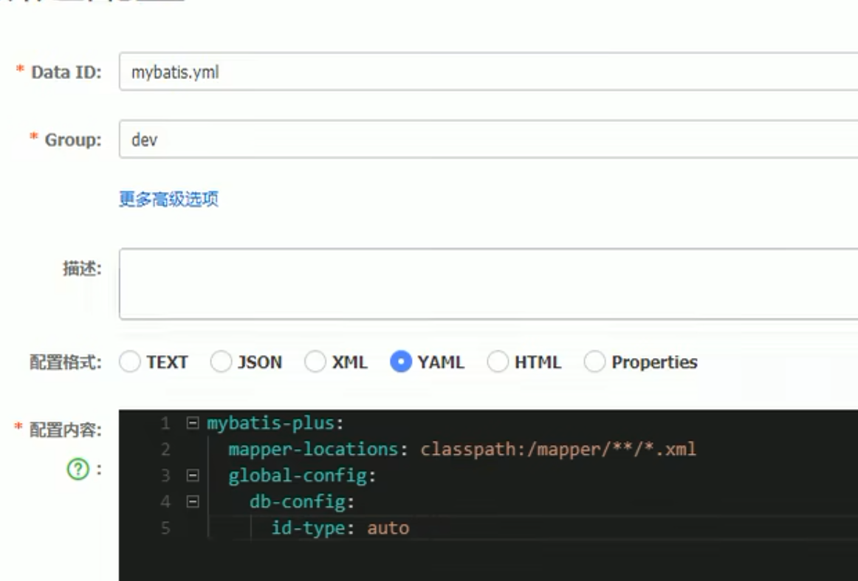

在coupon 命名空间 微服务下 拆分了 这些配置

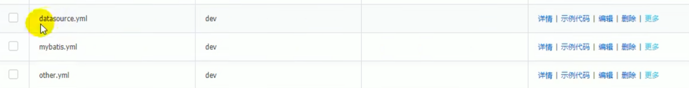

Namepace dataid group 三个坐标 确定唯一一个配置文件

多个配置文件可以 用下面 的来聚合

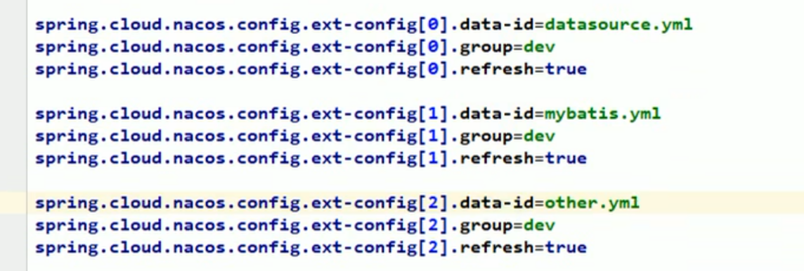

如果配置中心没有 就用配置文件的

只要启动 就会读取 当前微服务名.Properties 配置文件,没有默认会读取配置文件中的

需要指定组

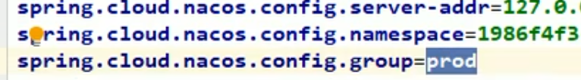

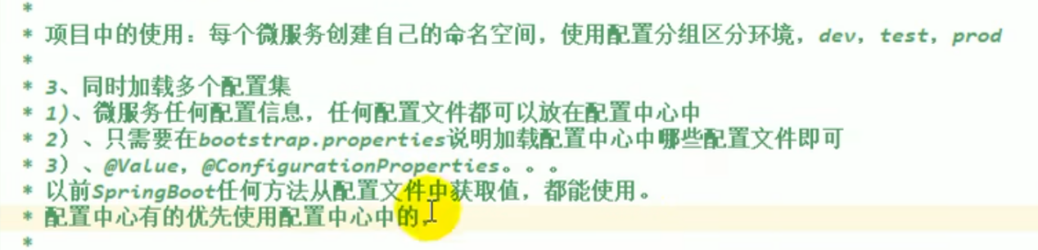

# Api 网关

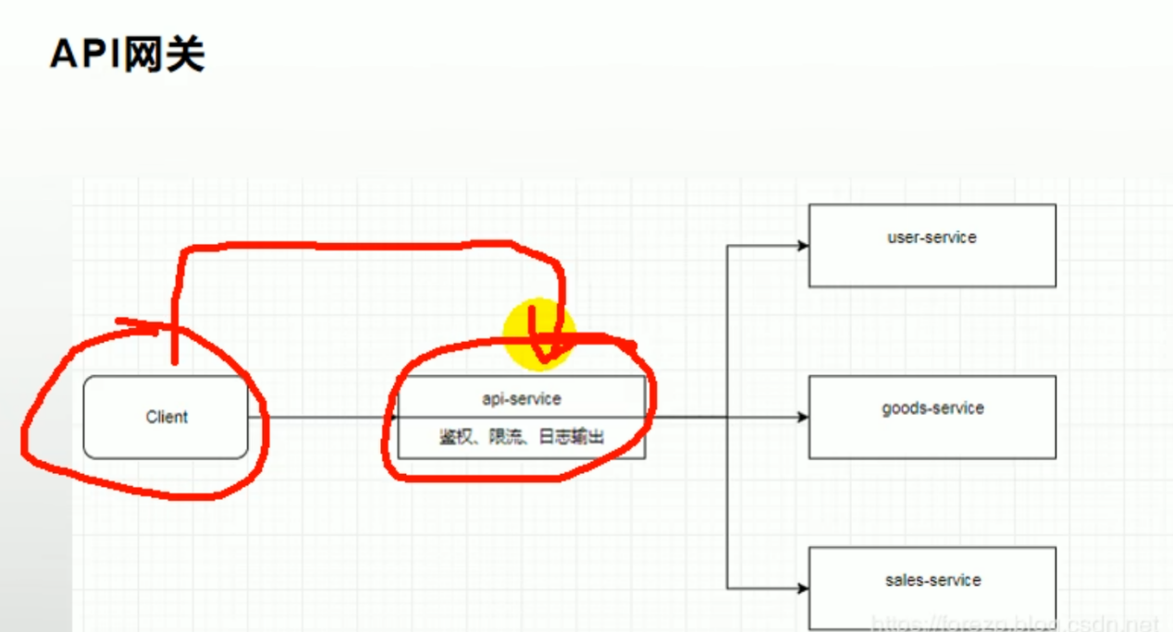

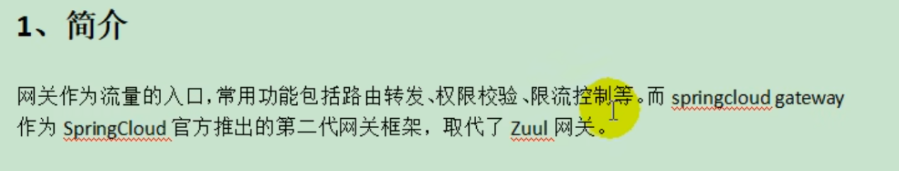

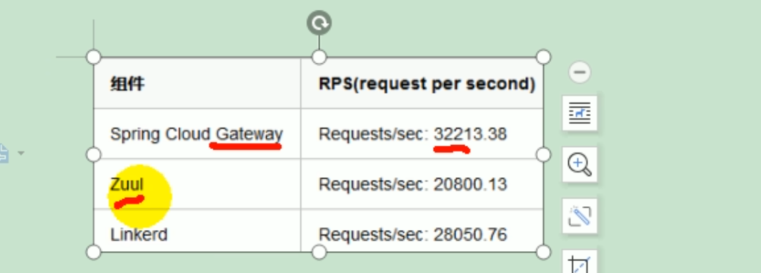

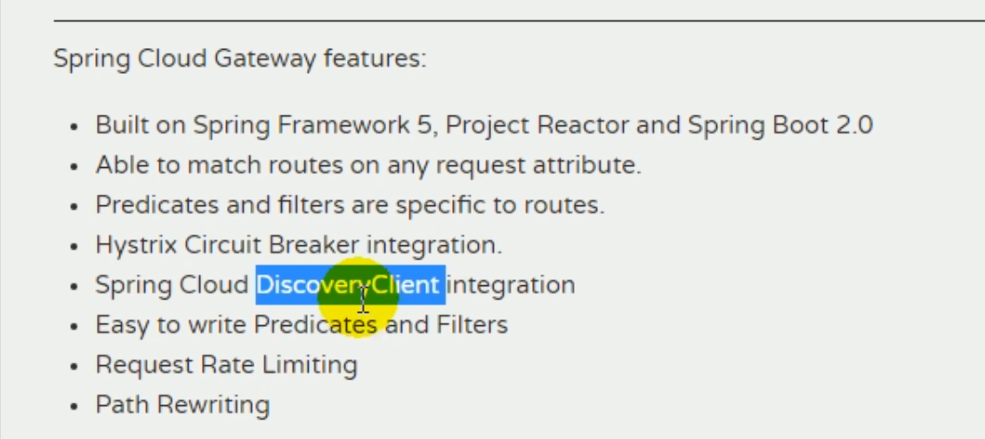

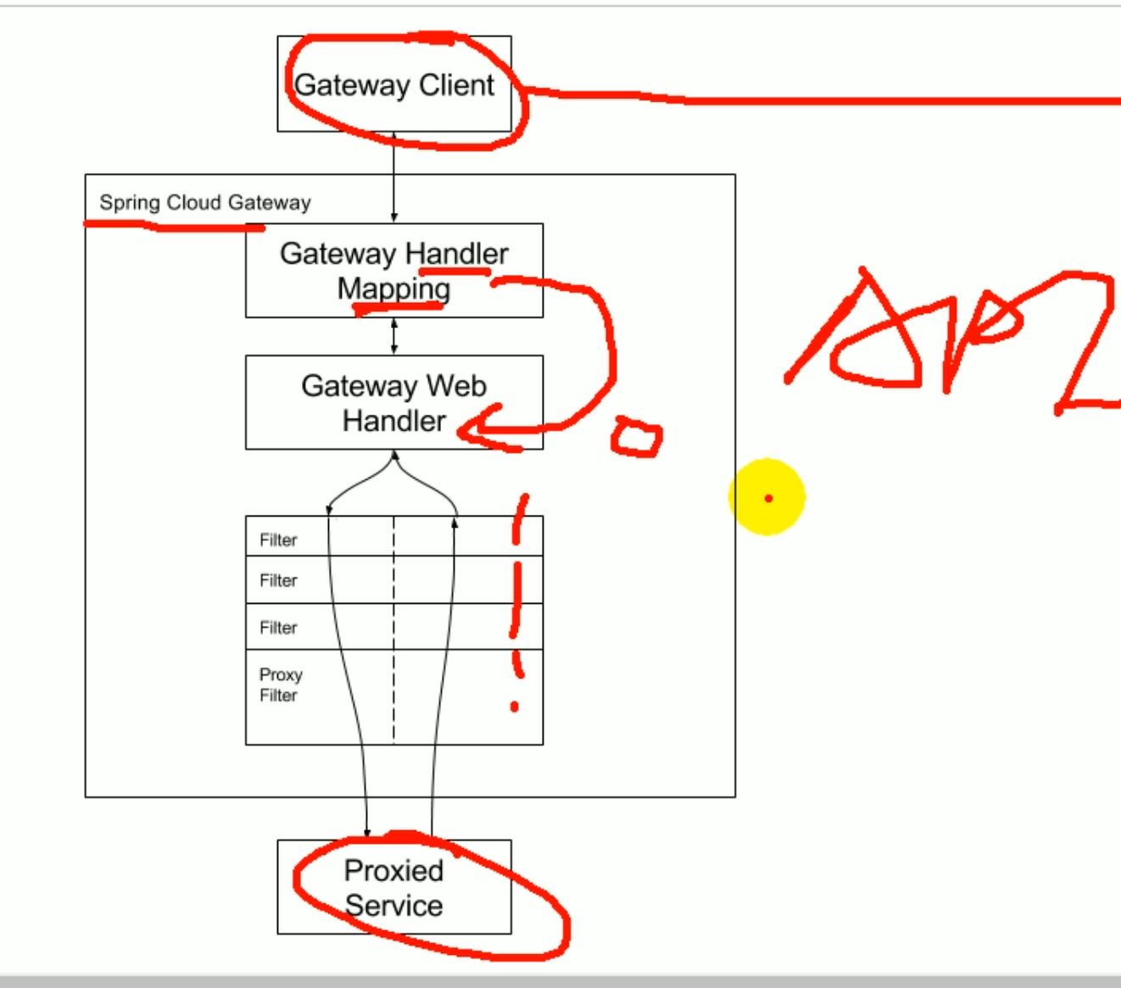

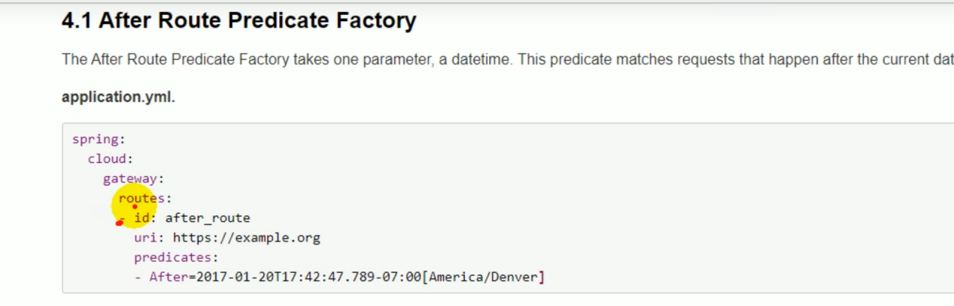

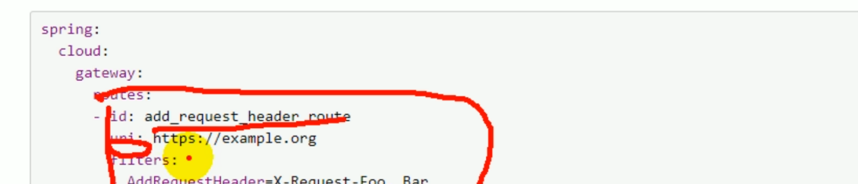

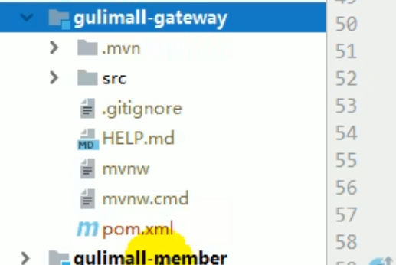

## New modules 网关

选择网关 创建网关

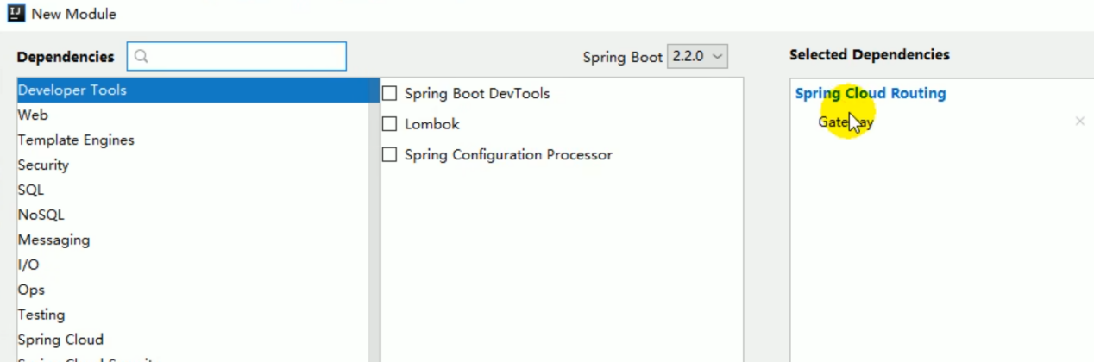

网关引入common

Nacos discovery

Nacos-config

1. 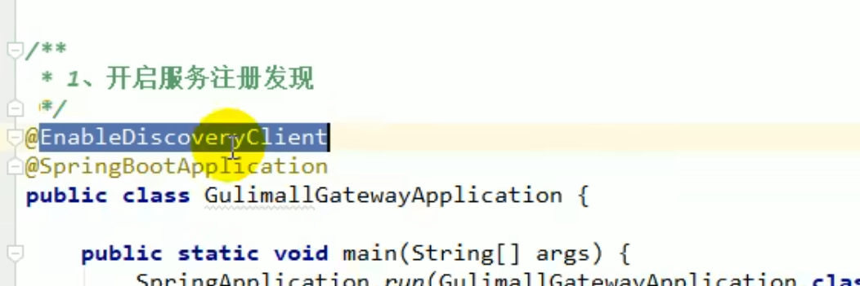
2. 
3. 网关用yml
4. 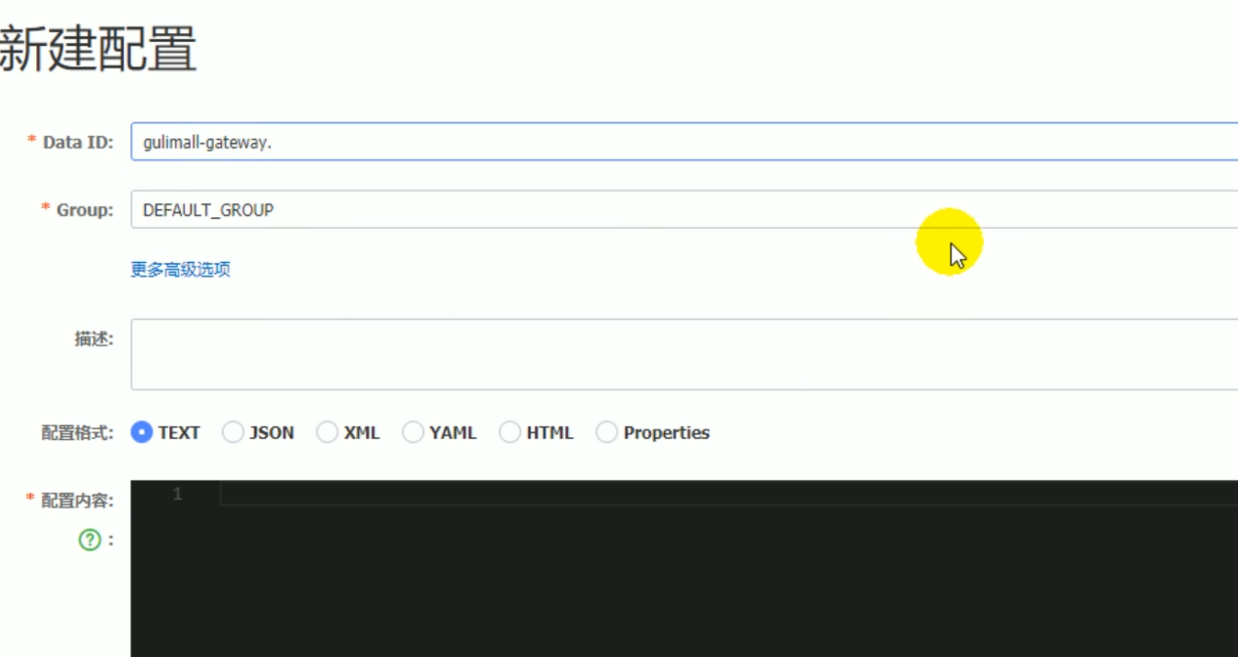

Bootstrap 中指定这个namespace 唯一id

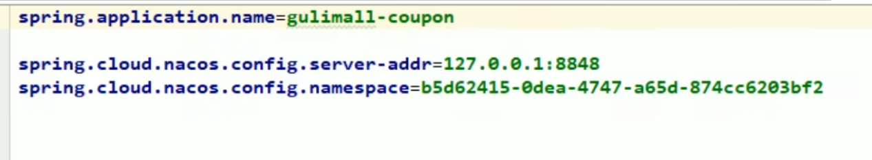

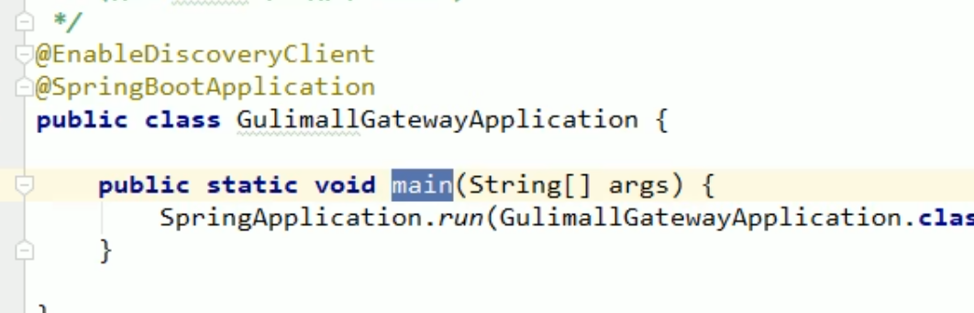

排除网关中和数据源有关的配置



网关的请求端口都是88

使用netty 的网关 高性能

网关id 随便叫

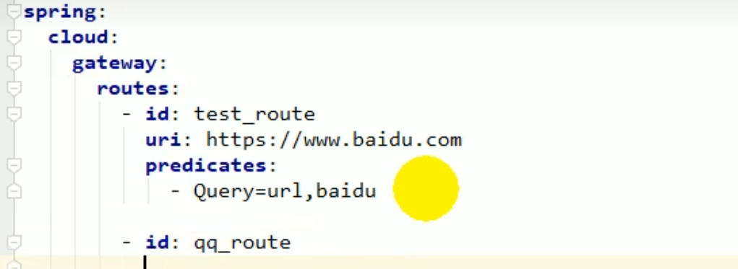

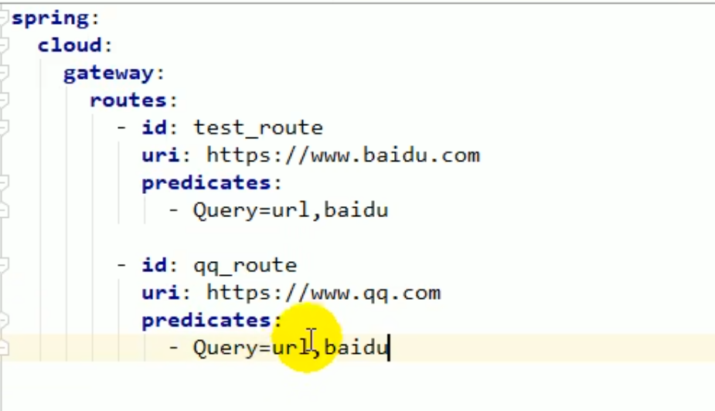

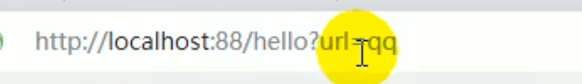

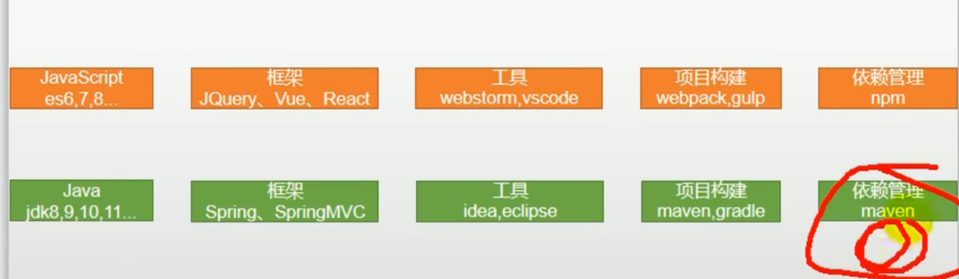

# Vue

Mvvm

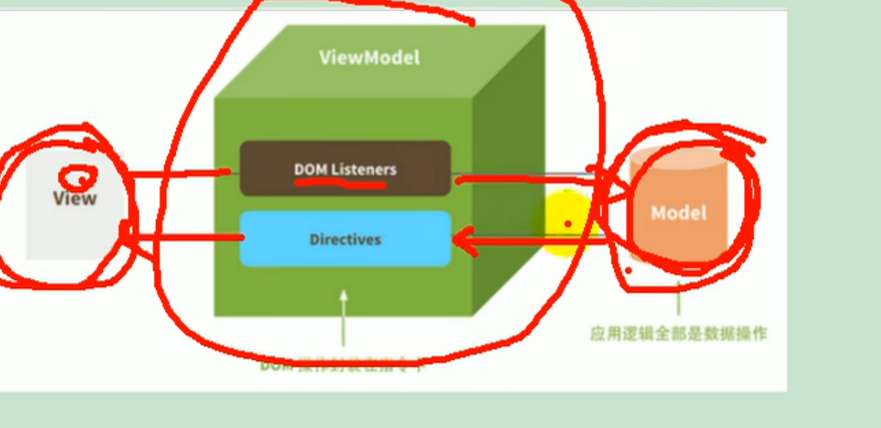

自动修改监听 显示

Style 的属性也可以进行绑定

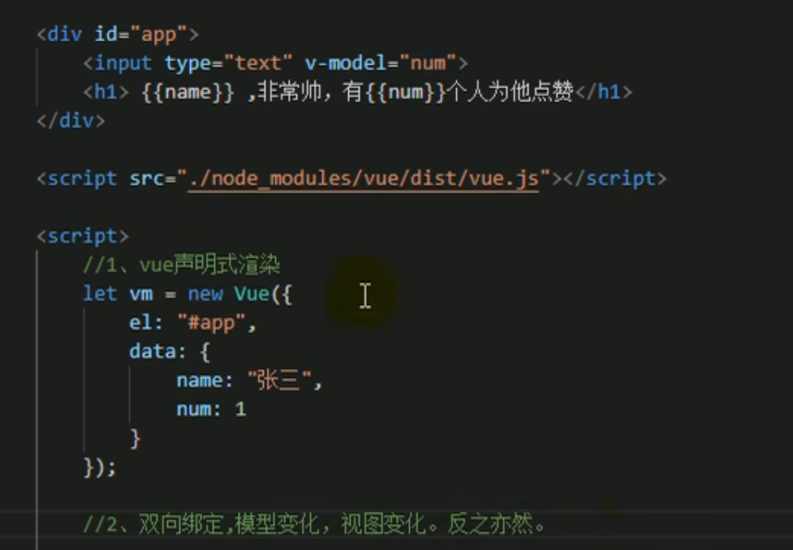

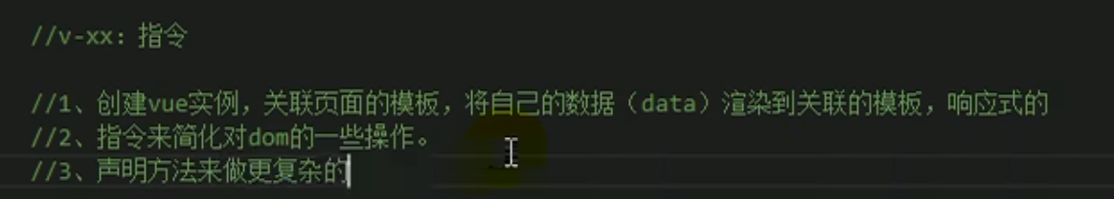

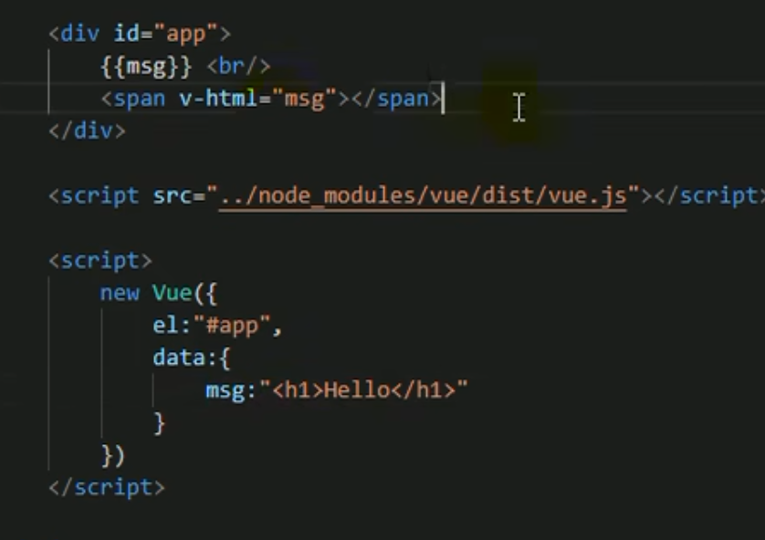

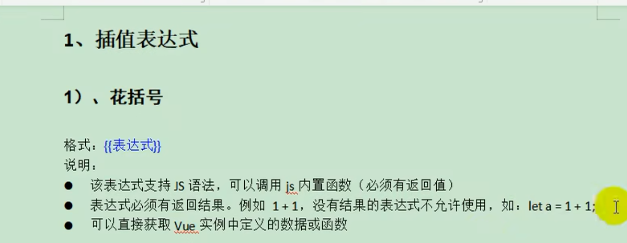

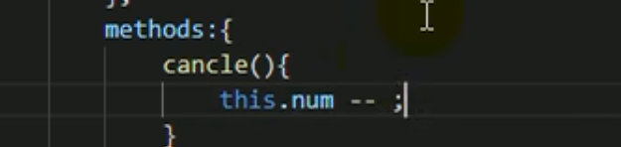

V-bind

给标签的属性绑定

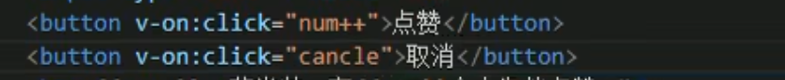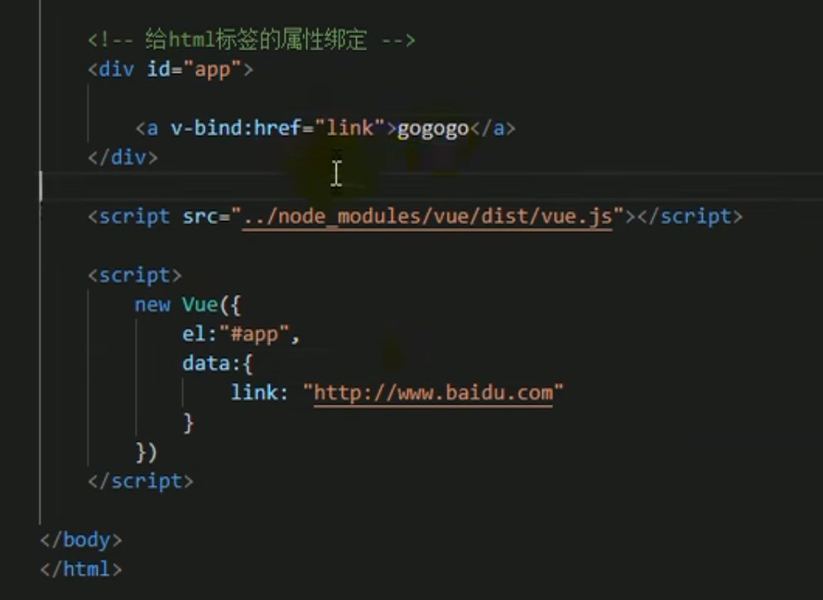

v_bind 可以根据boolean 值控制属性的名字

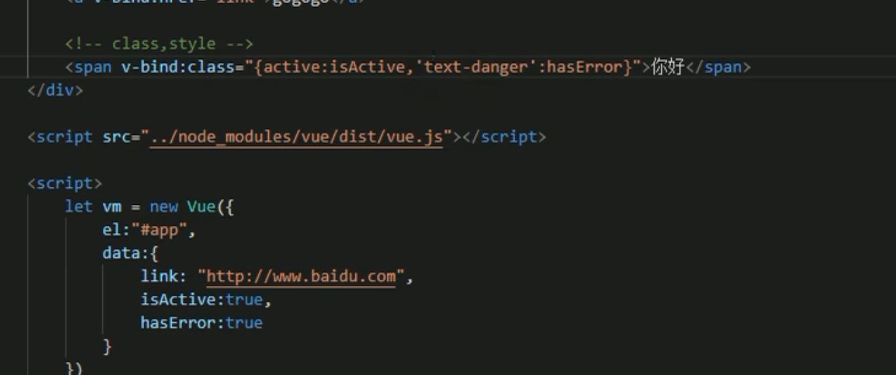

Style 属性 也可以绑定

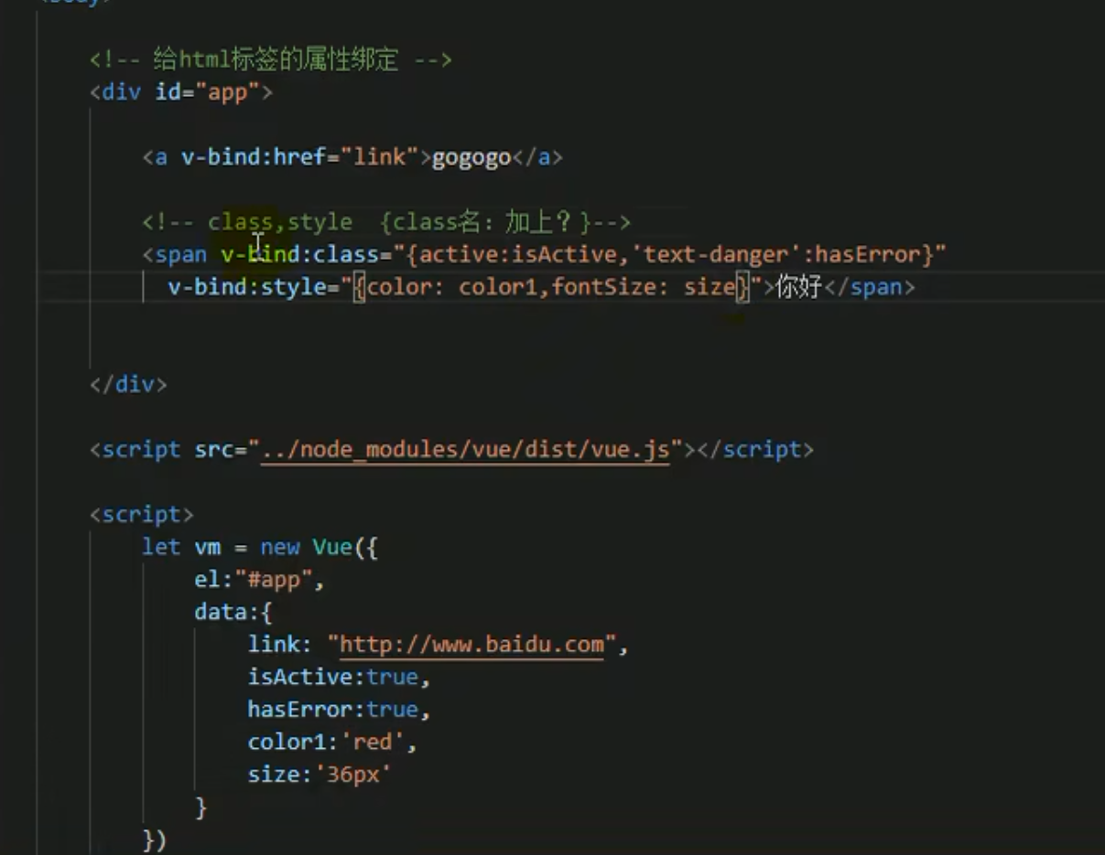

Style中的属性相当于对象

v-bind 单向绑定

v-

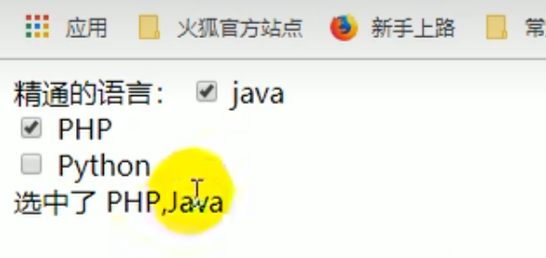

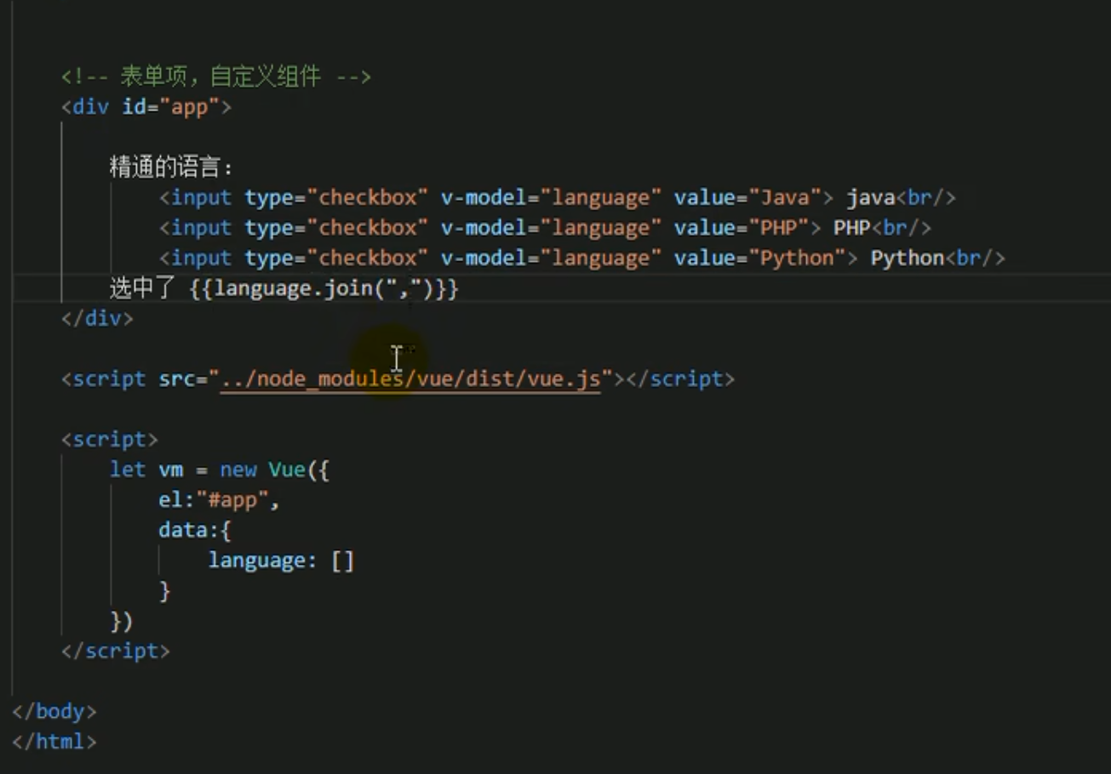

## v-on

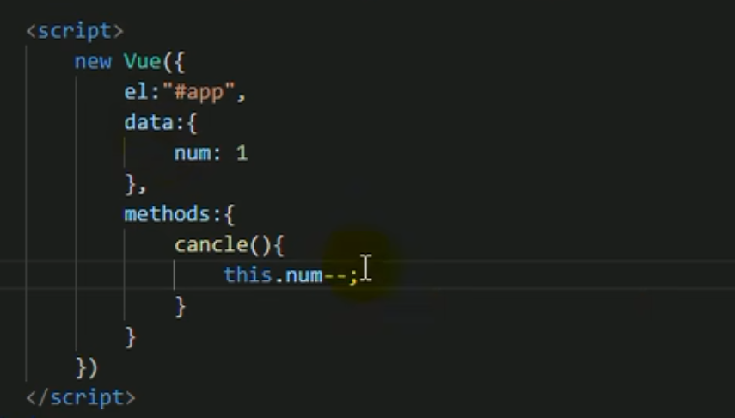

简写

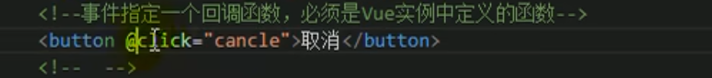

v-bind 简写成：

v-on ：绑定方法

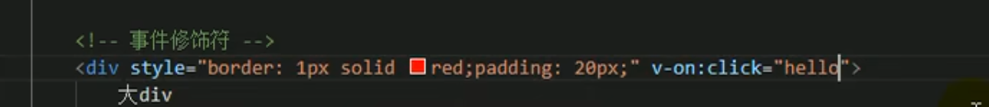

点击大div 就点击了小div

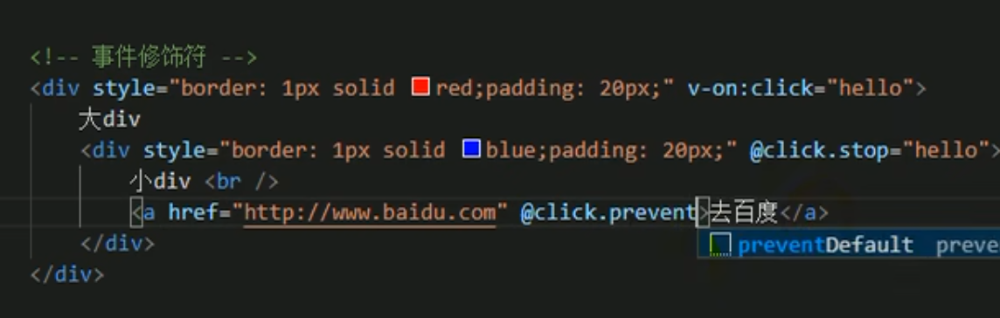

事件修饰符

只执行一次

Once

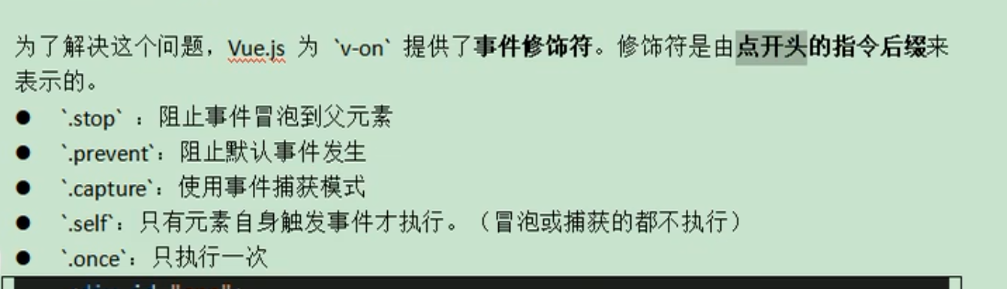

按上每次加2 按下 每次减2

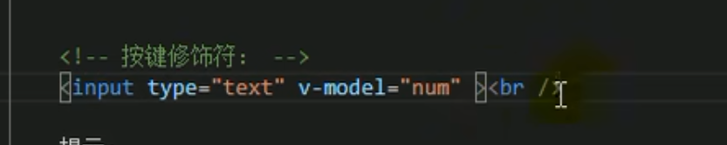



## 组合键

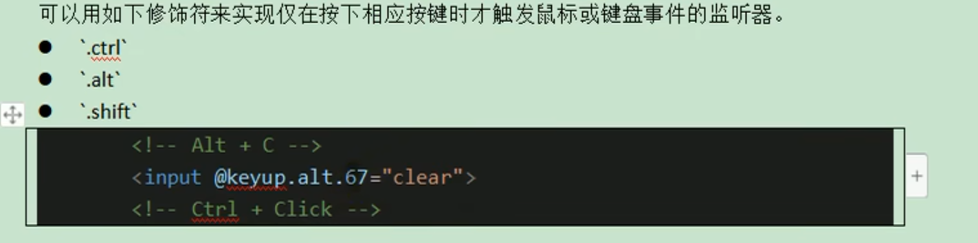

## V-for遍历循环

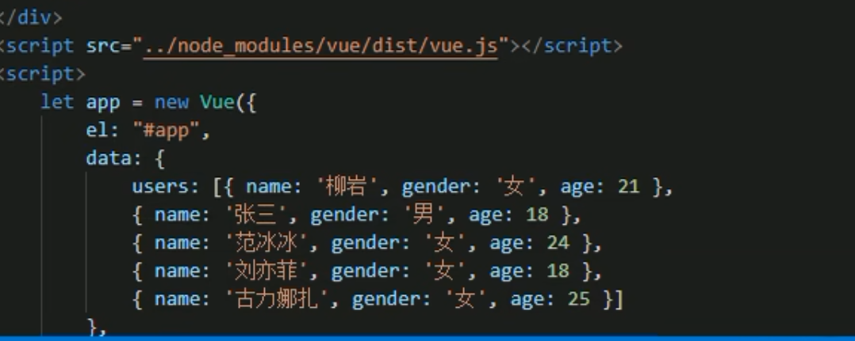

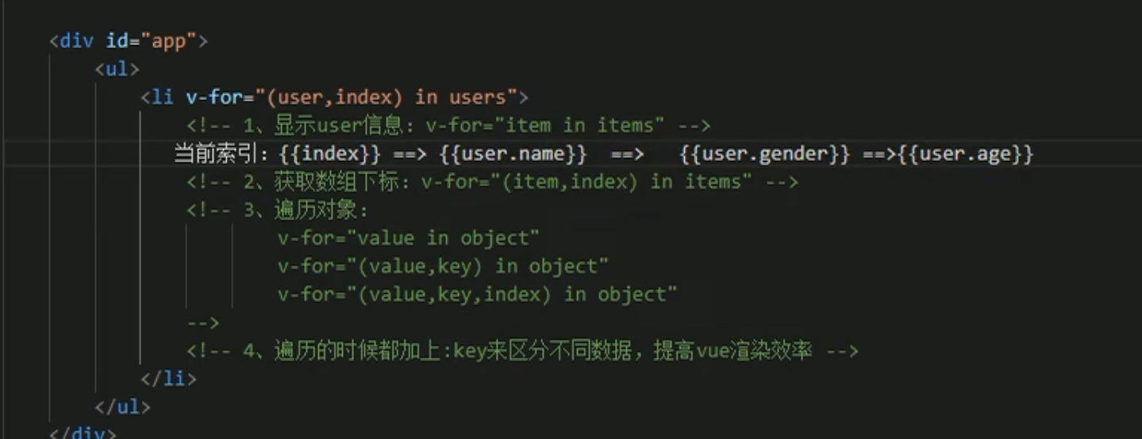

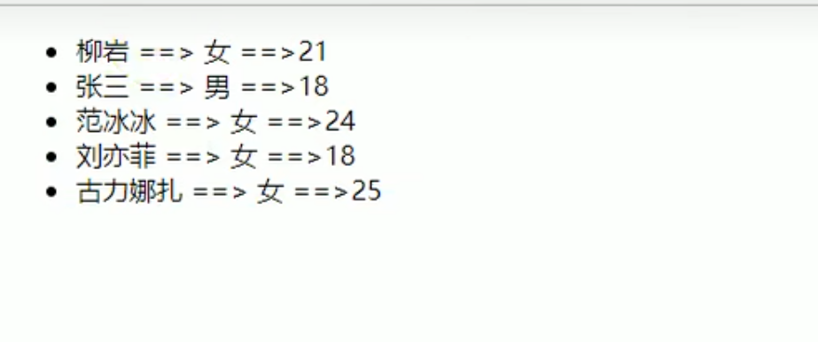

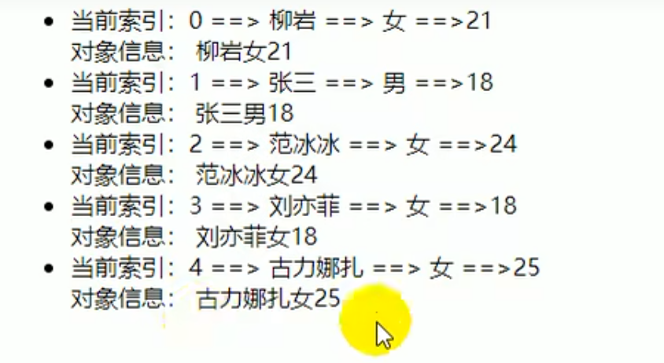

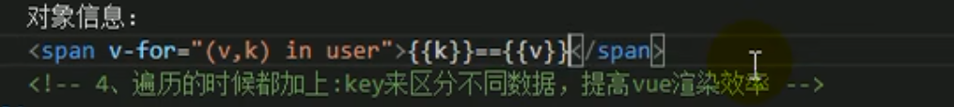

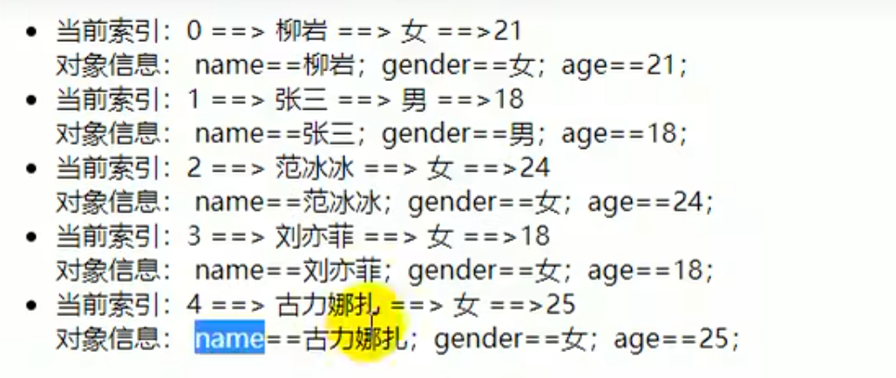

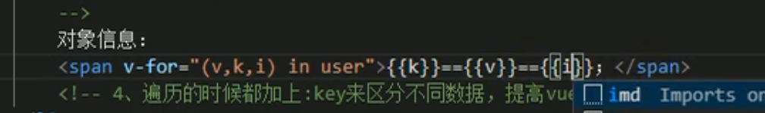

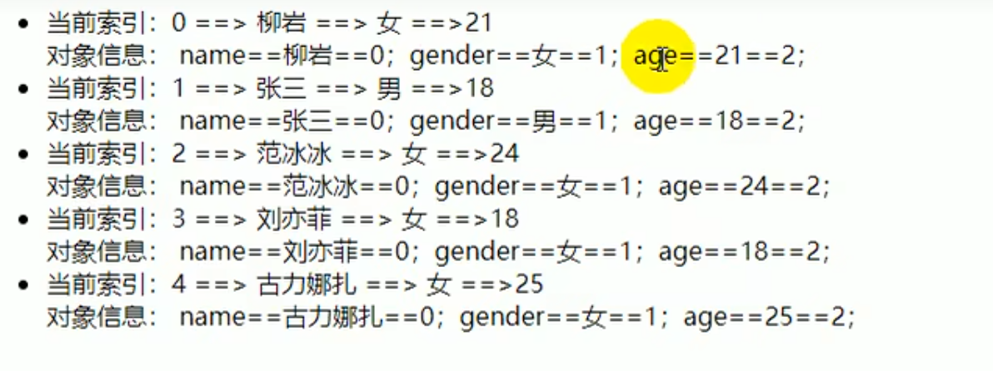

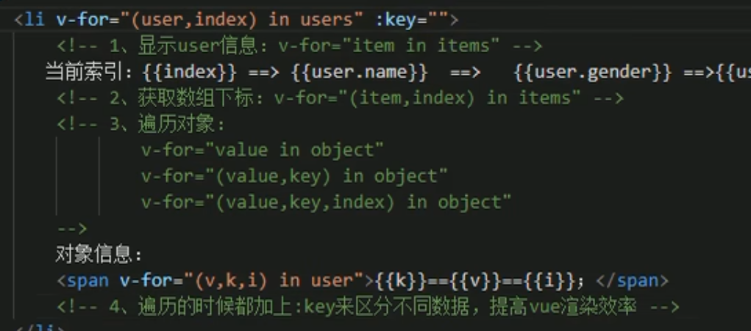

：key 来区分不同的元素 索引唯一

点击变成相反的值

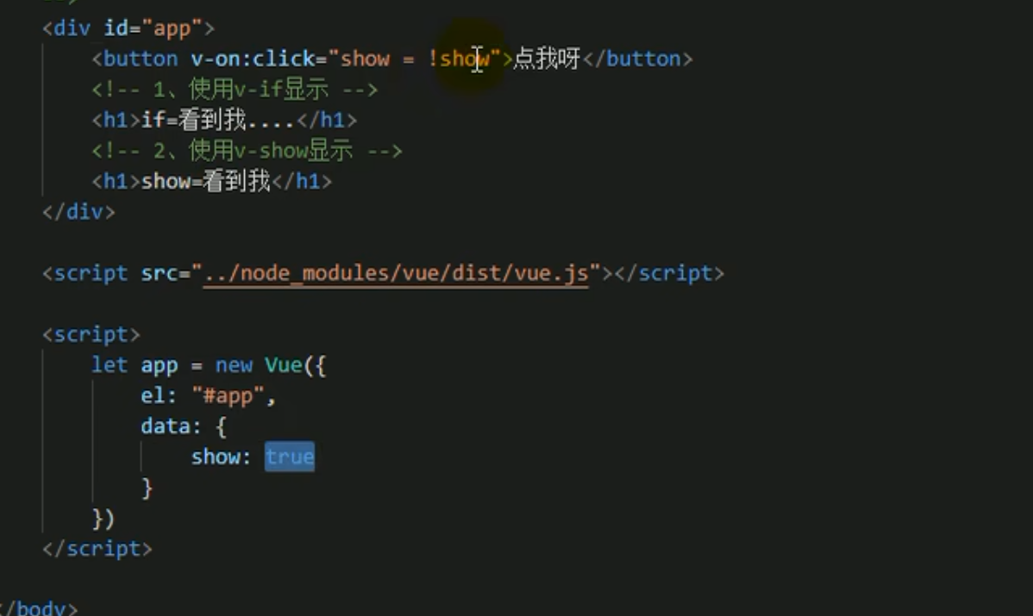

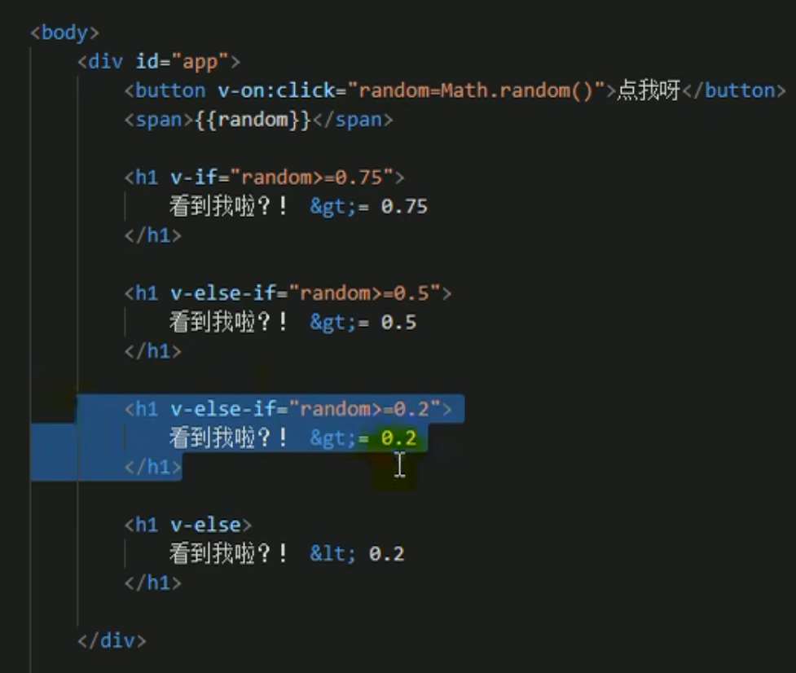

使用computed 计算属性 计算价格

生命totlaprice 方法

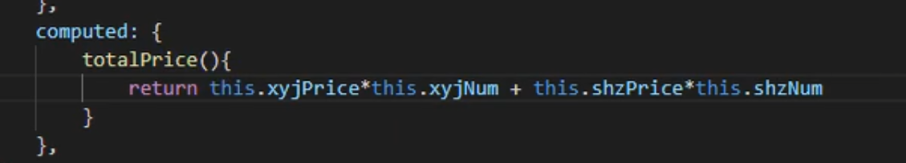

## 计算属性

有任何一个依赖的值发生变化 ，其他的都会发生变化

使用监听器 检测数量变化

数量超过了 会给提示

Watch 监听属性

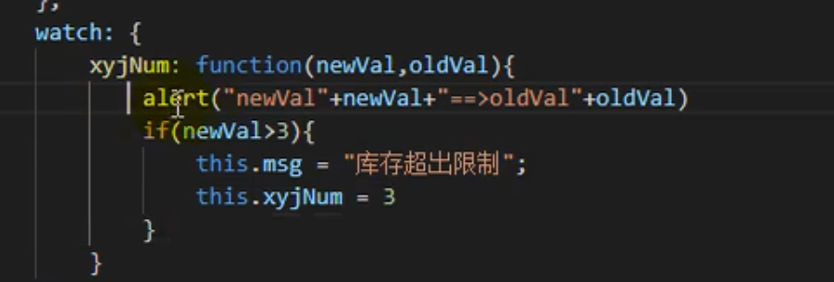

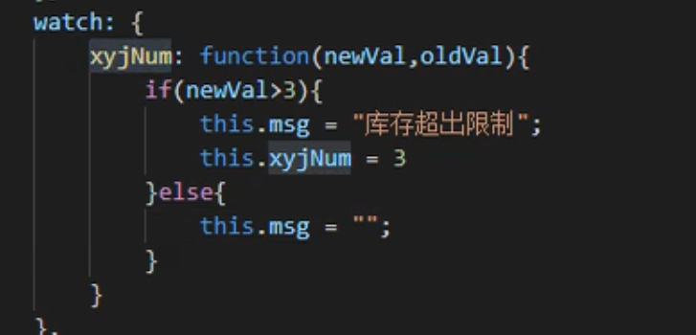

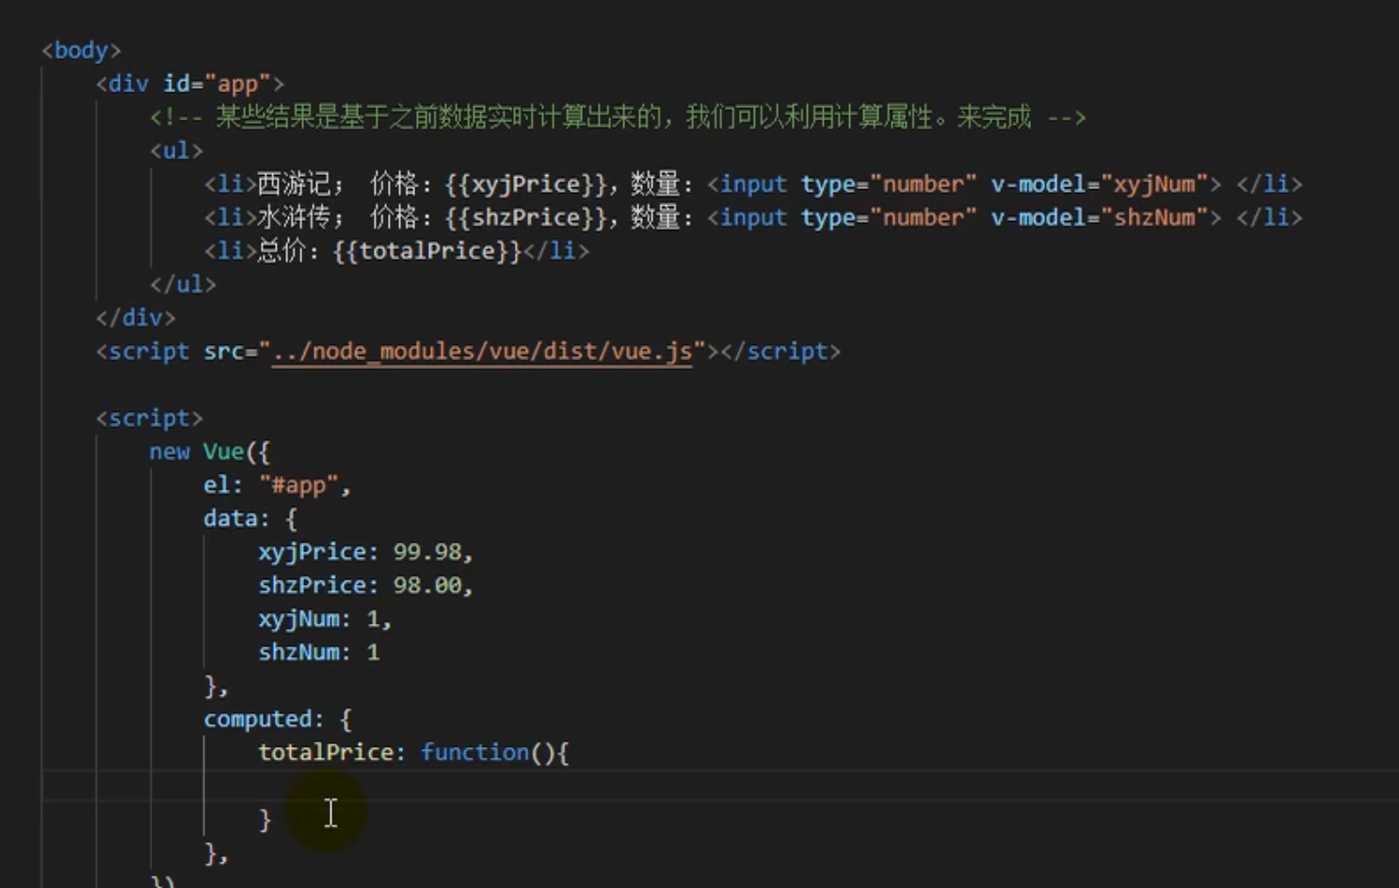

## 过滤器

判断是男 是女

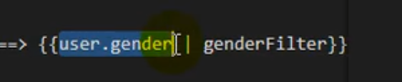

这是一个局部过滤器

全局过滤器

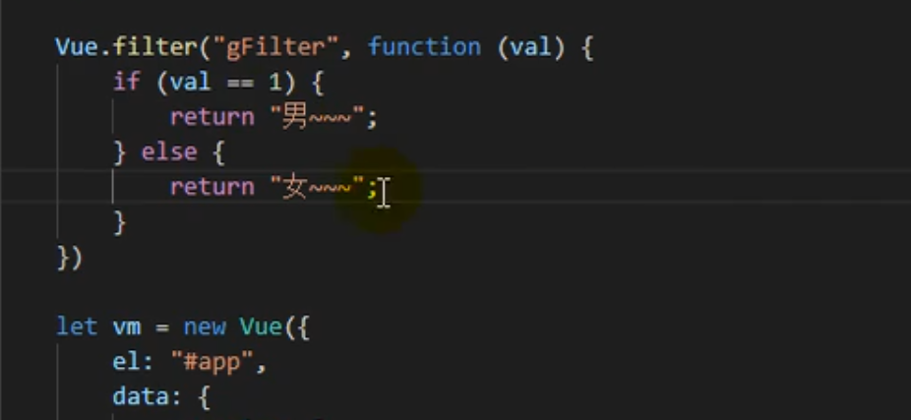

## 声明组件名字和模板

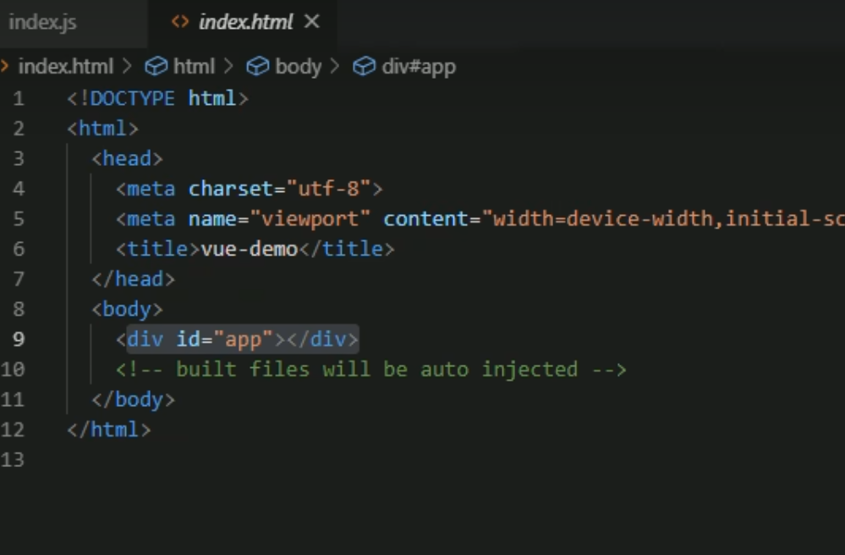

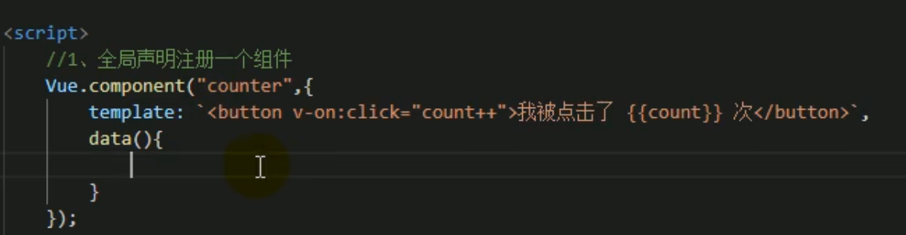

模板相当于vue的el



可以复用

Data 中所有的属性都可以在模板的打他中使用

使用组件的标签即可调用组件

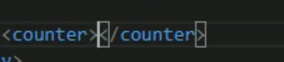

组件可以服用

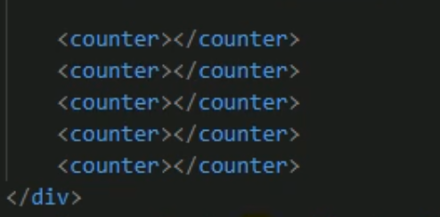

每个componet 的数量都是独立统计的

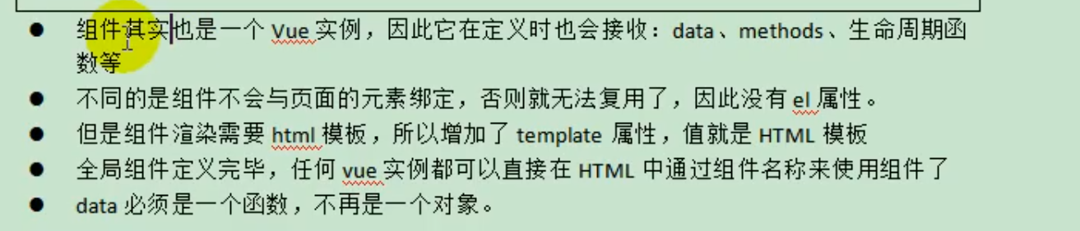

Vue.是全局的

局部组件

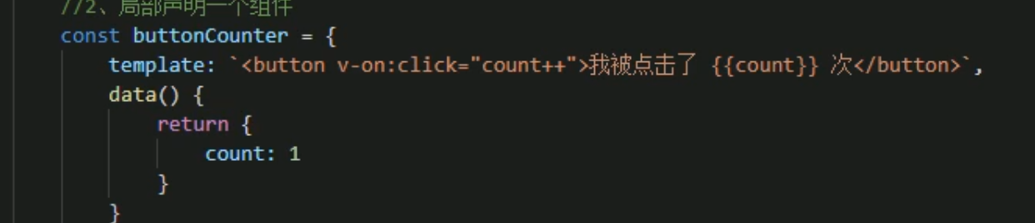

Vue 实例 中使用局部组件

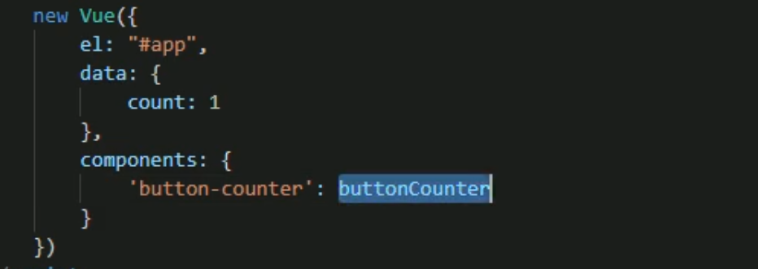

使用



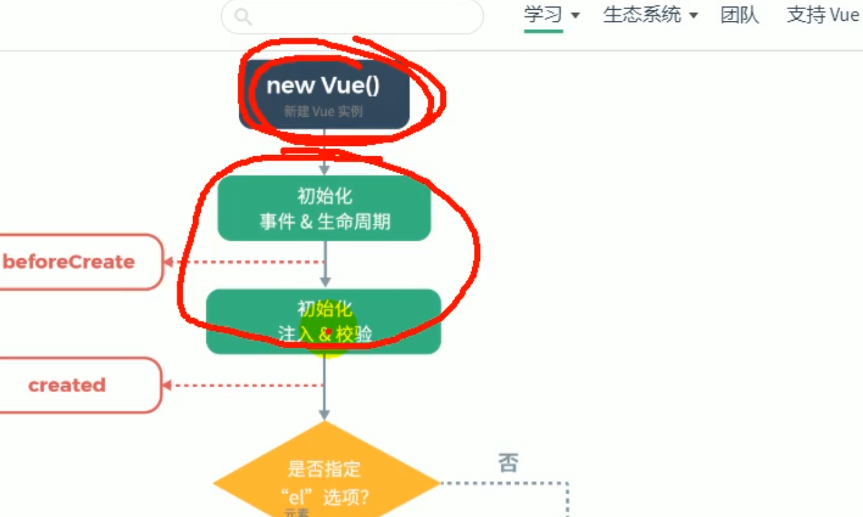

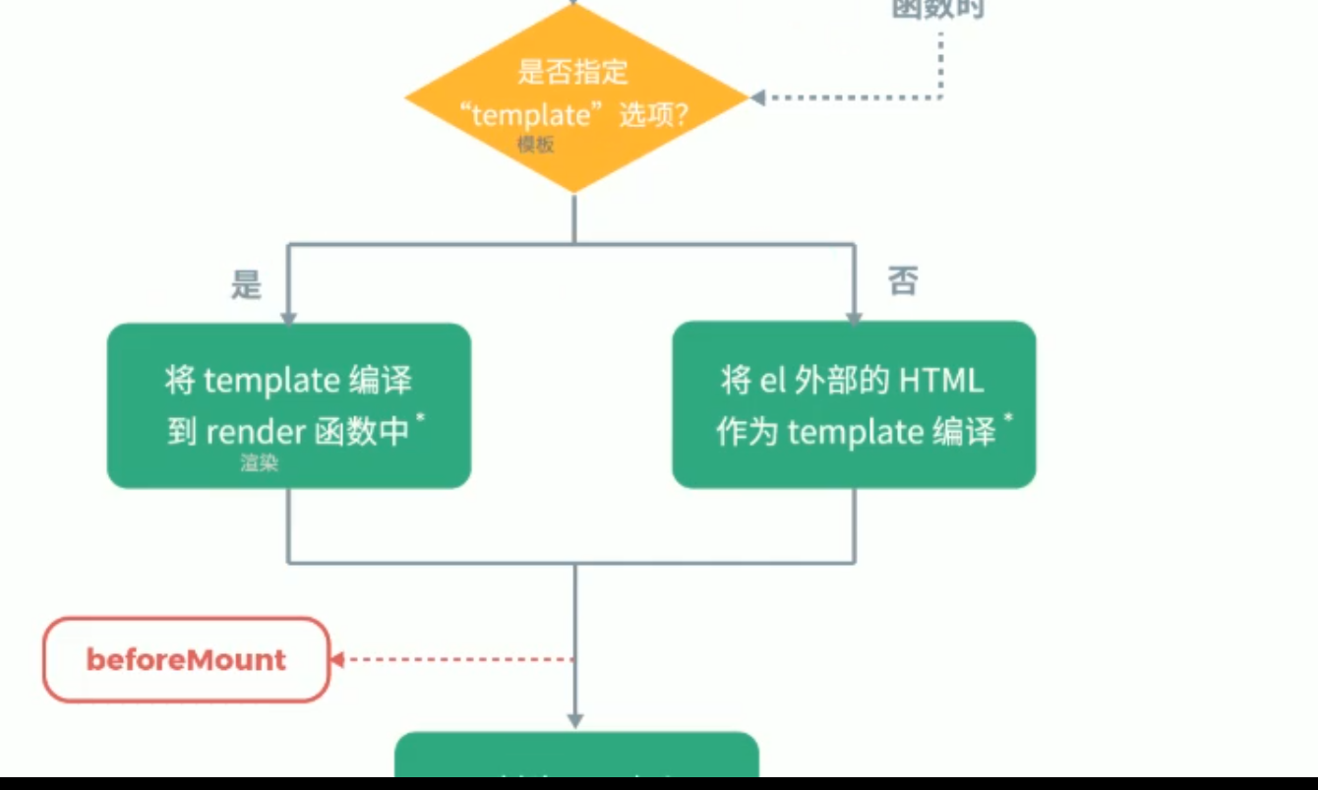

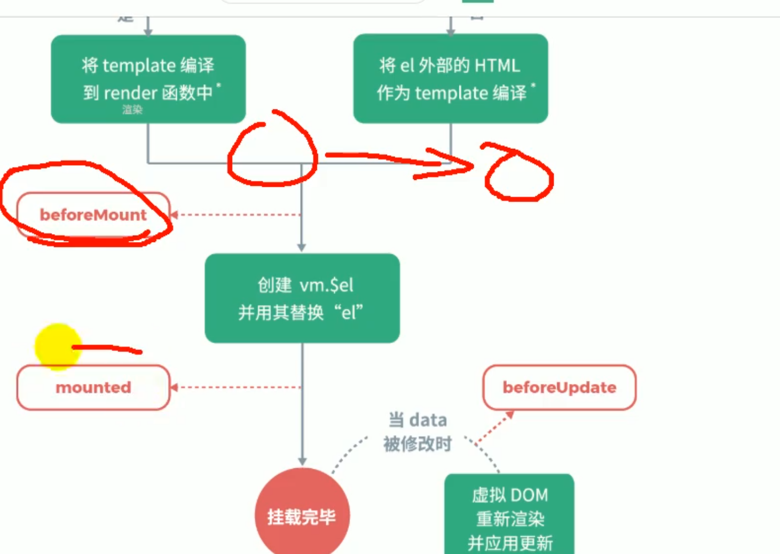

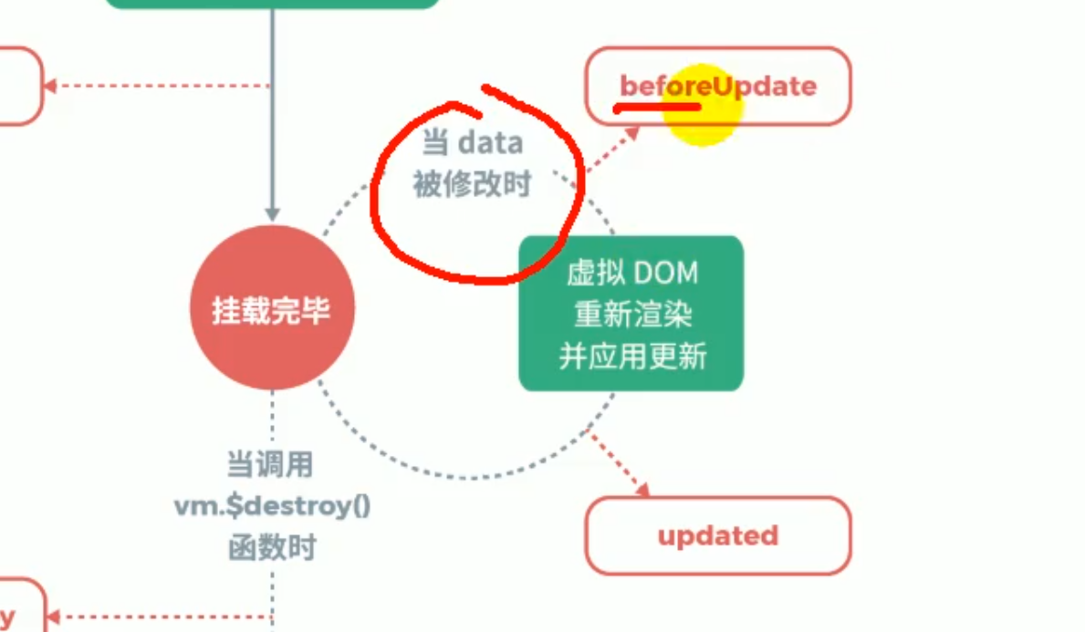

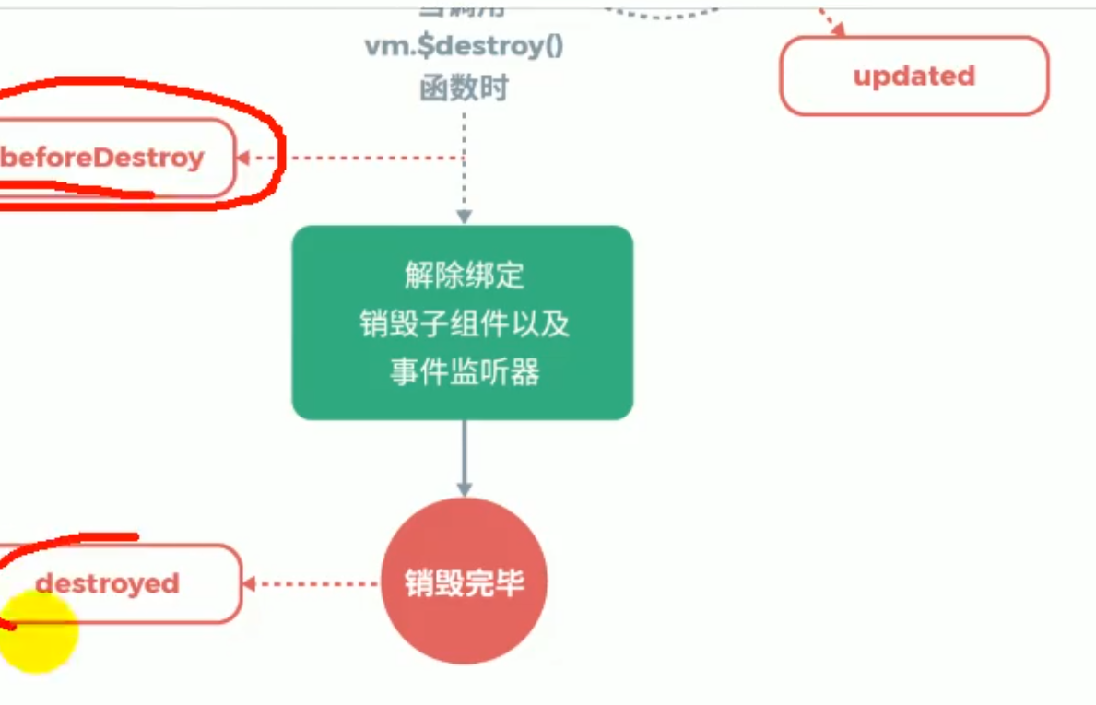

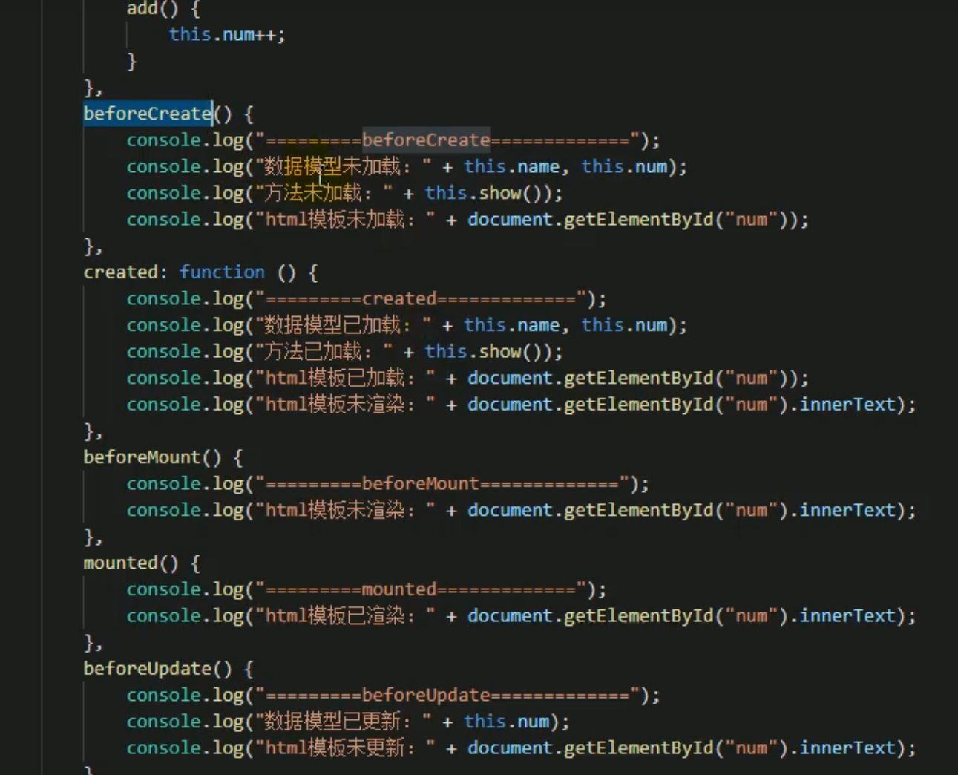

# Vue 模块化开发

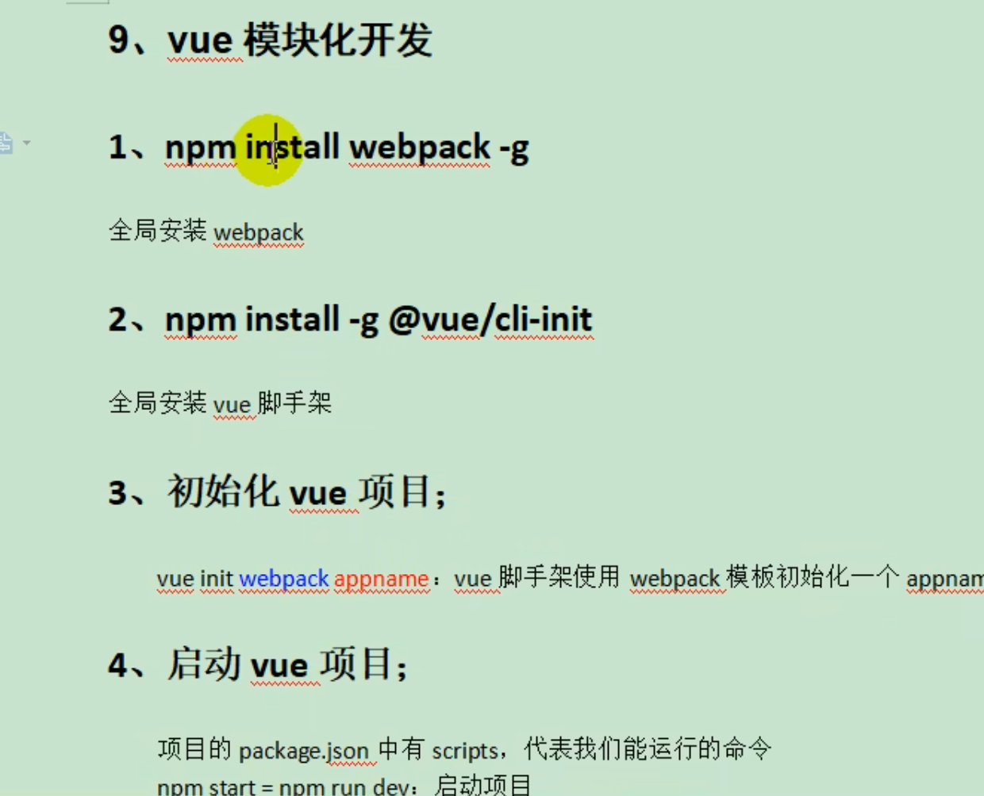

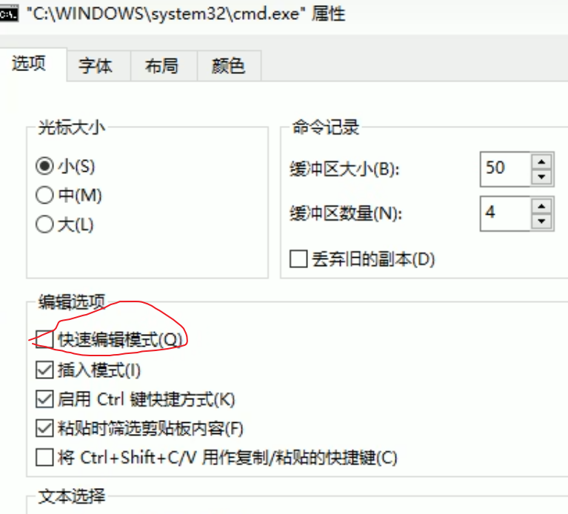

导入了app 模板中使用了 这个组件

## Vue 组件的成分

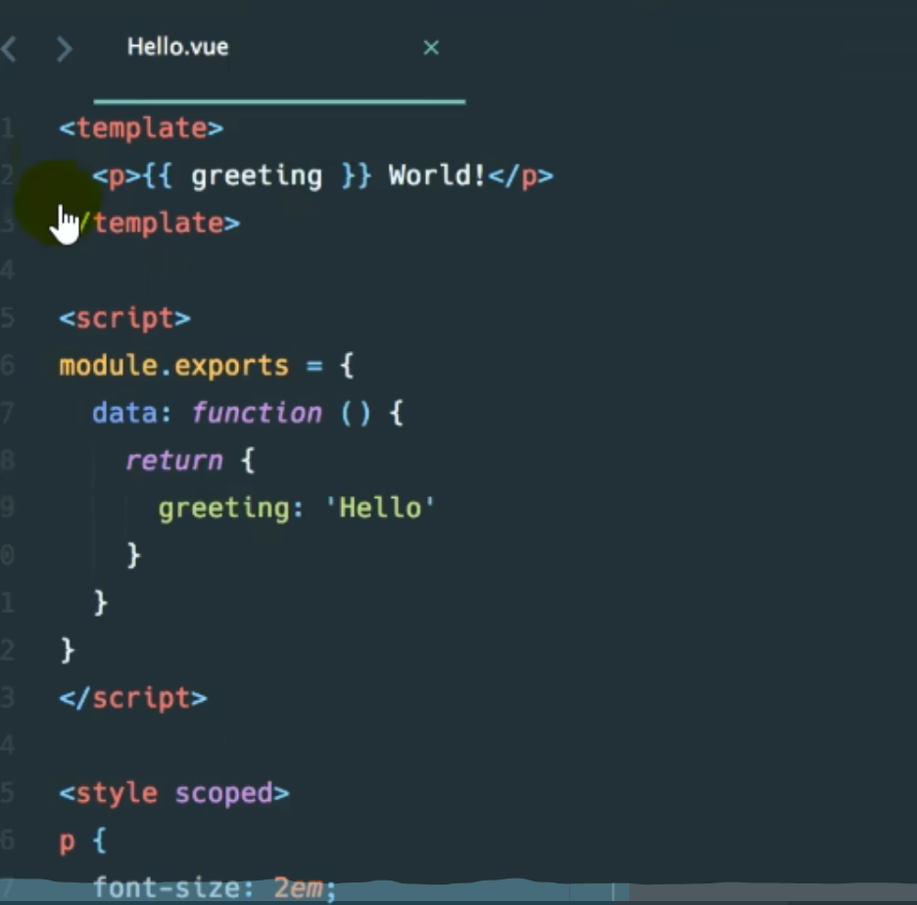

Template script style

## Route-view

根据访问路径 动态决定

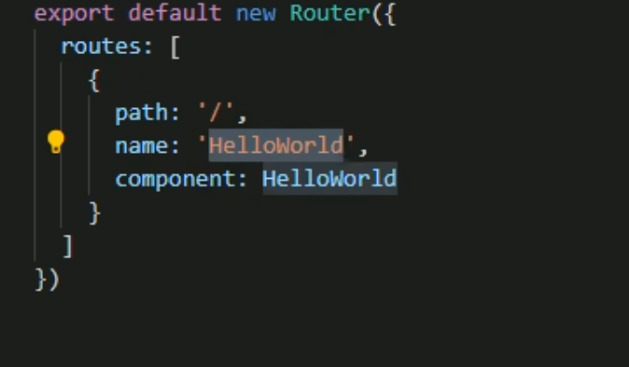根据 访问/ 使用名字为helloworld 的组件

@符 表示src 的根目录

自己写一个组件

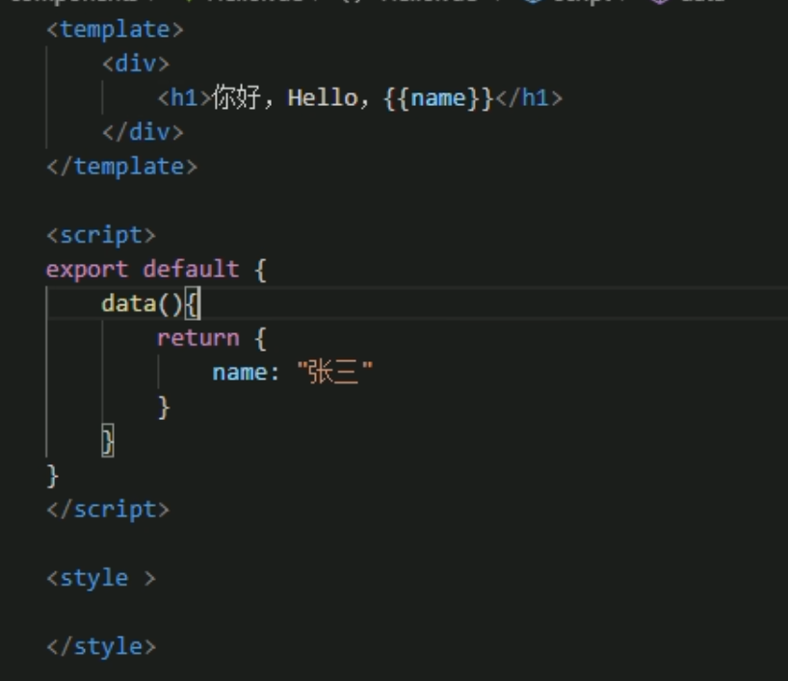

导入

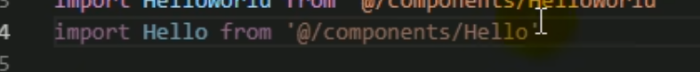

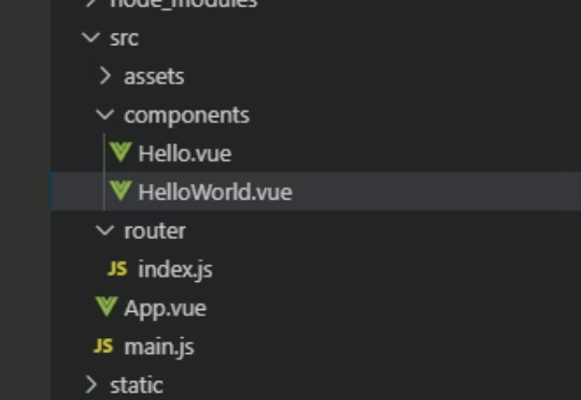

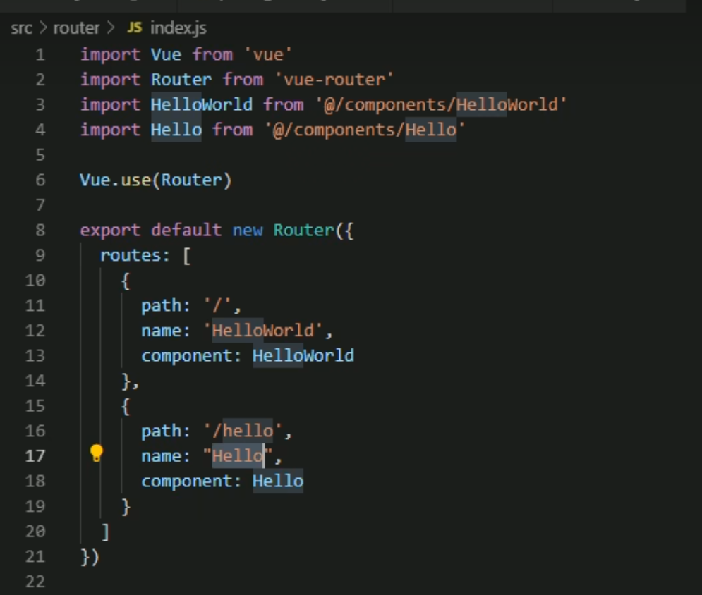

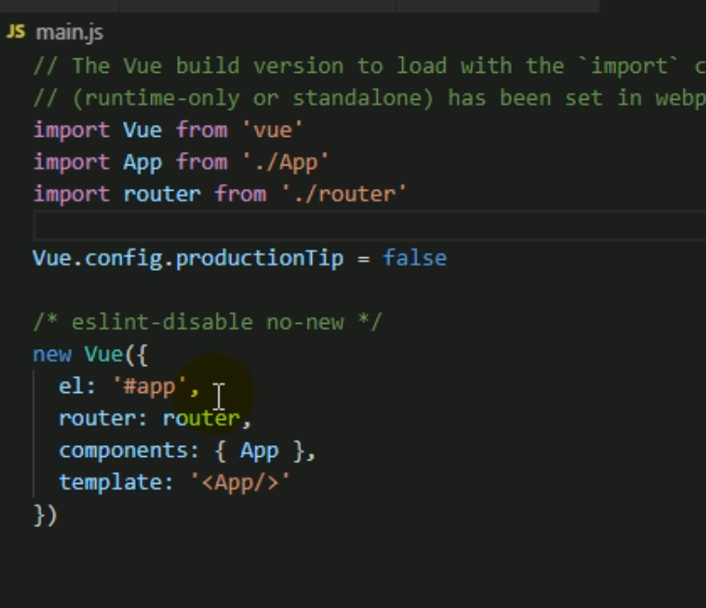

挂载在主id 为app的 div 中

使用router 路由 找到hello 的组件

App 的组件

Router 决定了app 中的路由视图

Name表示组件的名称

Template 中 可以直接导航去另一个组件

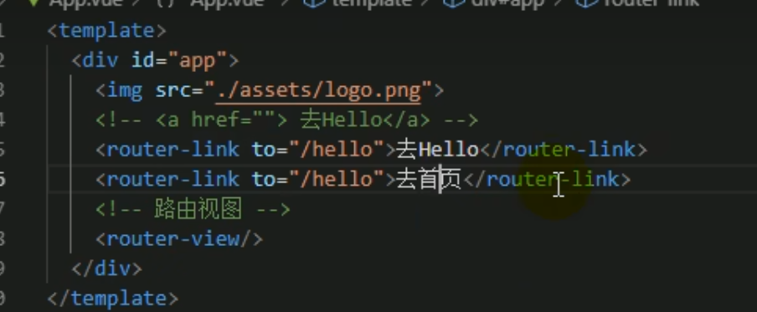

# 整合element ui 快速开发

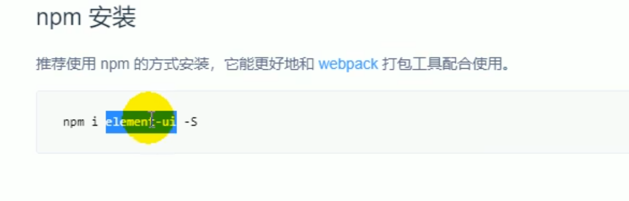

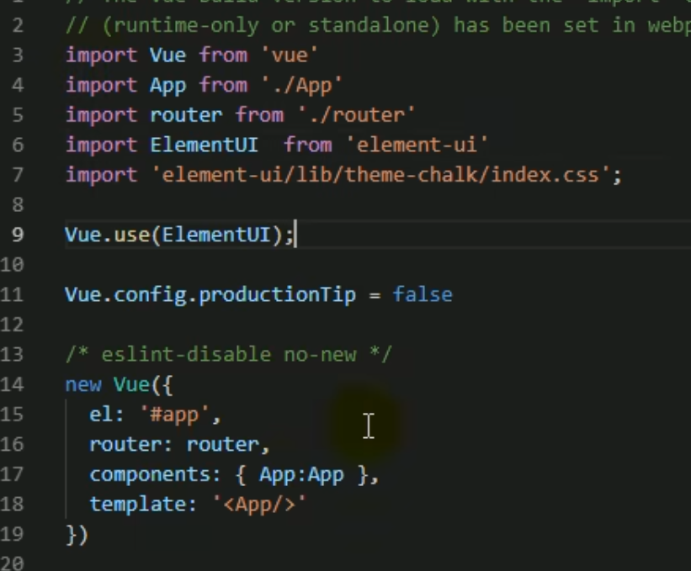

单选框 绑定 radio

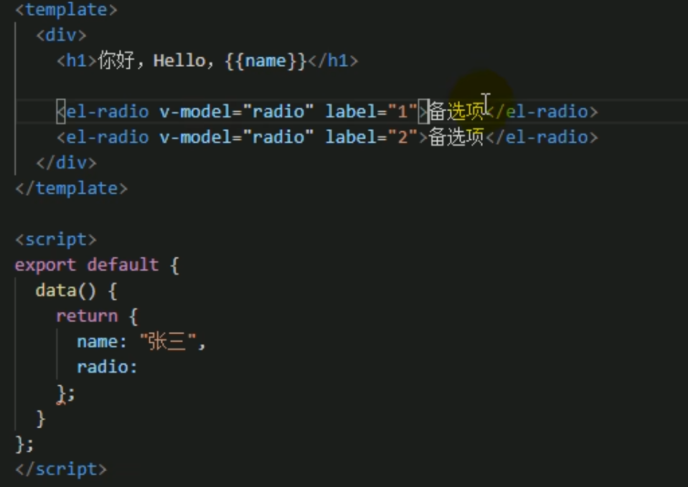

冒号是 v-bind 的缩写

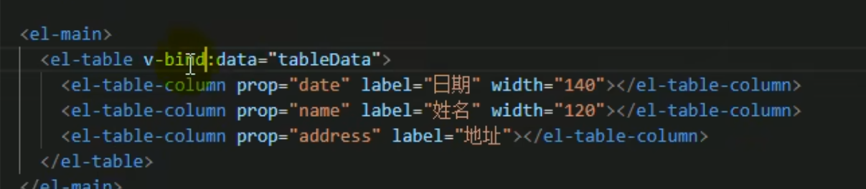

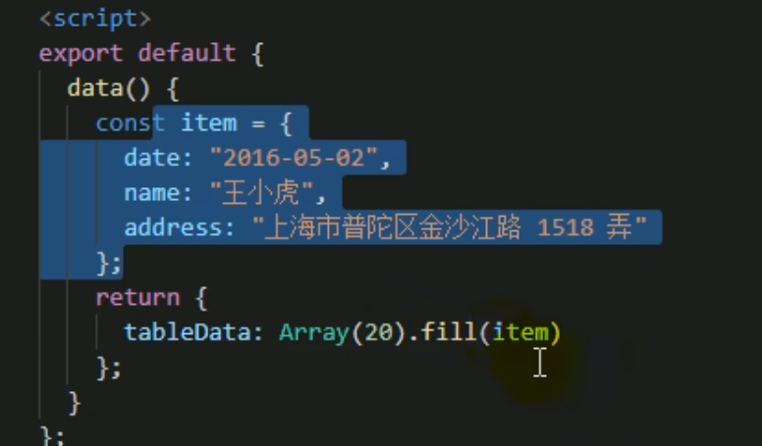

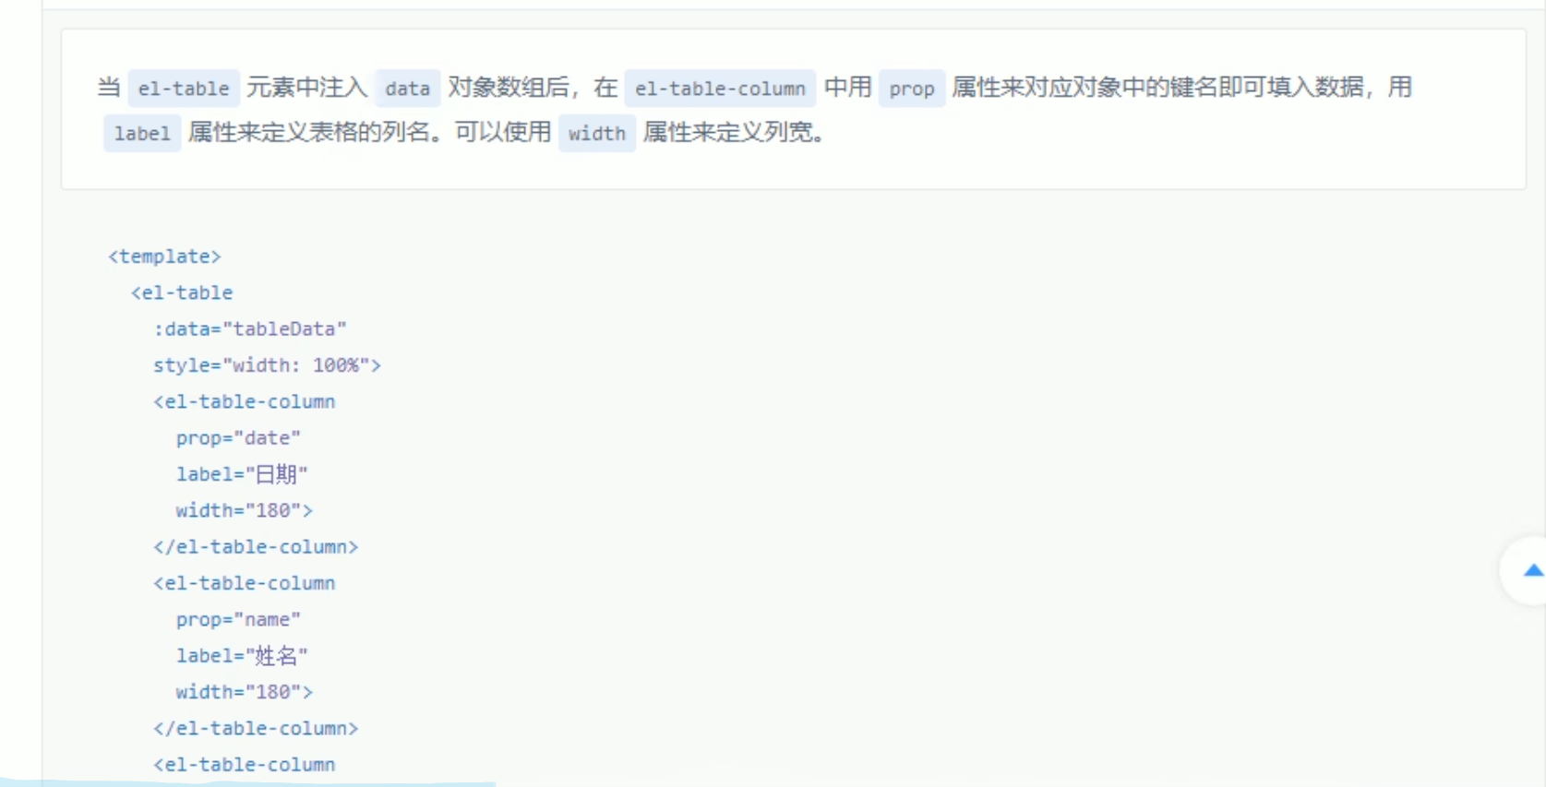

把表格改成 router-view 视图

Router-view 抽取成mytable.vue

组件

Vue自动生成这些代码

# 商品分类数据

## 商品分类三级菜单

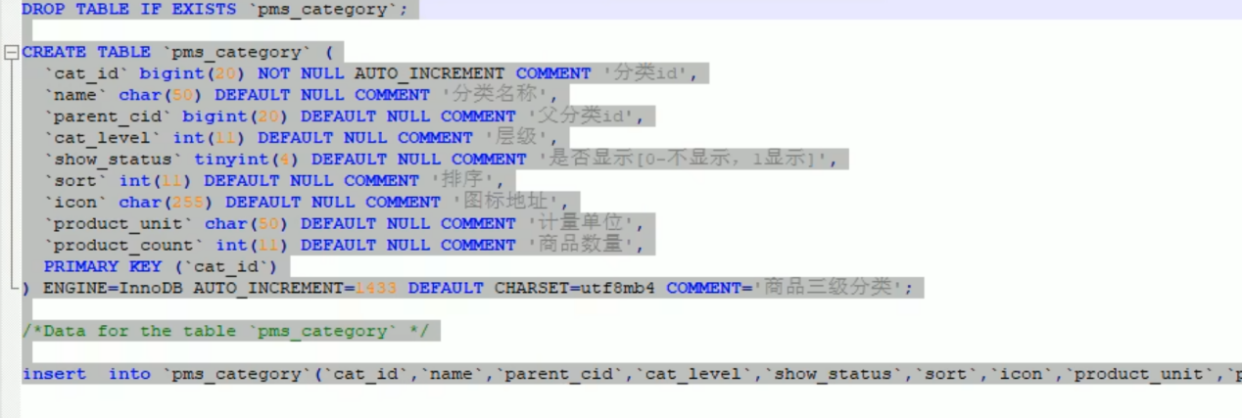

建立数据表

第一个功能 ，一次性查出所有的分类 以及子分类

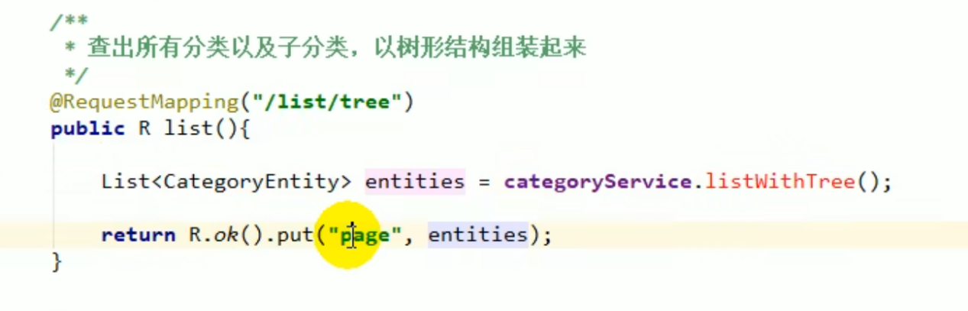

返回所有分类数据

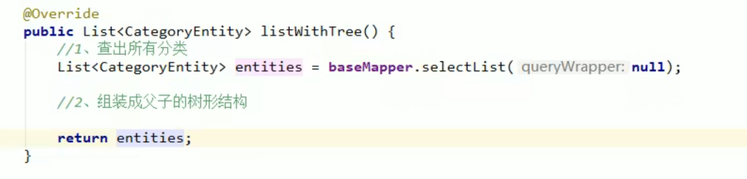

alt + Enter

找到所有的一级菜单

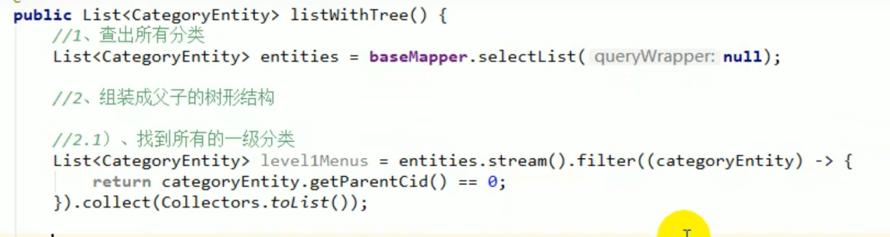

Categoryentity 中加入一个children属性

并标注 非表属性

写一个递归的方法

找到每一个菜单的子菜单

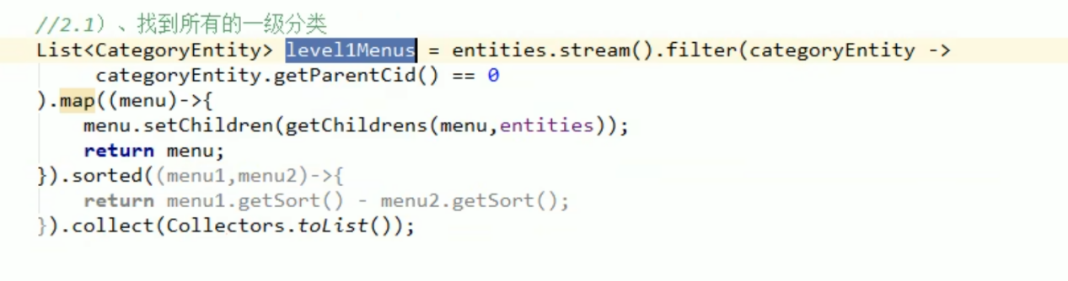

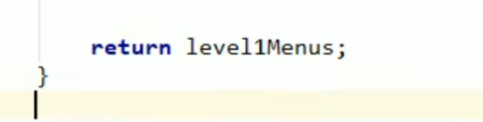



后端新增商品系统

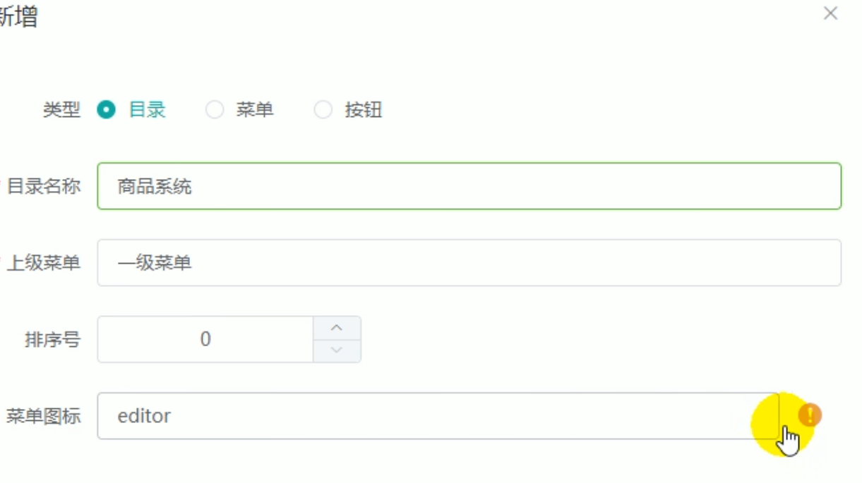

就进入到数据库中

新增一个分类维护

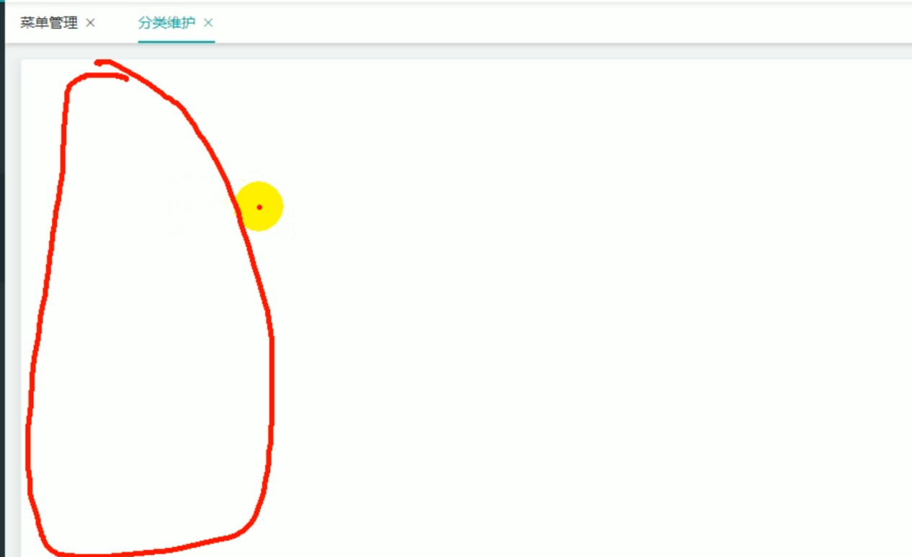

三级分类进行增删改查维护



路径/ 会被替换成—

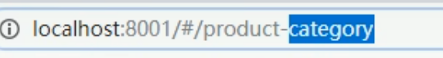

前端就应该在product 文件夹下有一个category.vue组件

Element ui 展示树形数据

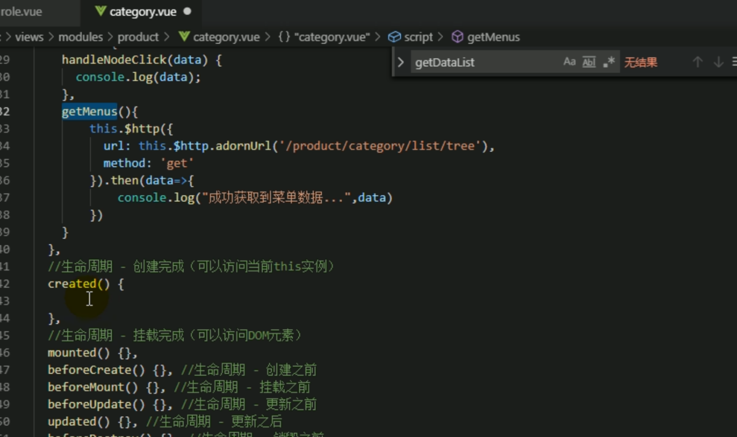

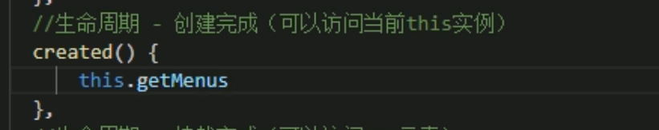

创建的时候就调用

This.getmenus();

将后台管理的请求都交给网关处理

先将网关所有的请求装个 renren fast

Renren fast 中引入 common 工程

添加到注册中心

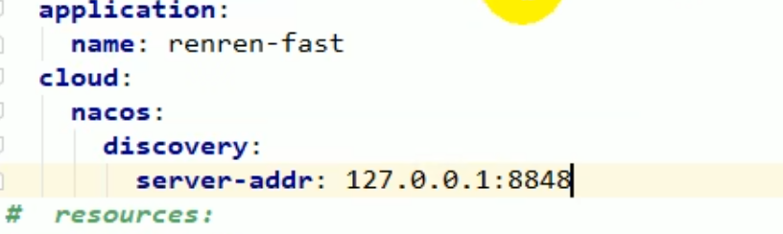

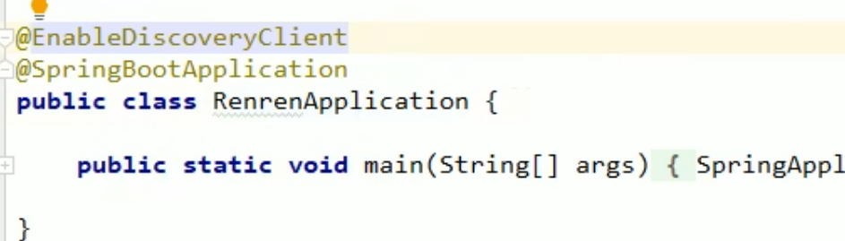

网关中路由到人人fast

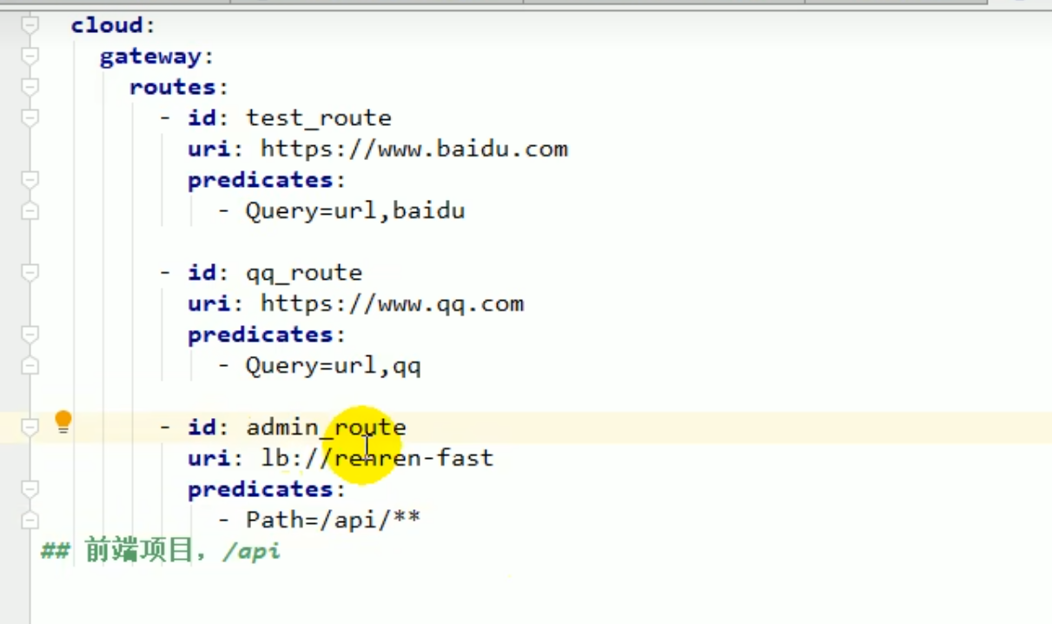

Api 前端项目带上/

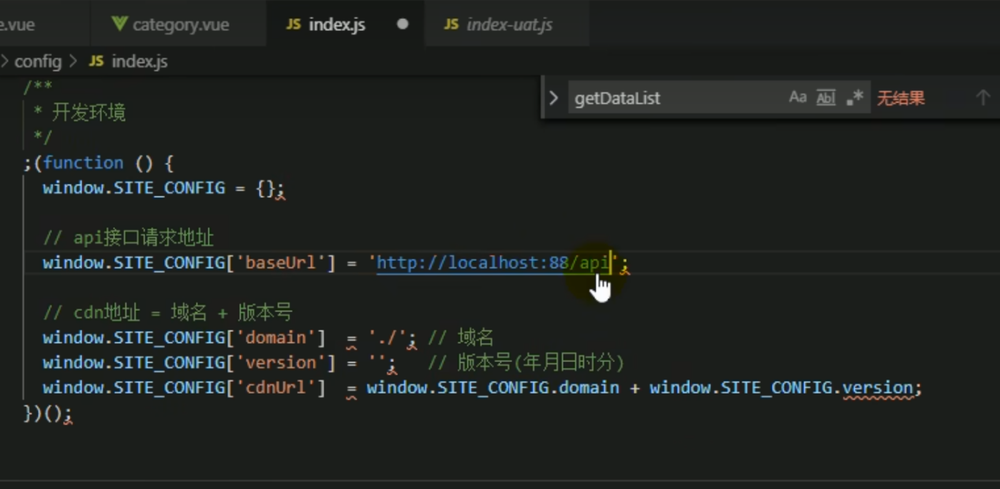

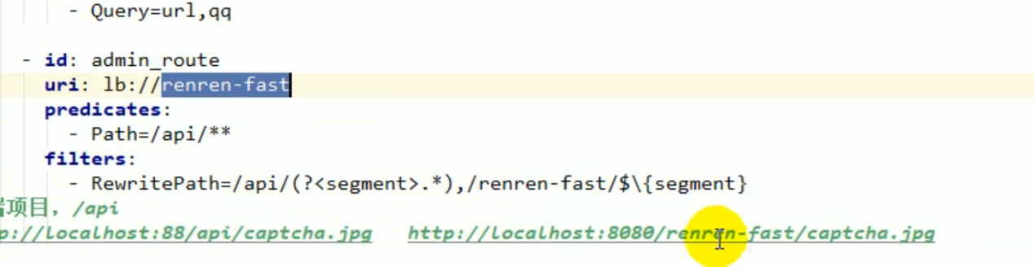

api/captcha 会变成 /captcha.jpg

## 使用网关会有跨域问题

## 网关同意配置跨域

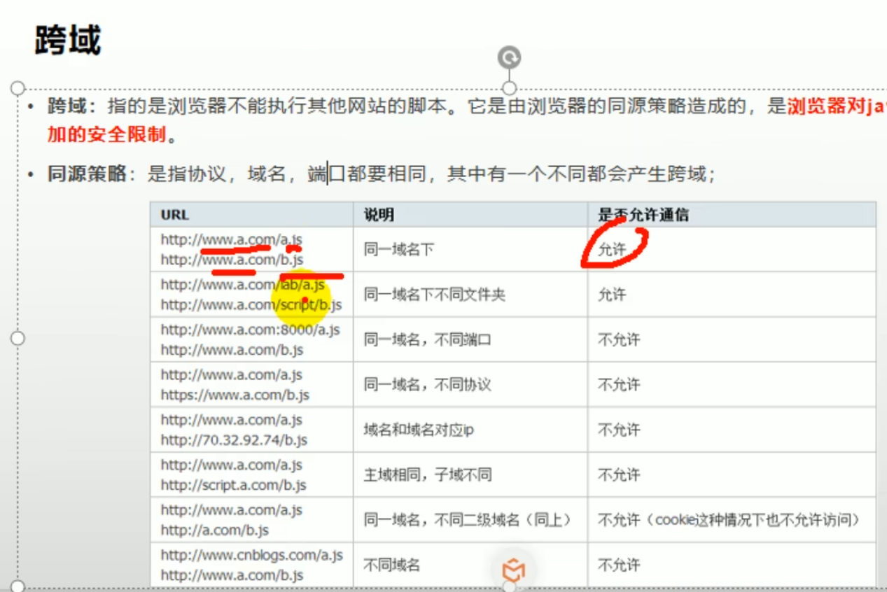

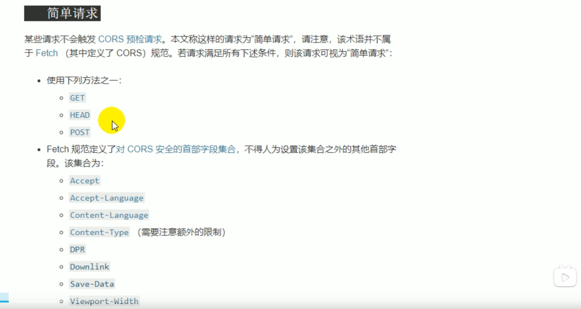

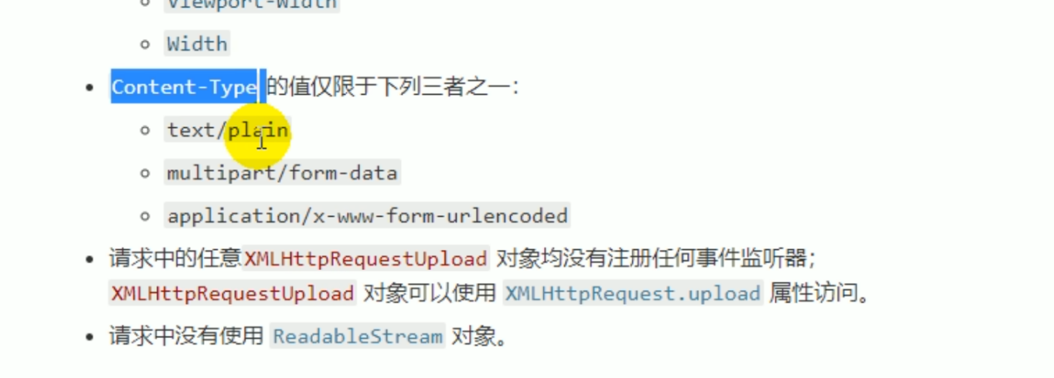

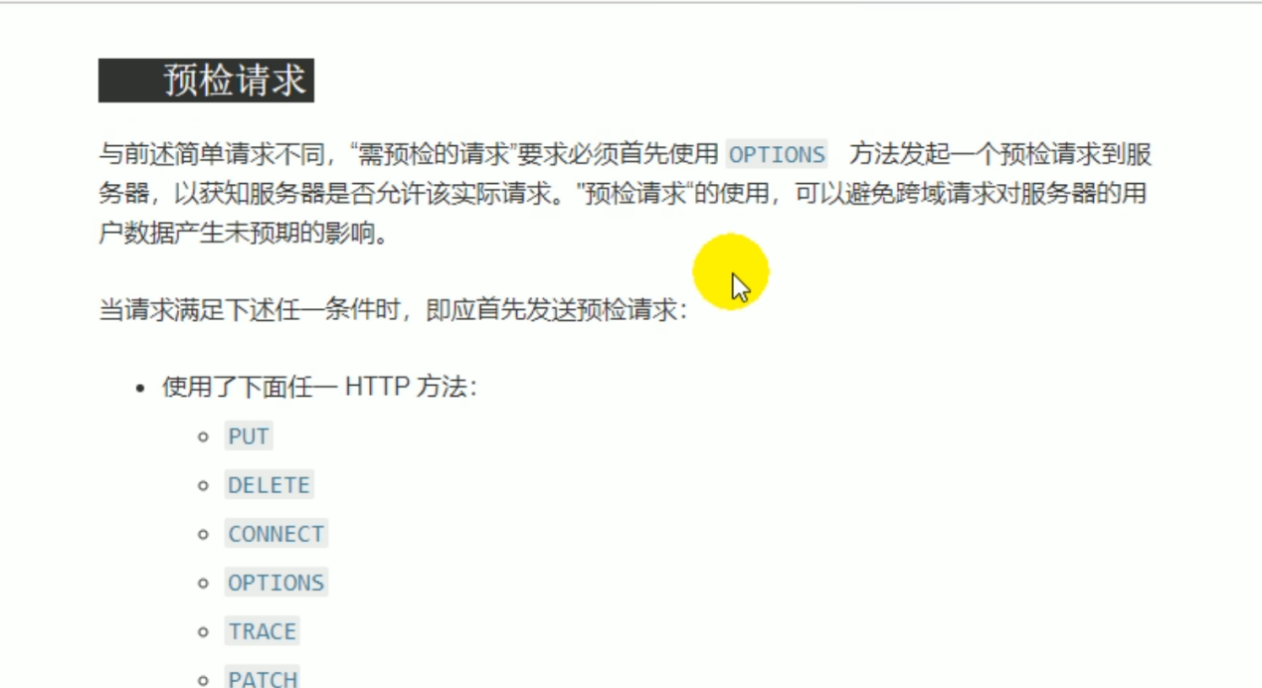

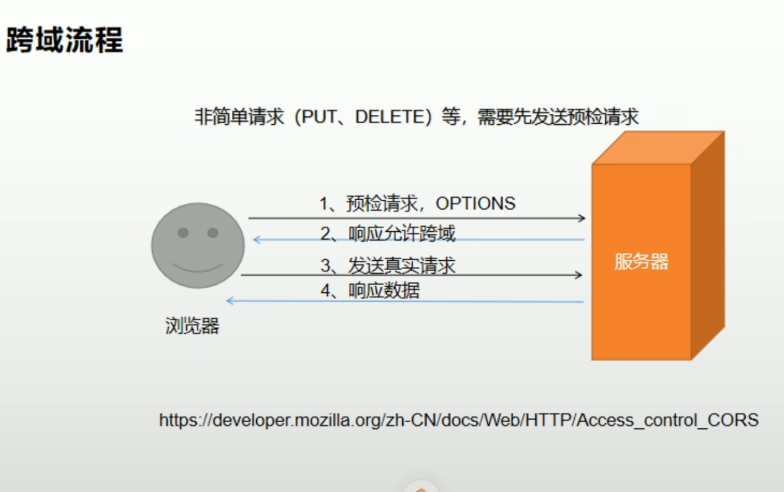

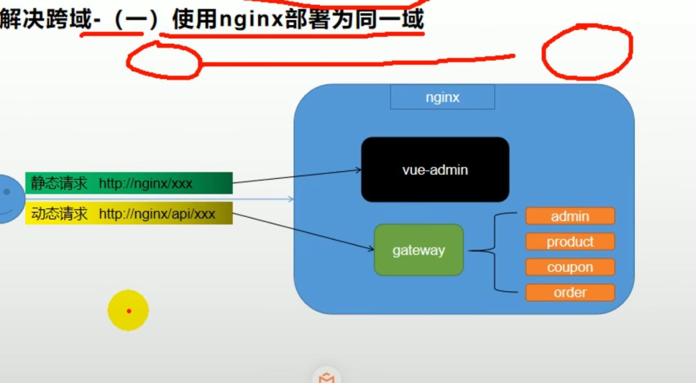

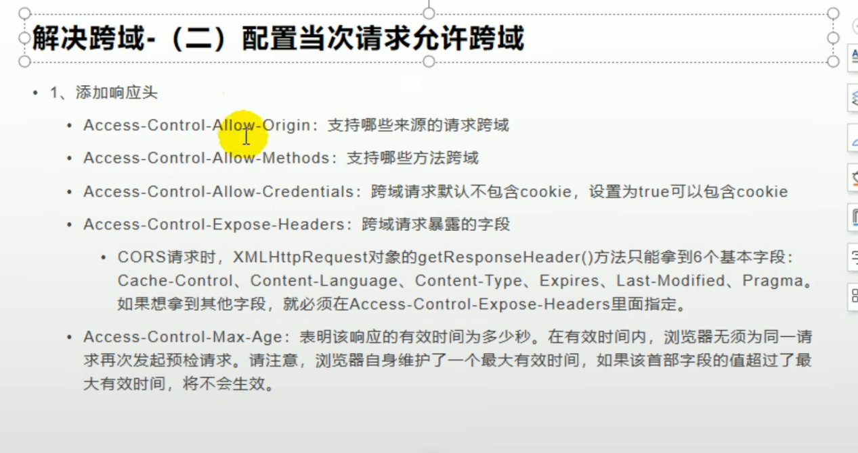

写一个filter

写在网关里面

使用webflux reactive 响应式编程

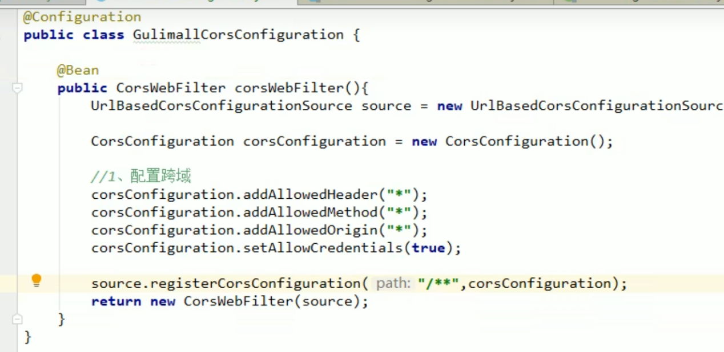

配置跨域之后重启网关

Option 预见请求完成以后 才是真实请求

把renren-fast 中的跨域注释掉

利用网关将和商品有关的服务转到商品

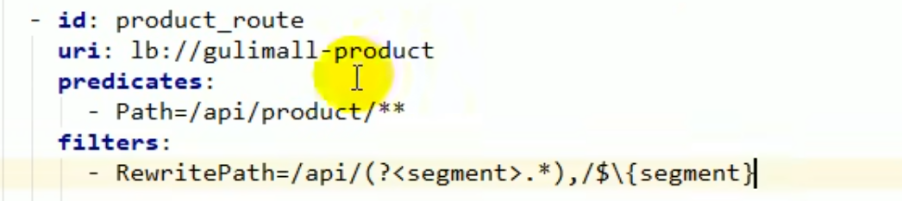



## 配置product 的配置中心 注册中心

Bootstrap.properties

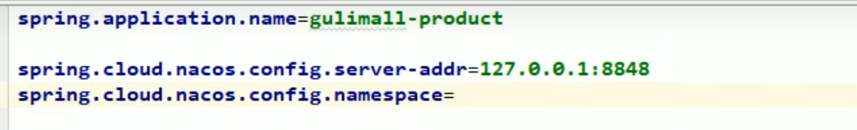

Register center

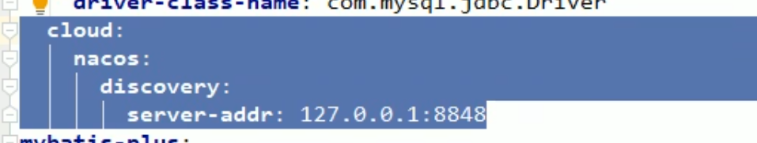



Gateway

把精确 的路由放在高优先级

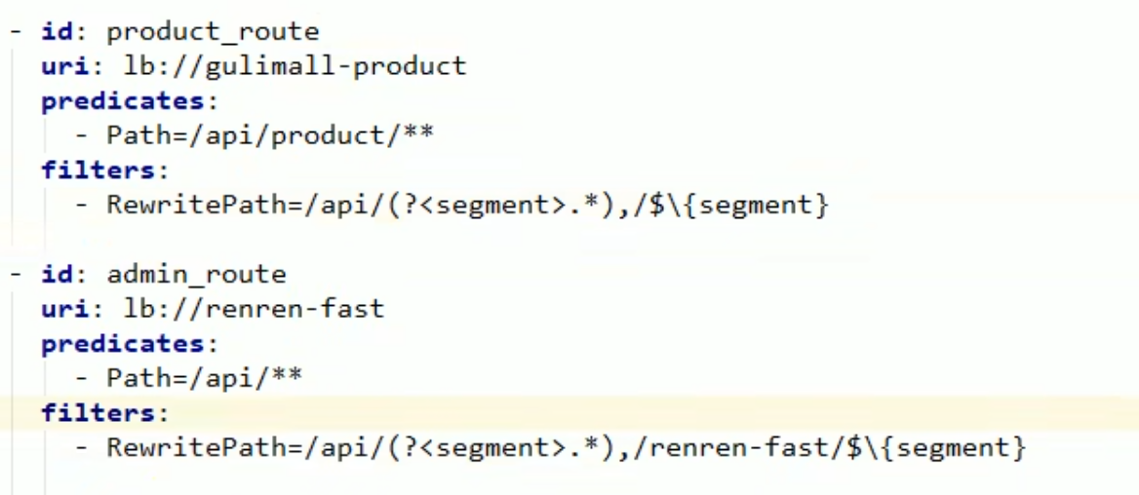

组件创建的时候就向后台申请的这个请求

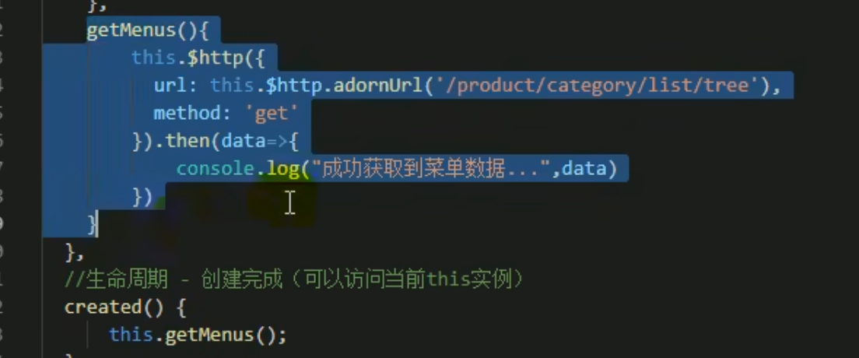

加上大括号

结构data

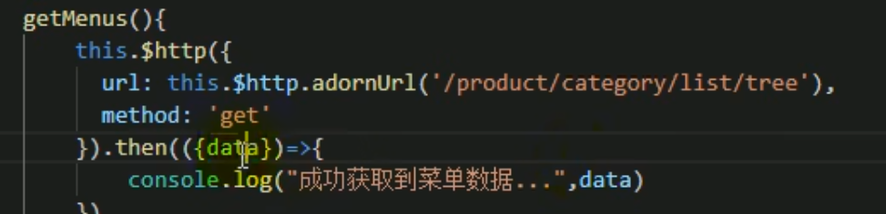

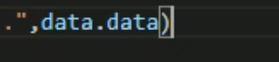

与elementui 中的bind

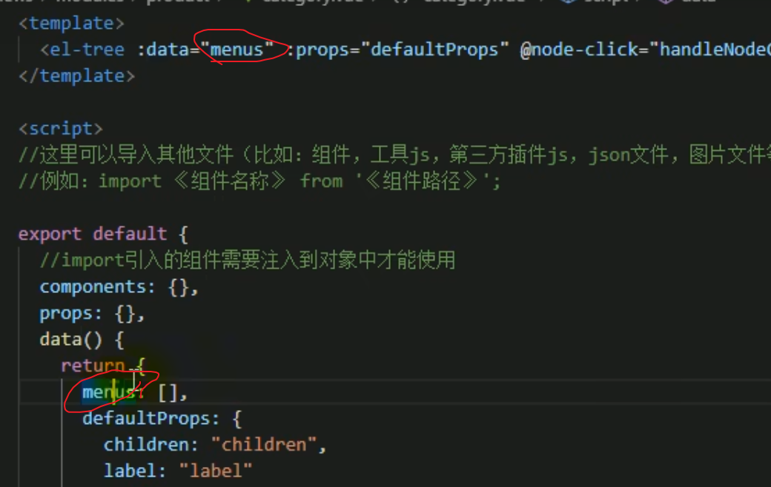

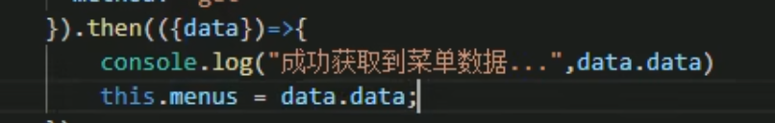

Label表示哪个

字段需要显示，这里名字需要显示

# 三级菜单 增删改查效果

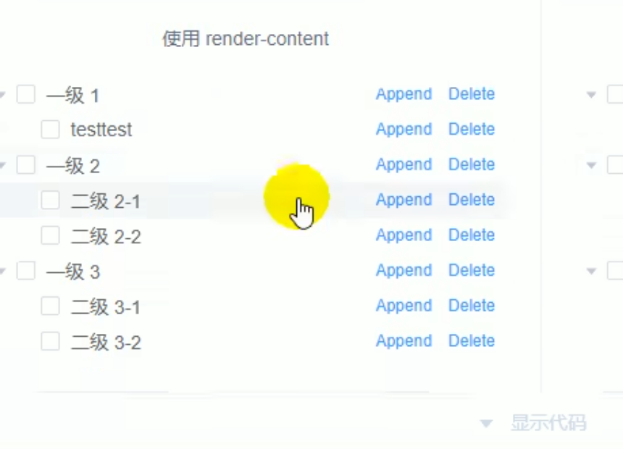

加入添加 删除标签 到 el tree

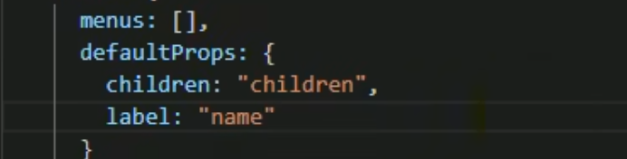

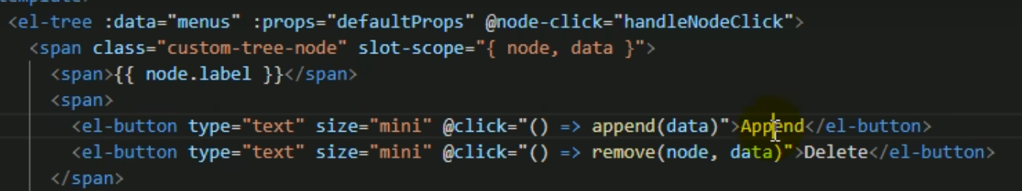

使用vue 的slot 插槽机制

使用v-if 决定显示或者不显示 append delete 按钮

1lever only append

No children only depend

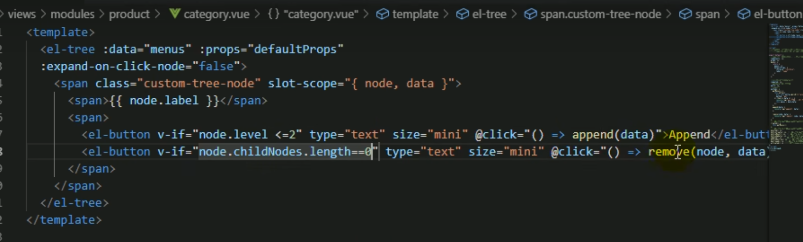

批量删除 复选框

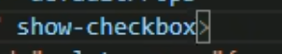

每个节点唯一key

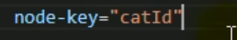

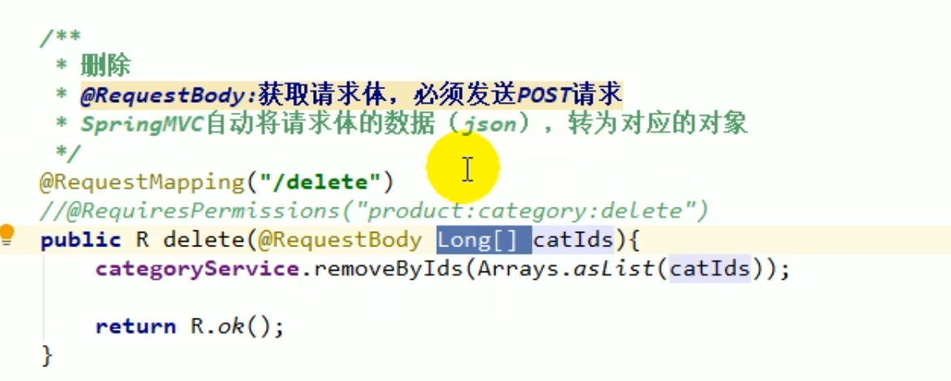

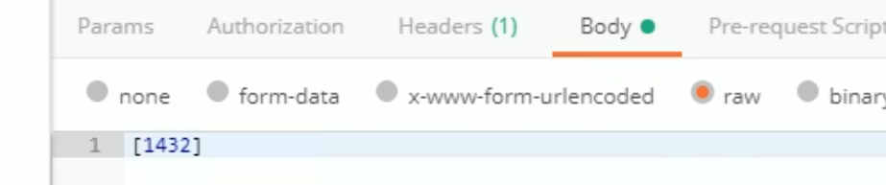

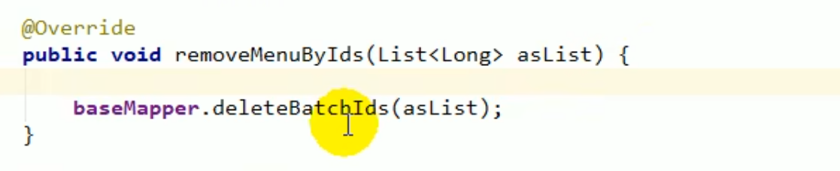

使用todo 就可以找到代办事项列表



Show status 逻辑删除

三级分类表中使用这个标志位

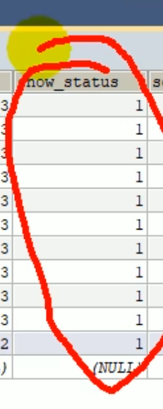

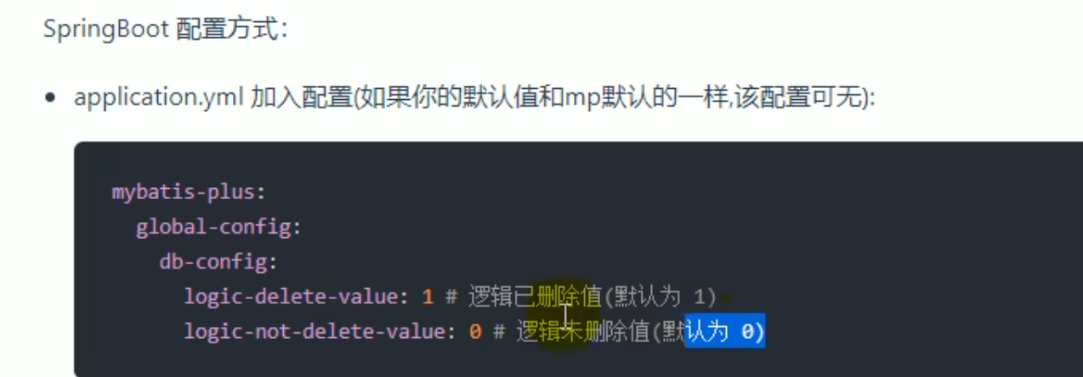

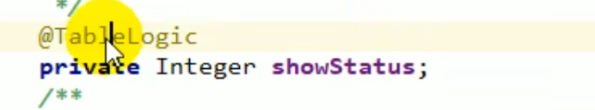

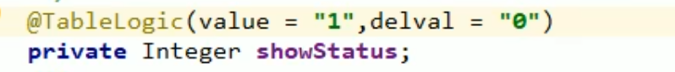

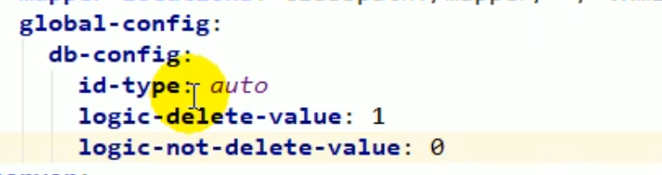

再删除 就变成了



调成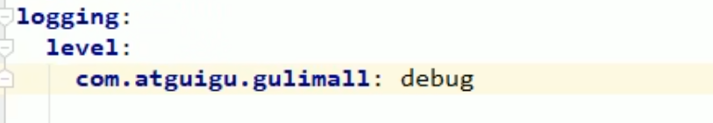

会打印sql日志

### 前端删除

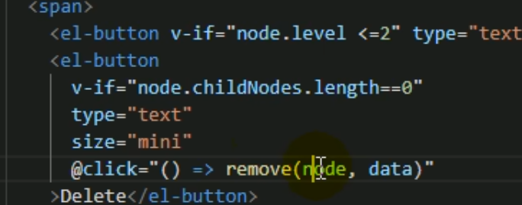

请求参数加了 时间戳 保证不会请求缓存数据 每次都到达服务器

默认是json

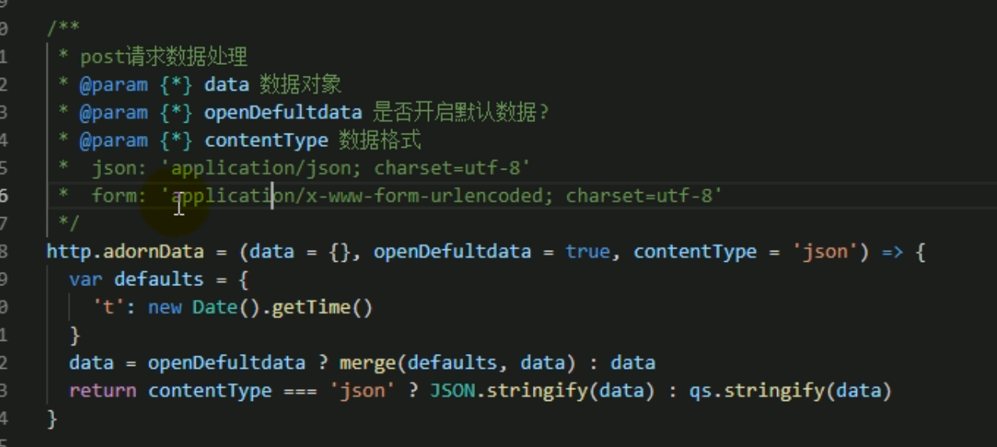表单的话是key value

发送要删除的id

成功

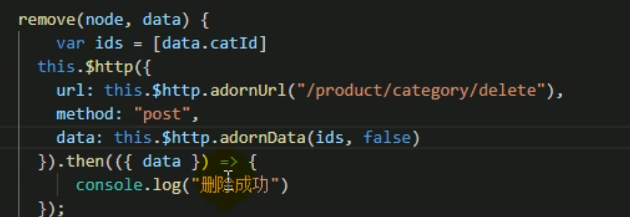

Post 方法

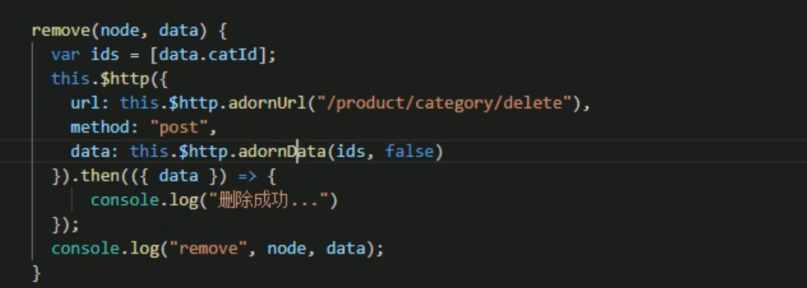

再次刷新

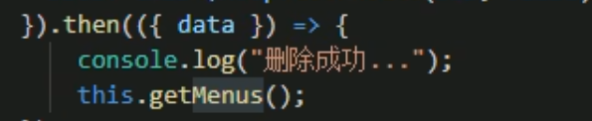

弹出框

删除成功消息框

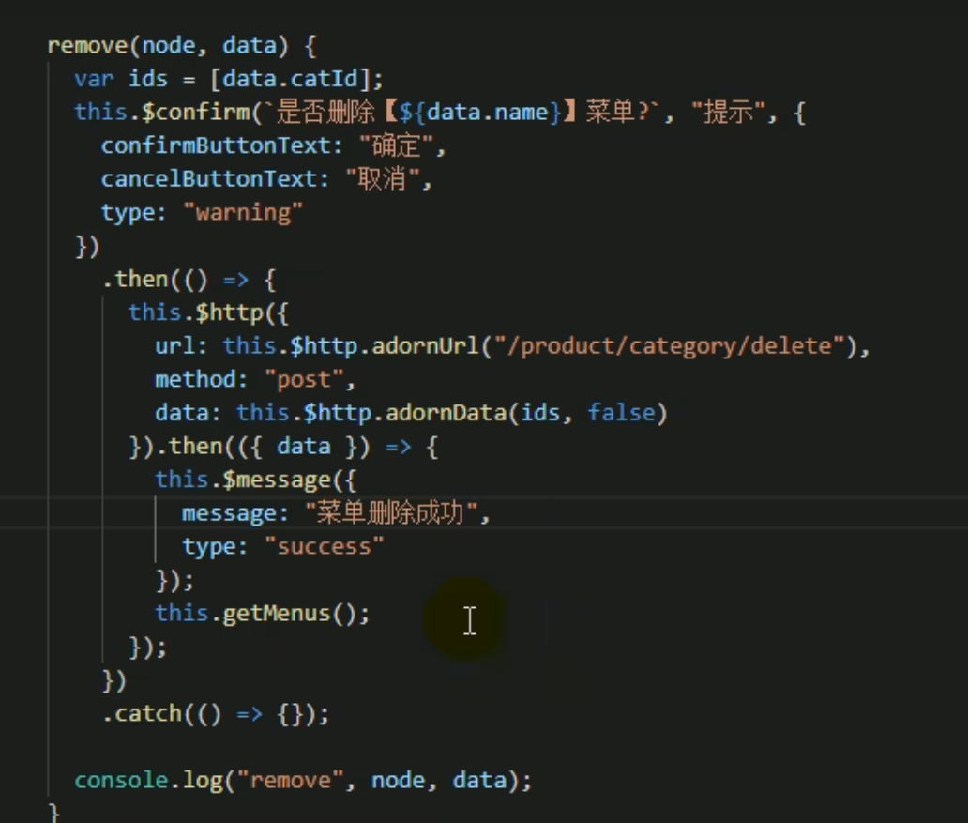

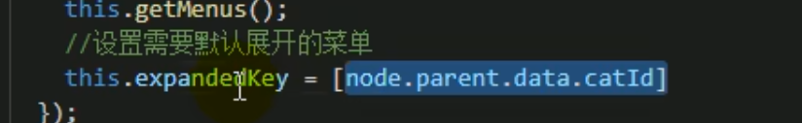

### 新增功能

打开对话框

Onclick 事件 绑定append 函数

Append 中将对话框 的visible 属性设置为true

就打开

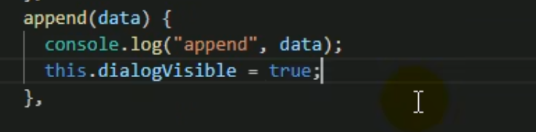

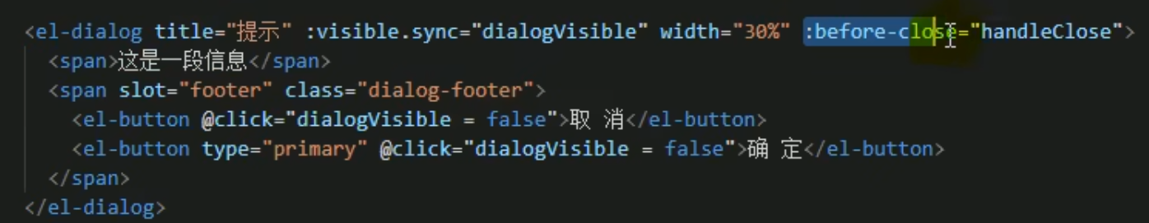

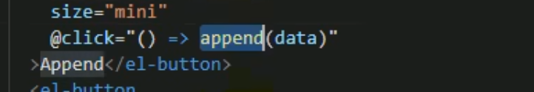

表单中的category model

和data 中的category 进行绑定

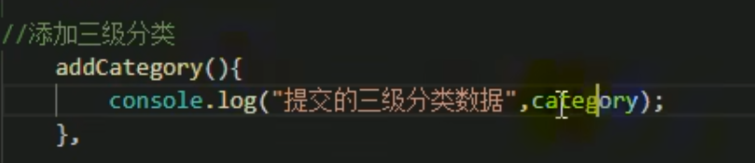



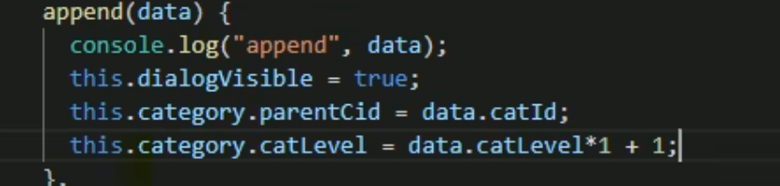

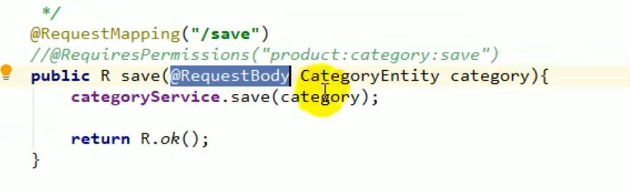

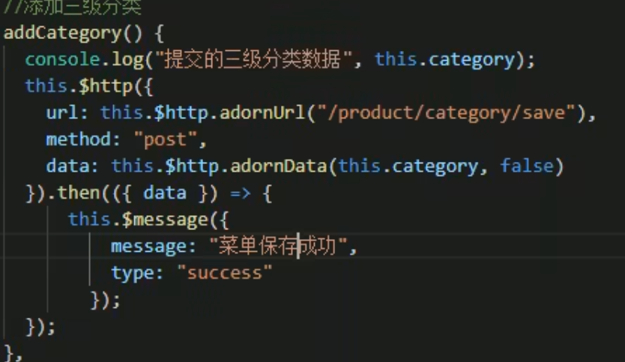

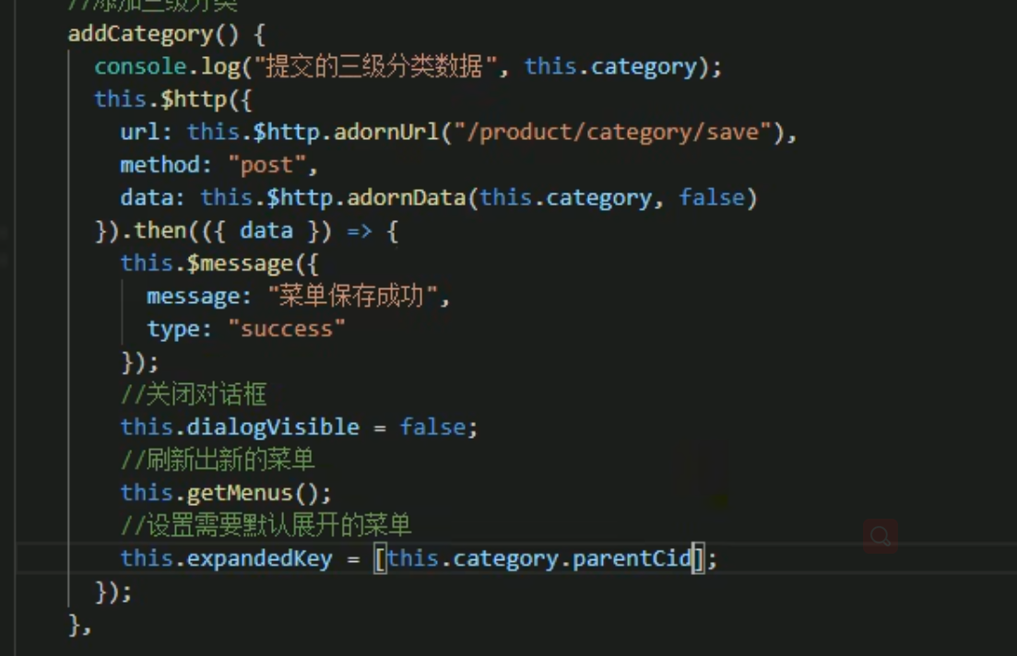

### 修改

